M Y B E E P L A T F O R M
업무 스킬 설계서
D06 제조업무
업무코드 30건 · 스킬 설계 · 플로우차트 · 단계별 설명
구분 | 내용
문서번호 · 버전 · 작성일 | MB-SKL-2026-D06 · v1.7(설계안) · 2026-10-28
기준 | MyBee 설계지시문 v5.24 제12.10.16 ~ 12.10.24조(공용 비용 일반 — 인건비 · 사무실 사용료 · 출장비 · 기타) · DB 테이블설계서 v3.28 제0AI부(공용 비용 배분안 · 배분 줄 · 강제 규칙 R42) · MyBee 설계지시문 v5.15 제12.10조(기준생산계획 · 자재소요계획과 생산 지시의 순서) · DB 테이블설계서 v3.21 제0AB부(MRP 실행 · 계획 오더 · 강제 규칙 R36) · · DB 테이블설계서 v3.19 제0Z부(BOM 자리별 승인 대체 · 로트 단위 대체 · 강제 규칙 R35) · BOM 대체부품 · 로트 자동 대체 설계서 v1.0 · 제4.9조(3층 구조) · 제4.10조(스킬 설계 절차) · 제6.10조(Trust Agent · VA · TA · 감사 PA 역할) · 제6.11조(착수 판정 — 판정 게이트 한 번 호출 · Trust Agent ⓐ 세션 · ⓑ 착수) · 제8.7조(판정 기준 보호) · 제7.5 · 7.6조 · 제7.7조(홍보·IR 이벤트 — 7.7.2 감사 PA 원천은 평가기가 만든다) · 제7.8조(감사 기동 — 7.8.5 기동 이벤트는 플랫폼 이벤트 평가기가 만든다 · 7.8.6 착수 처분은 감사 PA · 7.8.7 구분이 둘이면 두 감사 PA 에 각각) · 제9.5조
개정 v1.7 (공용 부품 BOM 배분 — 프로젝트별 MPS 줄) | 공용 비용 일반 반영(설계지시문 v5.24 제12.10.16 ~ 12.10.31조 · DB 테이블설계서 v3.28 제0AI부 · 강제 규칙 R42-01 ~ R42-17, 신설 mbacct.cost_share_plan · cost_share_line · cost_basis_source) — 공용 부품 방식(결재 대상 하나 · 사람 결재 한 번 · 귀속은 줄)을 인건비 · 사무실 사용료 · 출장비 · 용역 · 기타 경비로 넓혔다. 배분 기준값은 사람이 적지 않고 원장에서 자동 계산하며(부품 제품 BOM · 인건비 업무 BOM · 공간 · 라이선스 사람 매개 연쇄 · 출장 일정과 소통 기록), 결재 때 계획 · 정산 때 실적으로 나누고 허용 오차 안이면 다시 결재하지 않으며, 미배분 몫은 상시 업무 프로젝트에 둔다. 새 동작은 이미 있는 규칙 · 기록 · 승인 단계에 넣었다 — 실행 수단 · 단계 수 · 처리 순서 · 플로우차트는 그대로다. 고친 곳 : FL0006001 3단계 스킬 설계 ; FL0006001 3단계 설명 ; FL0006002 7단계 스킬 설계.
개정 v1.6 (MPS · MRP 순서) | 생산계획을 표준 순서로 바로잡았다 — [판매 예측 · 수주] → FL0006001 기준생산계획(MPS) 수립(완제품만 — 부품 전개는 하지 않는다) → FL0006003 능력 부하 검토(확정 앞으로 옮겼다 · 선행 001) → FL0006002 기준생산계획(MPS) 확정(선행 003) → MRP 실행(D15) → FL0006004 작업지시 발행은 MRP 계획 오더와 로트 단위 대체 계획을 확인 · 고정만 하고 다시 계산하지 않는다. MRP 부족 예외는 MPS 확정으로 돌아온다. 업무코드 이름 · 산출물 · 완료 기준 · 선후도 고쳤다(코드체계 v3.17). 실행 수단 · 단계 수 · 처리 순서는 그대로다. 고친 곳 : FL0006001 2단계 이름·설명·비고 ; FL0006001 3단계 이름·설명·비고 ; FL0006001 4단계 이름·설명 ; FL0006001 5단계 이름·설명 ; FL0006003 1단계 설명 ; FL0006003 4단계 설명 ; FL0006002 1단계 이름·설명·비고 ; FL0006002 3단계 설명 ; FL0006002 7단계 설명 ; FL0006004 1단계 설명·비고 ; FL0006004 4단계 이름·설명·비고 ; FL0006004 5단계 설명 ; FL0006001 절차 요약 ; FL0006003 절차 요약 ; FL0006002 절차 요약 ; FL0006004 절차 요약 ; FL0006001 담당자 유의 ; FL0006003 담당자 유의 ; FL0006004 담당자 유의.
개정 v1.5 (BOM 대체부품 · 로트 단위 자동 대체) | BOM 대체부품 · 로트 단위 자동 대체 반영(DB 테이블설계서 v3.19 제0Z부 · 강제 규칙 R35-01 ~ R35-12, 신설 mbdev.bom_substitute · mbmfg.lot_substitution) — 작업지시 발행 4단계 규칙 판정에서 원본이 단종이거나 필요일까지 확보되지 않는 자리를 누적 순소요로 찾아, 필요일 안에 확보되는 승인 대체로 생산 로트 전량을 바꾼다(자동이 허용된 사유면 적용, 아니면 사람에게 제안). 변경은 착수 전 재판정 · 되돌림, 취소는 판정을 닫고, 자재 청구는 대체 부품으로 청구하며, 로트 생성은 생산 로트 번호를 채운다. 새 동작은 이미 있는 규칙 · 기록 · 승인 단계에 넣었다 — 실행 수단 · 단계 수 · 처리 순서는 그대로다. 고친 곳 : FL0006004 4단계 이름 ; FL0006004 4단계 설명 ; FL0006004 4단계 비고 ; FL0006004 5단계 설명 ; FL0006005 3단계 설명 ; FL0006005 7단계 설명 ; FL0006006 7단계 설명 ; FL0006007 1단계 설명 ; FL0006007 3단계 설명 ; FL0006011 4단계 설명 ; FL0006004 절차 요약 ; FL0006004 담당자 유의 2 ; FL0006004 결속 항목(+로트 단위 대체).
개정 v1.4 (전체 문서 정합성 3차 검증) | 전체 문서 정합성 3차 검증 정정 — 기준을 설계지시문 v4.6 으로 올렸다(18권이 v4.0 · v4.3 으로 갈려 있었다). 공통 장: 판정 게이트 한 번 호출과 Trust Agent 2단(ⓐ 세션 판정 · ⓑ 착수 판정, 6.11.1)을 도입 문단 · 역할 분담 표 · 착수 판정 행에, VA 가 보는 기간을 업무상 기간으로(6.6.3), 통합 쟁점 I-1 의 정본을 판정 기준 원장의 버전으로(6.6.6 · 8.7.2), 감사 PA 가 원천인 홍보·IR 이벤트는 플랫폼 이벤트 평가기가 만든다(7.7.2 단서)를 2.1 · 업무코드 상자 · 완료 후 행에 반영했다.
개정 v1.3 (전체 문서 정합성 2차 검증) | 전체 문서 정합성 2차 검증(설계지시문 v3.9 대조)의 정정 — 기준을 설계지시문 v4.0 으로 올렸다(코드체계 v2.8 · 업무코드_스킬·로직도구_실행순서 v1.4). 공통 장 문구 정정: 제2장 도입 문단의 버전 구분(v3.4 는 VA · TA · 감사 PA 역할 분담, Trust Agent · I-9 · I-10 · 판정 순서는 v3.8), 2.1 받는 쪽 행의 정식 업무명(FL0017003 미공개중요정보 보유자 등재) · 발신 PA 통지 · 분류 기한 초과 상신, 2.3 스킬 설계에 미치는 것(직무분리 · 금지 쌍은 VA 판정 결과 대조 · 판정 기준 작성 완료 기준 · 스킬 단계의 감사 직접 기동 금지), 1.2 LLM 판단 행의 4.10.8 표기를 18권에 통일, 3.2 골든셋 지표의 뜻 칸(판정 · LLM 판단 외 업무를 따로 셈), 개정 이력 행의 버전 번호. 이 영역의 업무코드 · 스킬 단계 · 완료 기준 · 선후행 변경은 없다.
개정 v1.2 (설계지시문 v3.8) | 제2장 공통 규약의 역할 분담에 Trust Agent 행과 통합 쟁점 I-9 · I-10 을, 사건 기동 규칙에 판정 기준 보호 5건을 더했다(코드체계 v2.6 · DB 테이블설계서 v2.6).
읽는 사람 | 업무 담당자(흐름 이해) · 스킬 설계 검토자(설계 승인)
상태 | 설계안 — 업무를 실제로 수행해 본 검토자의 승인 전. 승인되면 스킬 단계 정의(mbcode.skill_step)로 등록한다

목차
목차를 갱신하려면 이 영역을 선택하고 F9 를 누르십시오.

용어 정의
이 문서에서 쓰는 말의 뜻이다. 뜻이 갈리는 말을 먼저 못박아 두고 본문에서는 이 뜻으로만 쓴다.
용어 | 뜻 | 왜 이렇게 쓰나 · 주의
버전 (version) | 문서 · 기준 · 정의가 고쳐질 때마다 매기는 번호. v1.0 → v1.1 처럼 올라간다. 예전 문서에서 「판」이라고 부르던 것을 이 문서부터 버전으로 부른다. | 옛 버전은 고치지 않고 그대로 두고 새 버전을 따로 낸다. 그래야 그때 무엇을 보고 결정했는지 나중에 되살릴 수 있다.
DB Table | 데이터베이스에 실제로 만들어지는 표. 예) mbproj.project_request. 예전 문서에서 그냥 「표」라고 부르던 것을 DB Table 로 부른다. | 문서 안에서 읽으라고 그린 표(비교표 · 목록표)는 그대로 「표」라고 부른다. 둘을 섞지 않는다.
중복 실행 방지 (idempotency) | 같은 요청이 두 번, 세 번 들어와도 결과가 한 번 처리한 것과 똑같게 만드는 성질. 예를 들어 신청서 제출 버튼을 두 번 눌러도 신청은 하나만 생기고, 통신이 끊겨 시스템이 같은 요청을 다시 보내도 돈이 두 번 나가지 않는다. | 왜 필요한가 — 네트워크는 끊기고, 시스템은 답이 없으면 다시 보내고, 사람은 버튼을 두 번 누른다. 이 세 가지는 막을 수 없으므로 두 번 와도 안전하게 만든다.
중복 실행 방지 키 (idempotency key) | 같은 요청인지 가리는 열쇠. 이 열쇠가 같으면 새로 처리하지 않고 먼저 처리한 결과를 그대로 돌려준다. 예) 프로젝트 신청의 열쇠는 「회사 + 신청번호 + 개정차수」다 — 같은 신청서를 두 번 보내도 신청은 하나다. | 열쇠는 업무적으로 뜻이 있는 값으로 만든다. 시각 · 난수 · 재시도 횟수 · 서버 이름처럼 매번 달라지는 값은 넣지 않는다. 넣으면 두 번째 요청이 「다른 요청」이 되어 중복이 생긴다.
되돌릴 수 없는 일 (non-idempotent) | 이체 · 발송 · 신고처럼 한 번 나가면 되돌리기 어려운 일. 이런 단계는 중복 실행 방지 키를 반드시 두고, 답이 없으면 다시 보내지 않고 조회해서 결과를 확인한다. | 답이 없는 상태를 「모름」으로 두고 사람이 확인하게 한다. 다시 보내는 것이 가장 위험하다.
업무코드 | 회사의 일을 더 쪼갤 수 없는 단위로 나눠 붙인 코드. 예) FL0012001 프로젝트 신청. 사람이 하든 에이전트가 하든 같은 코드로 부른다. | 모든 일은 업무코드로 수행되고, 보상 · 원가 · 기록이 모두 이 코드에 붙는다.
업무영역 | 업무코드를 묶는 큰 분류. D01 HW개발 … D18 감사, 그리고 이 문서의 D19 프로젝트기획·생성. | 코드 안의 두 자리(FL0019001)가 업무영역이다.
스킬 · 도구 · 규칙 | 업무코드를 수행하는 세 가지 수단. 스킬은 AI 가 문장을 읽고 쓰는 일, 도구는 계산 · 서식 · 외부 연결처럼 정해진 대로 도는 프로그램, 규칙은 조건과 결론을 표로 적어 둔 판정. | 수치와 판정은 도구와 규칙이 한다. AI 는 수치를 만들지 않는다.
PA · IA · EA · TA · VA | PA 는 프로젝트를 맡는 에이전트(프로젝트 1개에 1개), IA 는 사람의 말을 알아듣고 업무로 잇는 에이전트, EA 는 법무 · 회계 같은 전문가 의견을 내는 에이전트, TA 는 외부 시스템을 부르는 에이전트, VA 는 결과를 검증하는 에이전트. | 외부로 나가는 일은 TA 만 한다.
자율 수준 L1 · L2 · L3 | 에이전트가 사람 없이 어디까지 갈 수 있는지. L1 은 사람이 결정, L2 는 에이전트가 하되 사람이 승인, L3 는 에이전트가 하고 사람은 나중에 본다. | 위험이 큰 업무일수록 낮은 수준을 쓴다.
NVT 토큰 | 업무를 수행하면 쌓이는 회사 안의 점수. 연말에 단가를 곱해 인센티브 · 연봉에 반영된다. | 직책이 아니라 수행한 업무에 붙는다.
채택 보상금 | 제안이 채택되었을 때 제안자에게 한 번 주는 보상. 직원은 토큰으로, 외부 제안자는 현금으로 받는다. 상한 500만 원. | 가결(직원) 또는 용역 계약 체결(외부) 때 지급한다.
사업화 성과 보상 | 제품 · 서비스가 실제로 팔린 뒤 해마다 나누는 보상. 연간 순매출의 0 ~ 3% 안에서 위원회가 정한다. | 제안 20% · 원 기여 30% · 진행 기여 50% 로 나눈다. 진행 기여는 해마다 다시 계산한다.
판정 기준 버전 | 문턱 값 · 요율 · 가중치처럼 나중에 바뀔 수 있는 숫자를 화면이나 규칙 본문에 박지 않고 따로 모아 둔 것. 예) PRJ-ECON(경제성) · PRJ-RESEARCH(조사) · PRJ-REWARD(보상). | 값이 바뀌면 새 버전을 게시하고, 지난 판정은 그때 버전으로 다시 볼 수 있다.
개정차수 | 한 신청서를 고쳐 다시 낼 때 올라가는 번호. 제출한 개정차수는 고치지 않고 새 개정차수를 만든다. | 중복 실행 방지 키의 한 조각이기도 하다.
관리 최소집합 | 모든 프로젝트에 반드시 담기는 D12 업무코드 5건(개설 · 업무 구성 확정 · PM 지정 · 진행 보고 집계 · 종결). | 빼거나 바꿀 수 없다.
게이트 | 다음 단계로 넘어가려면 통과해야 하는 관문. 이 문서에서는 G-1 등재 · G0 아이디어 · G1 기획 · G2 신청 · G3 심의 · G4 착수. | 게이트마다 무엇을 확인하는지 정해 둔다.
사전 조사 | 신청 전에 에이전트가 하는 조사. 시장 조사(시장 규모 · 경쟁 동향)와 소요 비용 조사(개발 기간 · 단계별 비용) 두 가지다. | 조사는 에이전트가 하고, 채택은 사람이 승인한다.
TAM · SAM · SOM | 시장 크기를 세 겹으로 본 것. TAM 은 품목 전체 시장, SAM 은 우리가 닿을 수 있는 시장, SOM 은 실제로 가져올 수 있는 몫(하단 · 상단). | 편익의 판매 수량은 SOM 하단을 기본으로 쓴다.
위험 조정 편익 현재가치 | 앞으로 생길 편익을 확신도로 깎고(H 100% · M 70% · L 40%), 먼 미래의 돈을 할인율로 줄여 오늘 값으로 바꾼 금액. | 이 값이 프로젝트의 「기대 가치」가 된다.
NPV · 편익/비용 · 회수 기간 · 민감도 | NPV 는 편익 현재가치에서 비용 현재가치를 뺀 값, 편익/비용 은 그 둘의 비율, 회수 기간 은 들인 돈을 되찾는 데 걸리는 햇수, 민감도 는 편익이 20% 줄고 비용이 20% 늘어도 견디는지 본 것. | 네 숫자를 함께 보아야 한 쪽으로 치우치지 않는다.
배경 IP | 제안자가 이 제안 이전부터 가지고 있던 기술 · 저작물. 채택되어도 회사가 가져가지 않고 쓸 권리(통상실시권)만 받는다. | 이것을 빼지 않으면 좋은 외부 제안자가 참여하지 않는다.
순매출 | 매출액에서 반품 · 에누리 · 할인을 뺀 금액. 사업화 성과 보상의 기준이 된다. | 회계 원장에서 자동으로 뽑는다.

제1장 이 문서를 읽는 법

1.1 업무코드마다 싣는 것
순서 | 내용 | 누가 주로 보나
기본 정보 · 꼭 알아야 할 점 | 업무코드 속성, 앞뒤 업무, 그 업무에서 담당자가 놓치기 쉬운 세 가지 | 업무 담당자
① 스킬 설계 | 업무를 실제 하는 순서, 단계마다의 실행 수단과 판정 사유, 업무코드 칸(대표 수단 · 중복 실행 방지 키 · 승인 결속 항목 등) | 스킬 설계 검토자
② 플로우차트 | 누가(사람 · 에이전트 · 도구 · 시스템 · 외부) 무엇을 어떤 순서로 하는지 가로줄(레인)로 그린 그림. 새 쪽에서 시작한다 | 업무 담당자
③ 단계별 설명 | 단계마다 무엇을 하나, 담당자가 할 일, 알아 둘 점 · 막히면. 판단 분기는 「판단」 행으로 넣는다 | 업무 담당자
홍보·IR 이벤트 · 감사 기동 표시(v3.4) | 그 업무를 마치면 홍보·IR PA 에 이벤트가 가는지, 업무감사 PA · 회계감사 PA 의 감사 기동 원천인지. 단계별 설명 끝에 「완료 후」 행으로 넣는다. 전사 규약은 제2장 | 업무 담당자 · 검토자

1.2 실행 수단 8종과 플로우차트 레인
수단 | 이름 | 하는 일 | 플로우차트 레인 | 맡기지 않는 것
T1 | 사람 작업 | 판단 · 결정 · 서명 · 물리 작업 | 업무 담당자 | 반복 계산 · 조회
T2 | 외부 연동 | 외부 기관 · 거래처 · 설비 호출. 부작용의 유일한 통로 | 외부 연동(TA) | 판단 · 계산
T3 | 전문 엔진 | 급여 · MRP · 통계 등 성숙한 엔진 | 도구 | 엔진 밖 규칙 하드코딩
T4 | 계산 도구 | 정확한 수치를 결정론적으로 계산 | 도구 | 해석 · 문장
T5 | 서식 생성 | 정해진 형식의 문서 · 파일 | 도구 | 수치 계산
T6 | 데이터 규칙 | 조건 → 결론을 표로 판정 | MyBee 시스템 | 자유 해석
T7 | LLM 판단 | 해석 · 요약 · 분류 제안 · 초안(전문가 의견은 EA 레인) | 담당 에이전트 / 전문가 에이전트 | 수치 산출 · 판정 확정 · 부작용 결정 · 규칙 · 사람 · 승인 대조 없이 외부로 나가는 산출(4.10.8)
T8 | 플랫폼 기본 | 조회 · 상태 전이 · 기록 · 알림 | MyBee 시스템 | 업무 판단

1.3 표와 그림의 표시
표시 | 뜻
CP (체크포인트) | 이 단계가 끝나면 기록을 남긴다. 여기서 멈춰도 권한 · 승인 · 입력 · 버전 · 상태를 다시 확인한 뒤 이어서 재개한다(지시문 7.6)
승인 | 승인 요청 시 값을 고정(스냅샷)하거나, 실행 직전에 승인된 값과 지금 값을 대조하는 단계(9.5)
부작용 — 없음 / 기록(중복 실행 방지) / 되돌릴 수 없음 | 되돌릴 수 없음(빨간 굵은 테두리)은 이체 · 제출 · 발송처럼 할 때마다 효과가 쌓이는 외부 행위. 응답이 없으면 다시 보내지 않고 조회로 확인한다(7.5)
수치 | 금액 · 수량 · 비율 · 기한 등 수치를 만드는 단계. 반드시 등록된 도구가 계산한다(4.9.6)
중복 실행 방지 키 | 같은 업무 사건을 가리키는 키. 같은 요청이 여러 번 와도 결과는 한 번만 생긴다. 시각 · 실행 ID · 재시도 회차는 넣지 않는다
승인 결속 항목 · 허용 오차 | 승인 후 이 항목이 바뀌면 승인이 무효가 되어 다시 승인받는다. 허용 오차는 승인 시점 대비 누적으로 따진다
자율 수준 상한 | L1 건별 승인 후 실행 · L2 조건부 자동 · L3 자동 후 표본 감사. 실적으로만 올라가고 위험 치명은 L2 까지
골든셋 | 판정 품질을 재기 위해 사람이 정답을 확정한 평가 사례 모음(15.1)
판단 분기(마름모) | 「예」는 초록 화살표로 다음 단계, 「아니오」는 빨간 화살표로 처리 상자. 점선은 되돌아가거나 다른 업무를 기다리는 흐름

제2장 전사 공통 규약 — 홍보·IR 이벤트 · 감사 기동 · 역할 분담
설계지시문 v3.4 는 모든 업무 PA 에 공통으로 적용되는 세 규약을 정하였다. ① 모든 PA 는 프로젝트 수행 중 홍보 · IR 이 필요하다고 판단하면 홍보·IR PA 에 이벤트를 자동으로 보내고 자료를 함께 넘긴다(7.7). ② 업무감사 PA · 회계감사 PA 는 정기 · 사건 · 상시 세 경로로 다른 업무 PA 의 감사 착수를 판정한다(7.8). ③ VA · TA · 감사 PA 는 개입 시점과 쓰기 권한으로 역할을 가르고 겹치던 일을 하나로 합쳤다(6.10). v3.8 은 Trust Agent 를 에이전트 종류(TR)로 명시해 역할 분담에 더하고 통합 쟁점 I-9 · I-10 을 두었으며, 모든 착수를 사람 · IA → Trust Agent → VA → PA 순서로 판정하고 판정 기준은 버전 승인 · 정책 묶음 게시로만 바꾸게 하였다(6.11 · 8.7). v4.3 은 Trust Agent 의 착수 판정과 VA 의 지시 자격 판정을 <판정 게이트> 한 번의 호출로 받아 판정 기록을 한 행으로 남기게 하고, Trust Agent 판정을 ⓐ 세션 판정(의도 해석 앞 — 신원 · 인증 강도 · 세션 위험 · 권한 조각)과 ⓑ 착수 판정(업무코드가 정해진 뒤 — 위험 등급 · 금액에 따른 추가 인증, 능력 토큰 발급) 두 단으로 나누었다(6.11.1). 이 장은 설계지시문 v4.6 기준으로 D06 제조업무 에 해당하는 부분을 모았다.

2.1 홍보·IR 이벤트 — 모든 PA 가 알린다
항목 | 규약 | 조항
언제 | 스킬을 마쳐 산출물이 확정된 때마다 PA 가 판정한다. 사람의 지시를 기다리지 않는다 | 7.7.1 · 7.7.2
무엇으로 판정 | 홍보·IR 이벤트 발생 규칙(원천 업무코드 · 조건 · 기준값, T6 데이터 규칙)을 먼저 평가하고, 맞으면 반드시 보낸다. 규칙에 없어도 PA 가 필요하다고 판단하면 판단 근거 문장을 붙여 보낸다. 규칙에 맞는데 보내지 않은 과업은 완료로 닫히지 않는다 | 7.7.2
무엇을 보내나 | 사건 요지(사실만) · 원천 사건 번호 · 자료 참조(원본 복사 없이 권한 상속) · 미공개중요정보 후보 여부. 개인정보 · 제보자 신원은 넣지 않는다 | 7.7.6
중복 실행 방지 키 | 테넌트 · 원천 업무코드 · 원천 사건 번호 · 이벤트 종류 — 재시도 · 재개 · 재승인으로 여러 번 판정되어도 한 번만 접수된다 | 7.7.5
보낸 PA 가 하지 않는 일 | 그 정보를 외부(언론 · 투자자 · 거래처 · SNS)로 내보내지 않는다. 외부 공개는 홍보·IR PA 가 공정공시 선행 확인 후 TA 로만 한다 | 7.7.4 · 3.3.3
받는 쪽 | FL0017025 홍보·IR 이벤트 접수·분류 → (후보이면) FL0017003 미공개중요정보 보유자 등재 먼저 → 공시 대상 판정(FL0017004) · 보도자료(FL0017015) · 사내 공지(FL0017021) · 해당 없음으로 분류, 사유 기록 → 발신 PA 에는 처리 경로와 완료 여부만 통지. 분류 기한을 넘긴 미분류 이벤트는 공시 책임자의 IA 에 올린다 | 7.7.6 · 7.7.7 · 7.7.8

D06 의 규칙상 원천 업무코드 0건 — 없다. 그래도 이 영역의 모든 PA 는 홍보 · IR 이 필요하다고 판단하면 근거 문장을 붙여 이벤트를 보낸다.


2.2 감사 기동 — 업무감사 PA · 회계감사 PA 는 언제 이 영역을 감사하나
경로 | 언제 | 누가 만드나 | 처리
정기 | 영역별 주기가 도래할 때(연간 감사 계획 · 감사위원회 승인) | 감사 PA 가 스스로 기동 | 착수(FL0018003 업무 · FL0018010 회계)
사건 | 감사 기동 규칙에 맞는 업무 완료 · 플랫폼 사건이 났을 때 | 플랫폼 이벤트 평가기(피감 PA 도 VA 도 아님) | 판정 기한 안에 착수 · 병합 · 이월 · 기각. 이월 · 기각은 사유 필수
상시 | 상시 모니터링 규칙이 이상 징후를 탐지했을 때 | 상시 모니터링(FL0018027) | 이상 징후 검토(FL0018028) → 필요 시 착수
위원회 | 감사위원회가 요청할 때 | 감사위원회 | 착수

기동 시점 원칙 — ① 결산 · 공시 수치는 확정 즉시 ② 되돌릴 수 없는 외부 행위(차입 · 투자 · 계약)는 실행 후(실행 전 통제는 VA · 승인의 몫, 감사는 실행을 막지 않는다) ③ 사고는 발생 즉시(증거 보전) ④ 자율 수준 · 모델 · 스킬 · 도구 · VA 규칙 변경은 관찰 기간 안 ⑤ 재고 실사처럼 재현할 수 없는 절차는 사전 입회(7.8.4).
구분 | 업무감사 PA | 회계감사 PA | 중점
D06 정기 주기(기본값) | 연 1회 | 반기(재공 · 원가) | 실적 · 라인사이드 재고
전 영역 공통 | 분기 — 에이전트 자동 판정 표본 감사(FL0018023) | — | 자율 수준 L2 이상 업무코드의 자동 승인 표본(지시문 9.4.3)

D06 업무가 원천인 사건 기동 규칙 0건 — 없다. 정기 주기 · 상시 탐지 · 플랫폼 사건으로는 감사 대상이 된다.
모든 영역에 공통인 플랫폼 사건 기동:
원천 | 사건 | 조건 | 감사 | 기동 시점 | 기동되는 감사 업무
플랫폼 · 모델 · 스킬 · 도구 교체 | model_change · 스킬 · 도구 버전 전환 | 판정 업무코드 | 업무 | 전환 후 관찰 기간 안 | FL0018023 에이전트 자동 판정 표본 감사
플랫폼 · 드리프트 | drift_observation 지속 이탈 | 자동 하향 발생 | 업무 | 하향 발생 시 | FL0018023 에이전트 자동 판정 표본 감사
플랫폼 · 비상 정지 | emergency_stop 발동 | 모든 건 | 업무 | 해제 전 | FL0018003 업무감사 착수
플랫폼 · 직무분리 예외 | 직무분리 예외 승인 | 모든 건 | 업무 | 예외 승인 시 | FL0018003 업무감사 착수
플랫폼 · 결과 불명 장기 미해소 | external_effect UNKNOWN | 승인된 기한 초과 | 업무 · 회계 | 기한 초과 시 | FL0018003 업무감사 착수 · FL0018012 계정 잔액 실증 절차

피감 PA · 담당자가 할 일 | 할 수 없는 일
감사 자료 요청(FL0018004)에 회신 기한 안에 회신 · 표본 · 증거 확인 협조 · 발견사항에 의견 제출 · 시정조치 계획 등록(FL0018024)과 완료 보고 | 감사 기동을 취소 · 지연 · 조회하는 것 · 발견사항의 등급 · 근본원인을 바꾸는 것 · 시정조치 이행 확인(FL0018025, 감사인만)

설계 기본값이다. 위 주기 · 규칙은 스킬 설계 검토용 기본값이다. 운영 중에는 감사 책임자가 승인한 데이터로 두며, 실제 기동 규칙 · 기준값 · 기동 이벤트는 피감 영역에 공개하지 않는다(지시문 7.8.3 · 7.8.5).

상시 모니터링 탐지(모든 영역):
탐지 | 조건 | 감사
예방 통제 우회 흔적 | VA 판정 기록 없이 실행된 지시 · 과업, VA 예외 승인 누적, VA 규칙 변경 직후 판정 변화 | 업무
직무분리 위반 의심 | 같은 사람 · 같은 에이전트 대리가 등록과 승인을 함께 한 전표 · 지급 | 업무 · 회계
분할 처리 | 승인 한도 바로 아래 금액으로 나눈 발주 · 지급 · 계약 | 업무
계좌 변경 직후 지급 | 거래처 계좌 변경 후 짧은 기간 안의 지급 | 업무 · 회계
반복 역분개 · 수정 | 같은 계정 · 거래처에 역분개가 반복 | 회계
재고 조정 반복 | 같은 품목 · 창고의 반복 조정 | 회계
비정상 시간 행위 | 영업시간 외 이체 · 권한 변경 | 업무
재승인 반복 | 같은 업무코드의 승인 무효화 · 재승인 급증 | 업무
에이전트 뒤집힘 급증 | 사람이 뒤집은 비율이 기준선 대비 급증 | 업무



2.3 Trust Agent · VA · TA · 업무감사 PA · 회계감사 PA 역할 분담
주체 | 개입 시점 | 무엇을 보는가 | 판단 | 쓰는 곳 | 통제 성격 | 하지 않는 일
Trust Agent | 실행 전 — 모든 주체(사람 · IA · PA · EA · TA)의 모든 업무 착수. ⓐ 세션 판정은 의도 해석 앞, ⓑ 착수 판정은 업무코드가 정해진 뒤 VA 와 한 번의 호출로(VA 보다 먼저) | 요청 주체의 신원 · 자격증명 · 기기 상태 · 세션 위험 · 요구 인증 강도 · 권한 조각 보유 | 결정론 규칙만(서명된 정책 묶음) · 판정 불가는 차단 | 접근 요청 판정 · 능력 토큰 | 1선 자동 예방 통제(착수 인증) | 지시 내용 · 금지쌍 · 직무분리를 보지 않는다. 판정 기준을 고치지 않는다. 판정받는 주체의 요청으로 판정을 건너뛰지 않는다
VA | 실행 전 — 지시가 수신자에게 전달되기 전, 모든 지시 | 지시의 자격: 능력 토큰의 범위 · 한도 · 협조 금지쌍 · 직무분리 · 업무상 기간(회계기간 · 계약 — 토큰 기한은 Trust Agent 가 정한다. 신원은 Trust Agent 토큰 서명으로만 확인) | 결정론 규칙만(서명된 정책 묶음) · 판정 불가는 차단 | VA 판정 기록 | 1선 자동 예방 통제 | 지시 내용의 옳고 그름을 보지 않는다. 사후 점검 · 감사를 하지 않는다. 신원을 다시 판정하지 않는다. 판정 기준을 고치지 않는다
TA | 실행 중 — 외부 행위가 나가는 순간 | 외부 호출 요청 · 응답 · 결과 불명 | 없음(판단하지 않는다) | 외부 부작용 · 중복 실행 방지 기록 · 결과 확정 기록 | 부작용의 유일한 통로 | 보낼지 말지를 정하지 않는다. 결과를 해석하거나 장부와 대사하지 않는다
업무감사 PA | 실행 후 — 정기 주기 · 감사 기동 이벤트 · 상시 탐지 | 업무 프로세스 · 규정 준수 · 통제 효과성 · VA/TA 통제 자체 · 에이전트 자동 판정 | 도구 · 규칙으로 증거를 모으고 결론은 사람이 확정 | mbiaud(감사 원장)만 | 3선 독립 확인(적발 · 평가) | 실행을 막거나 피감 원장을 고치지 않는다. 경영 행위(승인 · 정지)를 하지 않는다
회계감사 PA | 실행 후 — 분기 · 기말 주기 · 결산 · 공시 · 중요 추정 이벤트 | 재무제표 · 계정 잔액 · 회계 추정 · 내부회계관리제도 | 도구로 계산 · 조회하고 의견은 사람이 확정 | mbiaud(감사 원장)만 | 3선 독립 확인(회계감사 의견) | 전표를 기표 · 수정하지 않는다. 1선 대사를 전건 다시 하지 않는다

번호 | 겹치던 일 | 통합 · 경계 | 관련 주체
I-1 | 직무분리 · 한도 규칙이 VA 와 상시 모니터링에 두 벌 | 규칙 정의는 판정 기준 원장의 버전 하나다(VA 규칙 표는 그 버전의 투영, 6.6.6 · 8.7.2). 상시 모니터링은 규칙을 복제하지 않고 VA 판정 기록 · 예외 승인 · 규칙 변경 이력을 읽어 예방 통제가 뚫린 흔적만 찾는다 | VA · 업무감사 PA
I-2 | 자동 승인 표본 사후 감사(9.4.3)와 에이전트 판정 표본 감사(FL0018023) | 사후 감사의 수행자는 업무감사 PA 하나. 재실행 일치율 · 드리프트(15.3.4 · 15.4)는 품질 운영의 측정 지표로 남고 감사는 이를 표본 선정 입력으로 쓴다 | 업무감사 PA · 품질 운영
I-3 | 외부 확인(조회서 · PBC · 감사보고서 제출)의 통로 | 외부로 나가는 것은 모두 TA 하나로 보낸다. 감사 전용 커넥터 · 수신함으로 회신이 피감 영역을 거치지 않게 한다. TA 의 결과 확정(전송 여부)과 회계감사의 조회(잔액 일치)는 서로 대체하지 않는다 | TA · 회계감사 PA
I-4 | 공시 수치 · 계정 대사를 1선과 회계감사가 각각 전건 수행 | 1선(D04 계정 대사 · 공시 자료 검증, D17 공시 작성)의 대사 증거를 재사용하고 회계감사는 표본 재수행만 한다 | D04 · D17 · 회계감사 PA
I-5 | 감사 기동 이벤트를 누가 만드는가 | VA 도 피감 PA 도 아닌 플랫폼 이벤트 평가기가 스킬 완료 기록을 감사 기동 규칙으로 평가해 만든다. 피감 PA 는 막거나 늦출 수 없고 알 필요도 없다 | 플랫폼 · 감사 PA
I-6 | 감사 PA 의 지시는 VA 를 거치는가 | 거친다. 자격 = 감사 권한. 피감 원장 쓰기 권한은 금지쌍으로 발급되지 않는다. VA 는 감사 내용을 보지 않는다 | VA · 감사 PA
I-7 | 감사 중 발견한 긴급 위험을 누가 멈추는가 | 감사 PA 는 직접 멈추지 않고 비상 정지 권한자에게 요청한다(17.1). 감사는 경영 행위를 하지 않는다 | 감사 PA · 정지 권한자
I-8 | 자동 통제(VA 규칙)의 통제 테스트 | 수작업 재수행 대신 VA 판정 기록 표본 + 규칙 버전 · 변경 이력 검토로 테스트한다. VA 규칙 변경은 감사 기동 사건이다 | VA · 업무감사 PA
I-9 | 신원 · 권한 판정이 Trust Agent 와 VA 에 두 벌 | Trust Agent 는 착수 주체와 그 상태(신원 · 인증 강도 · 세션 위험 · 권한 조각 보유)를 판정해 능력 토큰을 발급하고, VA 는 그 토큰으로 온 지시의 자격(범위 · 한도 · 금지쌍 · 직무분리 · 기간)만 본다. VA 는 신원을 다시 판정하지 않고 토큰 서명만 확인한다 | Trust Agent · VA
I-10 | 판정기가 자기 판정 기준을 고칠 수 있는가 | 고칠 수 없다. 기준은 소유 업무코드 → 버전 승인(FL0013041) → 정책 묶음 게시(FL0013042)로만 바뀌고, 판정기는 서명 · 체인 · 외부 고정 대조가 맞는 묶음을 읽기만 한다. 판정이 기준대로였는지는 업무감사 PA 가 판정 재현(FL0018033)으로 확인한다 | Trust Agent · VA · D13 · 업무감사 PA

스킬 설계에 미치는 것 | 내용
T2 외부 연동 단계 | TA 가 수행하고 결과 확정(전송 여부)만 한다. 회신 내용의 판단 · 장부 대사는 그 업무의 다음 단계(또는 회계감사의 조회)가 한다
착수 판정 | 스킬 단계에 인증 · 신원 확인 단계를 두지 않는다. Trust Agent 가 의도 해석 앞에 ⓐ 세션 판정을, 업무코드가 정해진 뒤 ⓑ 착수 판정을 하고 VA 의 지시 자격 판정과 한 번의 호출로 받는다(판정 기록 한 행). 허용이면 ⓑ 에서 능력 토큰을 발급한다(6.11.1 · I-9)
권한 · 한도 · 직무분리 확인 | 스킬 단계에 규칙을 복제하지 않는다. 판정 기준 원장의 버전이 정본이며 지시 전달 전에 VA 가 판정한다(I-1). 스킬 단계는 직무분리 · 협조 금지 쌍을 다시 판정하지 않고 VA 판정 결과가 통과인지 대조하거나, 업무 데이터 검사에 필요하면 게시된 직무분리 버전을 읽어 대조한다(6.11.4 · 8.7.9)
판정 기준을 만드는 업무 | 현재 기준 표에 직접 쓰는 단계를 두지 않는다. 기준 새 버전으로 등록해 버전 승인(FL0013041) · 정책 묶음 게시(FL0013042)로 넘긴다(8.7 · I-10). 완료 기준은 <새 버전이 버전 원장에 등록되어 버전 승인(FL0013041)에 넘어갔다> 형식이다(8.7.9)
감사 기동 | 스킬 단계에 감사를 기동 · 요청하는 단계를 두지 않는다. 완료 · 확정 기록을 남기면 플랫폼 이벤트 평가기가 감사 기동 규칙으로 평가해 기동한다(7.8.5 · I-5)
자동 승인의 사후 확인 | 스킬 안에 표본 감사 단계를 두지 않는다. 업무감사 PA 가 FL0018023 으로 분기마다 수행한다(I-2)
1선 대사 증거 | 대사 · 검증 단계의 결과와 증거를 남긴다. 회계감사는 이를 재사용하고 표본만 재수행한다(I-4)



제3장 D06 제조업무 개요

3.1 업무영역
구분 | 내용
정의 | 작업지시를 받아 자재를 제품으로 바꾸고 그 사실을 실적으로 남기는 일
소유 원장 | 생산 실적과 라인사이드 재고
경계 설계 | 작업지시가 제조와 바깥을 가르는 경계 문서다. 창고 재고는 출고 영역이 소유하고, 라인에 들어온 뒤부터 제조가 소유한다.
업무코드 | 30건

3.2 설계 결과 요약
수단 | 이름 | 대표 수단(설계) | 대표 수단(참고 분류) | 전체 단계 중 사용
T1 | 사람 작업 | 5 | 4 | 22
T2 | 외부 연동 | 2 | 1 | 15
T3 | 전문 엔진 | 4 | 5 | 5
T4 | 계산 도구 | 9 | 2 | 25
T5 | 서식 생성 | 0 | 0 | 5
T6 | 데이터 규칙 | 3 | 0 | 32
T7 | LLM 판단 | 0 | 0 | 11
T8 | 플랫폼 기본 | 7 | 18 | 71
합계 |  | 30 | 30 | 186

지표 | 건수 | 뜻
참고 분류와 대표 수단이 달라진 업무 | 12 | 이름으로 짐작한 분류가 절차를 적어 보니 달랐다
사람 결정이 필요한 업무 | 18 | 사람 작업(T1) 단계가 있다. 그 단계는 자율 수준 L1
되돌릴 수 없는 외부 행위가 있는 업무 | 1 | 결과 불명 시 재전송 금지 · 조회 확정
수치를 계산하는 단계가 있는 업무 | 24 | 해당 단계는 등록 도구가 계산
골든셋이 필요한 업무 | 10 | 골든셋 칸이 「필요」인 업무. 판정 전이 또는 LLM 판단 단계가 있는 업무 10건(15.1 필수)

3.3 업무코드 요약
업무코드 | 업무명 | 객체 × 전이 | 대표 | 사용 수단 | 사람 결정 | 외부 행위 | 참고 → 설계
FL0006001 | 기준생산계획(MPS) 수립 | 생산계획 × 집계 | T3 | T3 T6 T8 |  |  | 같음
FL0006002 | 기준생산계획(MPS) 확정 | 생산계획 × 확정 | T3 | T1 T3 T6 T7 T8 | 예 |  | 같음
FL0006003 | 능력 부하 검토 | 생산계획 × 검토 | T3 | T3 T6 T8 |  |  | 같음
FL0006004 | 작업지시 발행 | 작업지시 × 등록 | T6 | T4 T6 T8 |  |  | T8 → T6
FL0006005 | 작업지시 변경 | 작업지시 × 변경 | T4 | T1 T4 T6 T7 T8 | 예 |  | T8 → T4
FL0006006 | 작업지시 취소 | 작업지시 × 종결 | T4 | T1 T4 T6 T8 | 예 |  | T8 → T4
FL0006007 | 라인 자재 청구 | 라인자재 × 등록 | T4 | T4 T6 T8 |  |  | T8 → T4
FL0006008 | 라인 자재 수령 | 라인자재 × 기록 | T8 | T1 T2 T4 T6 T8 | 예 |  | 같음
FL0006009 | 작업 착수 | 작업지시 × 실행 | T1 | T1 T2 T6 T8 | 예 |  | 같음
FL0006010 | 공정 실적 보고 | 실적 × 기록 | T4 | T1 T2 T4 T6 T8 | 예 |  | T8 → T4
FL0006011 | 로트 생성 | 로트 × 등록 | T8 | T1 T2 T4 T5 T6 T8 | 예 |  | 같음
FL0006012 | 공정 이동 기록 | 실적 × 기록 | T8 | T1 T2 T4 T6 T8 | 예 |  | 같음
FL0006013 | 측정값 제출 | 측정값 × 기록 | T2 | T1 T2 T6 T8 | 예 |  | T8 → T2
FL0006014 | 불량 발생 신고 | 불량 × 등록 | T6 | T1 T6 T7 T8 | 예 |  | T8 → T6
FL0006015 | 재작업 지시 | 작업지시 × 등록 | T6 | T4 T6 T8 |  |  | T8 → T6
FL0006016 | 라인 자재 반납 | 라인자재 × 기록 | T8 | T1 T2 T4 T6 T8 | 예 |  | 같음
FL0006017 | 작업지시 완료 | 작업지시 × 종결 | T4 | T4 T6 T7 T8 |  |  | T8 → T4
FL0006018 | 완성품 인계 | 완성품 × 기록 | T8 | T1 T4 T5 T8 | 예 |  | 같음
FL0006019 | 제조원가 집계 | 제조원가 × 집계 | T4 | T4 T6 T7 T8 |  |  | 같음
FL0006020 | 설비 등재 | 설비 × 등록 | T8 | T1 T2 T6 T8 | 예 |  | 같음
FL0006021 | 예방 보전 실행 | 설비 × 실행 | T1 | T1 T2 T4 T6 T8 | 예 |  | 같음
FL0006022 | 설비 고장 대응 | 설비 × 실행 | T1 | T1 T2 T6 T7 T8 | 예 |  | 같음
FL0006023 | 비가동 기록 | 비가동 × 기록 | T8 | T2 T4 T6 T8 |  |  | 같음
FL0006024 | 금형 관리 | 금형 × 기록 | T4 | T2 T4 T6 T8 |  |  | T8 → T4
FL0006025 | 설비 종합효율 집계 | 설비 × 집계 | T4 | T4 T5 T6 T8 |  |  | T3 → T4
FL0006026 | 작업 표준 제정 | 작업표준 × 확정 | T1 | T1 T4 T5 T7 T8 | 예 |  | T8 → T1
FL0006027 | 작업 안전 점검 | 안전 × 판정 | T1 | T1 T2 T6 T7 T8 | 예 |  | 같음
FL0006028 | 공정 능력 분석 | 공정 × 집계 | T3 | T3 T6 T8 |  |  | 같음
FL0006029 | 생산 실적 일보 | 실적 × 집계 | T4 | T4 T5 T6 T7 T8 |  |  | 같음
FL0006030 | 외주 가공 의뢰 | 외주 × 실행 | T2 | T1 T2 T4 T6 T7 T8 | 예 | 있음 | 같음

제4장 업무별 스킬 설계 · 플로우차트 · 단계별 설명
D06 의 업무코드 30건을 코드 순서로 싣는다. 각 업무는 새 페이지에서 시작한다.

FL0006001 기준생산계획(MPS) 수립
업무코드 | 객체 × 전이 | 반복 | 승인 | 위험 | 표준시간 · 난이도 · 토큰 | 자동화 | 전문가 에이전트
FL0006001 | 생산계획 × 집계 | 정기 | 자동 | 보통 | 3h · 1.0 · 8 | 완전자동 | —

산출물 | 완료 기준 | 앞 업무 | 다음 업무
완제품 기간별 기준생산계획 안(수요 · 수주 − 완제품 재고 − 안전재고) | 완제품의 기간별 부족분과 생산량이 산출되었다(부품 전개는 MRP 가 한다) | — | FL0006003 능력 부하 검토

담당자가 꼭 알아야 할 점
① 생산량은 AI 가 아니라 MPS 엔진이 수요 · 완제품 재고 · 안전재고로 계산한다
② 부품이 모자라는지는 여기서 보지 않는다 — 확정 MPS 로 MRP 가 계산하고 부족 예외를 돌려준다
③ 같은 계획기간·산출차수로 다시 돌려도 결과는 한 벌만 남는다

① 스킬 설계
절차(사람 말로) 계획 기간의 수주 · 판매 예측을 불러온다 → 완제품 가용재고 · 생산 중 잔량 · 안전재고를 조회한다 → 완제품 기준으로 기간별 순소요와 생산량 안을 계산한다(부품 전개는 하지 않는다) → 수주 납기 대비 완제품 부족분을 규칙으로 표시한다 → MPS 안을 기록해 능력 부하 검토로 넘긴다

No | 단계 | 무엇을 하나 | 수단 | 판정 사유(결정 사다리) | 도구 | 부작용 | CP | 승인 | 수치
1 | 수주·판매계획 조회 | 계획 기간에 걸린 확정 수주와 판매계획 수량·납기를 불러온다 | T8 플랫폼 기본 | ② 조회는 플랫폼 기본 | — | 없음
2 | 완제품 재고 조회 | 완제품 가용재고 · 생산 중 작업지시 잔량 · 완제품 안전재고 기준을 같은 기준 시점으로 불러온다 | T8 플랫폼 기본 | ② 조회는 플랫폼 기본 | — | 없음
3 | 완제품 MPS 계산 | 수요 · 수주에서 완제품 가용재고 · 생산 중 잔량 · 안전재고를 빼 기간별 순소요를 구하고 로트 크기로 생산량 안을 정한다 MPS 는 품목 · 기간 · 프로젝트 단위로 계산한다 — 같은 제품을 여러 프로젝트가 만들면 수요(수주 · 예측)와 완제품 가용 재고를 프로젝트별로 나누어 줄을 따로 둔다. 재고 생산(판매 예측)은 생산 운영 프로젝트로 둔다(R42-15 · R42-16). | T3 전문 엔진 | ⑤ 성숙한 MRP 엔진 · 힌트 TL-14 | TL-14 | 없음 |  |  | ●
4 | 부족분·긴급 판정 | 완제품 순소요가 납기 안에 채워지지 않는 품목과 완제품 안전재고 미달 품목을 규칙으로 표시한다 | T6 데이터 규칙 | ③ 조건 → 결론을 표로 적을 수 있다 | — | 없음
5 | MPS 안 기록 | 기간 · 품목별 생산량 안과 부족분을 산출 차수로 기록하고 능력 부하 검토(FL0006003)에 알린다 | T8 플랫폼 기본 | ② 기록과 알림은 플랫폼 기본 | — | 기록(중복 실행 방지) | ●

업무코드 칸(단계에서 도출) | 설계 결과
대표 수단 | T3 전문 엔진 — 결과(기간별 순소요와 부족분)를 좌우하는 곳이 3단계 MRP 전개 계산이다
사용 수단 집합 | T3 전문 엔진 · T6 데이터 규칙 · T8 플랫폼 기본
사람 결정 필요 | 아니오
중복 실행 방지 키 | 테넌트 · 계획기간 · 산출차수
재개 허용 기한 | 다음 정기 산출 전까지. 넘으면 결과를 버리고 새 재고 기준으로 다시 산출
골든셋 | 불필요 — 엔진의 결정적 계산이며 수주·재고 합계 대사로 검증한다
자율 수준 상한 | L3
참고 분류와의 차이 | 같음

② 플로우차트 — FL0006001 기준생산계획(MPS) 수립
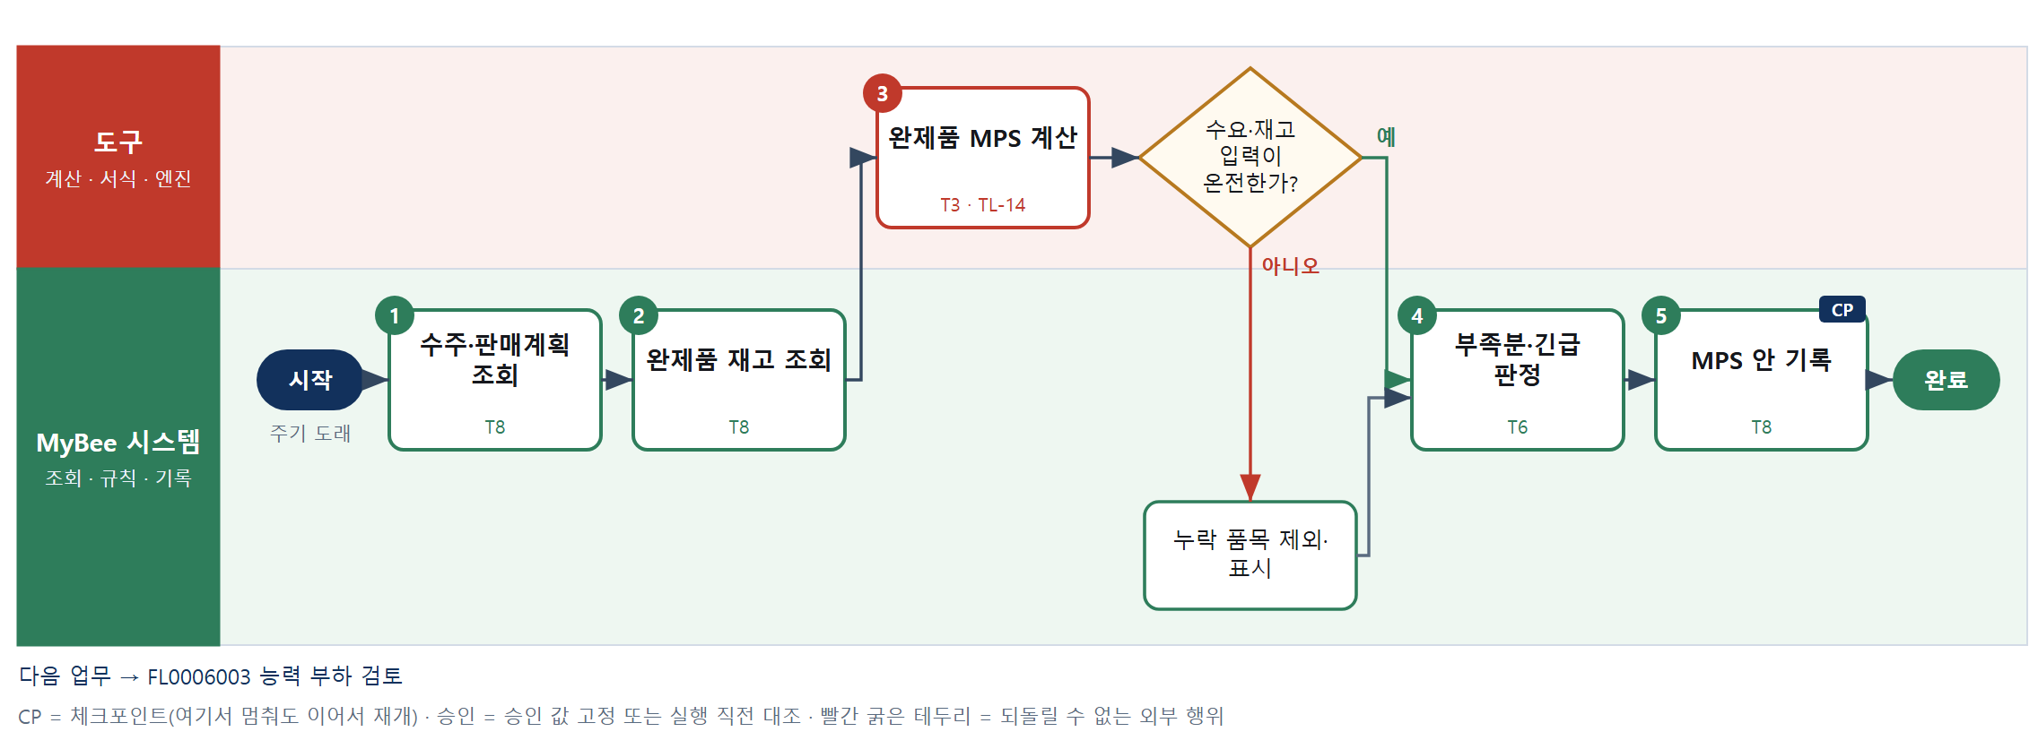

③ 단계별 설명
단계 | 누가 | 무엇을 하나 | 담당자가 할 일 | 알아 둘 점 · 막히면
1 | MyBee 시스템 | 계획 기간에 걸린 확정 수주와 판매계획 수량·납기를 불러온다 | 없음 | 수주가 한 건도 없으면 빈 결과만 기록하고 끝낸다
2 | MyBee 시스템 | 완제품 가용재고 · 생산 중 작업지시 잔량 · 완제품 안전재고 기준을 같은 기준 시점으로 불러온다 | 없음 | 부품 재고는 여기서 보지 않는다 — 부품은 확정 MPS 로 MRP 실행(FL0015001)이 한 번만 본다
3 | 도구 TL-14 | 수요 · 수주에서 완제품 가용재고 · 생산 중 잔량 · 안전재고를 빼 기간별 순소요를 구하고 로트 크기로 생산량 안을 정한다 | 없음 | 부품 BOM 전개는 하지 않는다(MRP 몫). 수량 · 일정은 엔진이 만든다 MPS 줄의 프로젝트가 공용 부품 BOM 배분의 출발점이다. 프로젝트 없는 줄은 만들지 않는다.
판단 | 도구 TL-14 | 수요·재고 입력이 온전한가? — 예: 다음으로 / 아니오: 누락 품목 제외·표시 → 처리 후 다음 단계로 계속 | 없음 | 아니오일 때 처리 주체: 데이터 규칙
4 | MyBee 시스템(규칙) | 완제품 순소요가 납기 안에 채워지지 않는 품목과 완제품 안전재고 미달 품목을 규칙으로 표시한다 | 없음 | 판정 기준(안전재고 미달 = 긴급)은 테넌트 규칙표에 있다
5 | MyBee 시스템 | 기간 · 품목별 생산량 안과 부족분을 산출 차수로 기록하고 능력 부하 검토(FL0006003)에 알린다 | 없음 | 같은 기간·차수로 다시 돌리면 결과를 덮어쓰고 새로 만들지 않는다
완료 후 | 담당 에이전트(PA) | 규칙상 원천은 아니지만 홍보 · IR 이 필요하다고 판단되면 판단 근거 문장을 붙여 홍보·IR PA 에 이벤트를 보낸다(지시문 7.7.2) | 알릴 만한 일이면 PA 에 말한다 | 외부 공개는 홍보·IR PA 만 한다

FL0006002 기준생산계획(MPS) 확정
업무코드 | 객체 × 전이 | 반복 | 승인 | 위험 | 표준시간 · 난이도 · 토큰 | 자동화 | 전문가 에이전트
FL0006002 | 생산계획 × 확정 | 정기 | 사람 | 높음 | 6h · 1.5 · 22 | 반자동 | —

산출물 | 완료 기준 | 앞 업무 | 다음 업무
기간 · 품목별 기준생산계획(확정 버전) | 능력 부하 검토를 통과한 계획으로 확정되었고 MRP 부족 예외가 조정되었다 | FL0006003 능력 부하 검토 | FL0006004 작업지시 발행

담당자가 꼭 알아야 할 점
① 배정 수량은 AI 가 아니라 계획 엔진이 설비 능력 안에서 계산한다
② 승인 후 품목 수량을 누적 2% 넘게 바꾸면 다시 승인을 받아야 한다
③ 반려하면 2단계부터 다시 계산하며 개정차수가 하나 올라간다

① 스킬 설계
절차(사람 말로) MPS 안과 능력 부하 검토 결과 · 설비 능력(재확정이면 MRP 부족 예외)을 불러온다 → 유한능력 계획 엔진으로 기간 · 품목별 생산량을 작업장에 배정한다 → 능력 초과 · 납기 지연 · 부족 예외 품목을 규칙으로 표시한다 → 잔업 · 순서 조정 사유를 요약한다 → 계획안을 고정해 승인을 요청한다 → 생산 책임자가 승인한다 → 승인본과 대조해 MPS 를 확정하고 MRP 실행에 알린다

No | 단계 | 무엇을 하나 | 수단 | 판정 사유(결정 사다리) | 도구 | 부작용 | CP | 승인 | 수치
1 | MPS 안·부하 조회 | MPS 안(FL0006001)과 능력 부하 검토(FL0006003) 결과, 작업장 캘린더 · 설비 능력, 재확정이면 MRP 부족 예외를 불러온다 | T8 플랫폼 기본 | ② 조회는 플랫폼 기본 | — | 없음
2 | 유한능력 계획 수립 | 품목별 생산량을 설비 능력 안에서 기간·작업장에 배정하고 납기 준수율을 계산한다 | T3 전문 엔진 | ⑤ 성숙한 APS 엔진 · 힌트 TL-14 | TL-14 | 없음 |  |  | ●
3 | 능력·납기 제약 판정 | 작업장 부하 100% 초과, 납기 지연 품목, 잔업 한도 초과, 조정되지 않은 MRP 부족 예외를 규칙으로 표시한다 | T6 데이터 규칙 | ③ 조건 → 결론을 표로 적을 수 있다 | — | 없음
4 | 조정 사유 요약 초안 | 지연·잔업·순서 변경이 생긴 품목별로 왜 그렇게 배정됐는지 요약 초안을 쓴다 | T7 LLM 판단 | ④ 설명 문장이 본질이고 책임자가 읽고 판단한다 | — | 없음
5 | 계획안 고정·승인 요청 | 기간·품목·수량·작업장 배정·잔업 계획을 스냅샷으로 고정해 승인을 요청한다 | T8 플랫폼 기본 | ② 상태 전이와 스냅샷 고정 | — | 기록(중복 실행 방지) | ● | ●
6 | 생산계획 승인 | 생산 책임자가 능력 초과 해소 방식과 납기 지연 품목을 보고 계획을 승인하거나 반려한다 | T1 사람 작업 | ⑧ 잔업·납기 포기는 책임 결정 | — | 없음
7 | 계획 확정·후속 통지 | 승인 스냅샷과 현재 계획을 대조한 뒤 MPS 를 확정 버전으로 확정하고 MRP 실행(FL0015001)에 알린다 확정 버전의 모든 MPS 줄에 프로젝트가 있고 같은 품목 · 기간 · 프로젝트 줄이 하나인지 확인한 뒤 MRP 에 알린다(R42-15 · R42-16). | T8 플랫폼 기본 | ② 상태 전이 · 실행 직전 대조 | — | 기록(중복 실행 방지) | ● | ●

업무코드 칸(단계에서 도출) | 설계 결과
대표 수단 | T3 전문 엔진 — 설비 능력 안에 들어가는 배정안을 만드는 2단계 APS 계산이 결과를 좌우한다
사용 수단 집합 | T1 사람 작업 · T3 전문 엔진 · T6 데이터 규칙 · T7 LLM 판단 · T8 플랫폼 기본
사람 결정 필요 | 예 — 사람 작업 단계는 자율 수준 L1
중복 실행 방지 키 | 테넌트 · 계획기간 · 계획 개정차수
승인 결속 항목 | 계획기간 · 품목 · 기간별 생산수량 · 작업장 배정 · 잔업 계획
허용 오차(누적) | 품목별 생산수량 ±2%(승인 시점 대비 누적), 작업장 배정·잔업은 없음
승인 유효기한 | 계획 기간 시작 전까지
재개 허용 기한 | 계획 기간 시작 전까지. 넘으면 폐기하고 새 소요로 다시 수립
골든셋 | 필요 — 과거 계획 12기간(능력 초과로 잔업·외주 전환한 사례 5건 포함)
자율 수준 상한 | L2
참고 분류와의 차이 | 같음

② 플로우차트 — FL0006002 기준생산계획(MPS) 확정
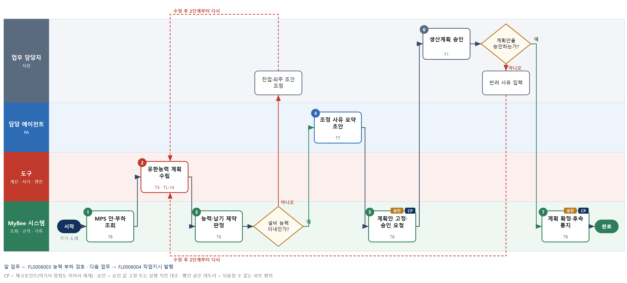

③ 단계별 설명
단계 | 누가 | 무엇을 하나 | 담당자가 할 일 | 알아 둘 점 · 막히면
1 | MyBee 시스템 | MPS 안(FL0006001)과 능력 부하 검토(FL0006003) 결과, 작업장 캘린더 · 설비 능력, 재확정이면 MRP 부족 예외를 불러온다 | 없음 | 부하 검토 결과가 없으면 부하 검토를 먼저 요청한다(확정은 검토 뒤에 한다)
2 | 도구 TL-14 | 품목별 생산량을 설비 능력 안에서 기간·작업장에 배정하고 납기 준수율을 계산한다 | 없음 | 우선순위는 납기·긴급 표시 순. 수량·일정은 엔진이 만든다
3 | MyBee 시스템(규칙) | 작업장 부하 100% 초과, 납기 지연 품목, 잔업 한도 초과, 조정되지 않은 MRP 부족 예외를 규칙으로 표시한다 | 초과가 남으면 잔업·외주 전환 조건을 입력한다 | 잔업 한도는 근로시간 규칙표 값을 쓴다
판단 | MyBee 시스템(규칙) | 설비 능력 이내인가? — 예: 다음으로 / 아니오: 잔업·외주 조건 조정 → 2단계부터 다시 | 잔업·외주 조건 조정 | 아니오일 때 처리 주체: 사람 작업
4 | 담당 에이전트 | 지연·잔업·순서 변경이 생긴 품목별로 왜 그렇게 배정됐는지 요약 초안을 쓴다 | 6단계 승인 때 함께 읽는다 | 수치는 2단계 결과를 그대로 인용하고 새로 만들지 않는다
5 | MyBee 시스템 | 기간·품목·수량·작업장 배정·잔업 계획을 스냅샷으로 고정해 승인을 요청한다 | 승인 요청 알림을 확인한다 | 고정 뒤 소요가 바뀌면 새 개정차수로 다시 만든다
6 | 업무 담당자 | 생산 책임자가 능력 초과 해소 방식과 납기 지연 품목을 보고 계획을 승인하거나 반려한다 | 요약과 부하표를 보고 승인 또는 반려 사유를 입력한다 | 승인하지 않으면 작업지시가 발행되지 않는다
판단 | 업무 담당자 | 계획안을 승인하는가? — 예: 다음으로 / 아니오: 반려 사유 입력 → 2단계부터 다시 | 반려 사유 입력 | 아니오일 때 처리 주체: 사람 작업
7 | MyBee 시스템 | 승인 스냅샷과 현재 계획을 대조한 뒤 MPS 를 확정 버전으로 확정하고 MRP 실행(FL0015001)에 알린다 | 없음 | 대조에서 수량이 허용 오차를 넘으면 확정하지 않고 다시 승인 요청
완료 후 | 담당 에이전트(PA) | 규칙상 원천은 아니지만 홍보 · IR 이 필요하다고 판단되면 판단 근거 문장을 붙여 홍보·IR PA 에 이벤트를 보낸다(지시문 7.7.2) | 알릴 만한 일이면 PA 에 말한다 | 외부 공개는 홍보·IR PA 만 한다

FL0006003 능력 부하 검토
업무코드 | 객체 × 전이 | 반복 | 승인 | 위험 | 표준시간 · 난이도 · 토큰 | 자동화 | 전문가 에이전트
FL0006003 | 생산계획 × 검토 | 정기 | 자동 | 보통 | 2h · 1.0 · 5 | 완전자동 | —

산출물 | 완료 기준 | 앞 업무 | 다음 업무
작업장별 부하율 | 확정 전 MPS 안에서 과부하 작업장이 식별되었다 | FL0006001 기준생산계획(MPS) 수립 | FL0006002 기준생산계획(MPS) 확정

담당자가 꼭 알아야 할 점
① 부하율은 표준시간×계획수량 ÷ 가용 시간이다. 표준시간이 틀리면 부하도 틀린다
② 과부하가 나오면 이 업무는 고치지 않고 MPS 확정 업무에 조정을 요청한다. 확정은 이 검토 뒤에 한다
③ 표준시간 없는 공정은 부하에서 빠지므로 목록을 꼭 확인한다

① 스킬 설계
절차(사람 말로) MPS 안과 공정별 표준시간 · 작업장 캘린더를 불러온다 → 작업장 · 기간별 필요 시간과 가용 시간을 계산해 부하율을 구한다 → 과부하 · 경고 작업장을 규칙으로 표시한다 → 부하 결과를 기록해 MPS 확정으로 넘긴다

No | 단계 | 무엇을 하나 | 수단 | 판정 사유(결정 사다리) | 도구 | 부작용 | CP | 승인 | 수치
1 | 계획·표준시간 조회 | 기준생산계획 안(FL0006001), 라우팅 표준시간, 작업장 캘린더와 보전 정지 예정을 불러온다 | T8 플랫폼 기본 | ② 조회는 플랫폼 기본 | — | 없음
2 | 작업장별 부하 계산 | 표준시간×계획수량을 작업장·기간별로 합산하고 가용 시간으로 나눠 부하율을 계산한다 | T3 전문 엔진 | ⑤ 성숙한 계획 엔진 · 힌트 TL-14 | TL-14 | 없음 |  |  | ●
3 | 과부하 작업장 판정 | 부하율 100% 초과는 과부하, 85~100% 는 경고로 규칙에 따라 표시한다 | T6 데이터 규칙 | ③ 조건 → 결론을 표로 적을 수 있다 | — | 없음
4 | 부하 결과 기록·알림 | 작업장별 부하율과 과부하 표시를 MPS 안의 산출 차수에 붙여 기록하고 MPS 확정(FL0006002)에 알린다 | T8 플랫폼 기본 | ② 기록과 알림은 플랫폼 기본 | — | 기록(중복 실행 방지) | ●

업무코드 칸(단계에서 도출) | 설계 결과
대표 수단 | T3 전문 엔진 — 부하율이 결과이며 그 수치를 만드는 2단계 엔진 계산이 핵심이다
사용 수단 집합 | T3 전문 엔진 · T6 데이터 규칙 · T8 플랫폼 기본
사람 결정 필요 | 아니오
중복 실행 방지 키 | 테넌트 · 계획기간 · 계획 개정차수
재개 허용 기한 | 해당 계획 개정차수가 유효한 동안. 계획이 개정되면 다시 검토
골든셋 | 불필요 — 표준시간×수량의 결정적 합산이며 작업장 합계 대사로 검증한다
자율 수준 상한 | L3
참고 분류와의 차이 | 같음

② 플로우차트 — FL0006003 능력 부하 검토
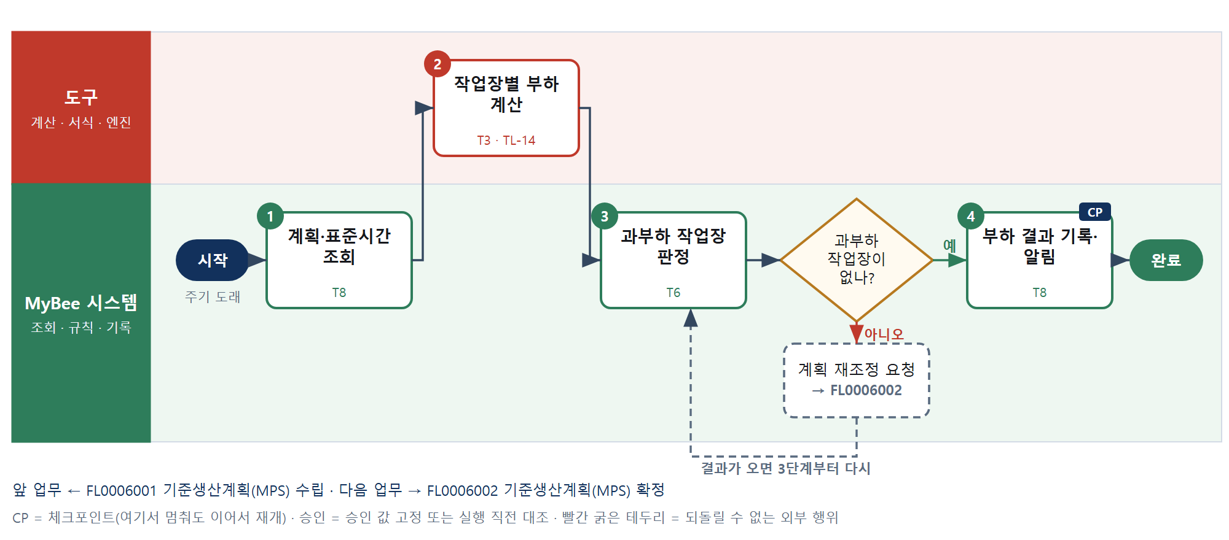

③ 단계별 설명
단계 | 누가 | 무엇을 하나 | 담당자가 할 일 | 알아 둘 점 · 막히면
1 | MyBee 시스템 | 기준생산계획 안(FL0006001), 라우팅 표준시간, 작업장 캘린더와 보전 정지 예정을 불러온다 | 없음 | 표준시간이 없는 공정은 부하에서 빠지므로 목록으로 표시한다
2 | 도구 TL-14 | 표준시간×계획수량을 작업장·기간별로 합산하고 가용 시간으로 나눠 부하율을 계산한다 | 없음 | 가용 시간은 교대·휴일·보전 정지를 뺀 값이다
3 | MyBee 시스템(규칙) | 부하율 100% 초과는 과부하, 85~100% 는 경고로 규칙에 따라 표시한다 | 없음 | 경계값은 작업장 유형별 규칙표에서 바꿀 수 있다
판단 | MyBee 시스템(규칙) | 과부하 작업장이 없나? — 예: 다음으로 / 아니오: 계획 재조정 요청 → 다른 업무 FL0006002 를 먼저 요청하고 결과가 오면 3단계부터 다시 | 없음 | 아니오일 때 처리 주체: 플랫폼 기본
4 | MyBee 시스템 | 작업장별 부하율과 과부하 표시를 MPS 안의 산출 차수에 붙여 기록하고 MPS 확정(FL0006002)에 알린다 | 과부하 알림을 받으면 계획 조정 여부를 본다 | 같은 계획 개정차수로 다시 돌리면 결과를 덮어쓴다
완료 후 | 담당 에이전트(PA) | 규칙상 원천은 아니지만 홍보 · IR 이 필요하다고 판단되면 판단 근거 문장을 붙여 홍보·IR PA 에 이벤트를 보낸다(지시문 7.7.2) | 알릴 만한 일이면 PA 에 말한다 | 외부 공개는 홍보·IR PA 만 한다

FL0006004 작업지시 발행
업무코드 | 객체 × 전이 | 반복 | 승인 | 위험 | 표준시간 · 난이도 · 토큰 | 자동화 | 전문가 에이전트
FL0006004 | 작업지시 × 등록 | 정기 | 조건부 | 보통 | 1h · 1.0 · 2 | 완전자동 | —

산출물 | 완료 기준 | 앞 업무 | 다음 업무
작업지시(품목 · 수량 · 납기 · BOM · 공정 · 근거 계획 오더 · 로트 단위 대체) | 적용 BOM · 공정 순서와 MRP 가 계획한 대체가 확정 · 고정되었다 | FL0006002 기준생산계획(MPS) 확정 | FL0006005 작업지시 변경, FL0006006 작업지시 취소, FL0006007 라인 자재 청구, FL0006030 외주 가공 의뢰

담당자가 꼭 알아야 할 점
① 적용 BOM 리비전은 착수 예정일 기준 규칙으로 고른다. 두 개가 걸리면 발행이 멈춘다
② 계획 초과 · 긴급 삽입 · 자동이 허용되지 않은 대체 제안일 때만 사람 승인을 받는다. 대체는 MRP 가 계획하고 여기서는 확인 · 고정만 한다
③ 발행 후 수량·납기를 바꾸려면 작업지시 변경 업무를 쓴다

① 스킬 설계
절차(사람 말로) 확정 MPS 의 품목 · 수량 · 납기와 MRP 계획 오더를 불러온다 → 유효일자 기준으로 적용 BOM 리비전과 라우팅을 고른다 → 수율을 반영해 투입 수량과 공정별 일정을 계산한다 → MRP 가 계획한 로트 단위 대체를 확인하고(다시 계산하지 않는다) 계획 초과 · 긴급 삽입 · 대체 제안이면 사람 승인 경로로 가른다 → 작업지시 · 근거 계획 오더 · 로트 단위 대체를 등록하고 스냅샷을 고정한다 → 발행 직전 BOM 리비전을 다시 대조하고 라인에 발행한다

No | 단계 | 무엇을 하나 | 수단 | 판정 사유(결정 사다리) | 도구 | 부작용 | CP | 승인 | 수치
1 | 확정 계획 조회 | MPS 확정(FL0006002)의 품목 · 수량 · 납기와 MRP 계획 오더(FL0015001 — 반제품 제조 계획 포함)를 불러온다 | T8 플랫폼 기본 | ② 조회는 플랫폼 기본 | — | 없음
2 | BOM·라우팅 선택 | 착수 예정일에 유효한 BOM 리비전과 공정 순서를 규칙으로 고르고, 대체 BOM 사용 여부를 표시한다 | T6 데이터 규칙 | ③ 유효일자·리비전 규칙을 표로 적을 수 있다 | — | 없음
3 | 투입 수량·일정 계산 | 지시 수량을 공정 수율로 나눠 투입 수량을 구하고 납기에서 거꾸로 공정별 시작·종료일을 계산한다 | T4 계산 도구 | ⑦ 정확한 수치가 산출물 · TL-14 재사용 | TL-14 | 없음 |  |  | ●
4 | 대체 확인·승인 경로 | MRP 가 계획한 로트 단위 대체를 확인하고(다시 계산하지 않는다) 가용성이 바뀌었으면 MRP 재실행을 요청하며, 계획 초과 · 긴급 삽입 · 대체 제안이면 사람 승인으로 가른다 | T6 데이터 규칙 | ③ 조건 → 결론을 표로 적을 수 있다 | — | 없음
5 | 지시 등록·스냅샷 고정 | 품목 · 수량 · 납기 · BOM 리비전 · 라우팅 · 근거 계획 오더와 로트 단위 대체를 고정해 작업지시를 등록하고 필요하면 승인을 요청한다 | T8 플랫폼 기본 | ② 상태 전이와 스냅샷 고정 | — | 기록(중복 실행 방지) | ● | ●
6 | 발행·라인 통지 | 발행 직전 BOM 리비전·수량을 스냅샷과 대조한 뒤 작업지시를 발행하고 라인·자재 청구에 알린다 | T8 플랫폼 기본 | ② 상태 전이 · 실행 직전 대조 | — | 기록(중복 실행 방지) | ● | ●

업무코드 칸(단계에서 도출) | 설계 결과
대표 수단 | T6 데이터 규칙 — 적용 BOM 리비전과 공정 순서를 확정하는 2단계 규칙 판정이 완료 기준을 좌우한다
사용 수단 집합 | T4 계산 도구 · T6 데이터 규칙 · T8 플랫폼 기본
사람 결정 필요 | 아니오
중복 실행 방지 키 | 테넌트 · 작업지시번호
승인 결속 항목 | 품목 · 지시수량 · 납기 · BOM 리비전 · 라우팅 버전 · 로트 단위 대체 · 근거 계획 오더
허용 오차(누적) | 없음(수량·납기 변경은 작업지시 변경 업무로 한다)
승인 유효기한 | 첫 공정 착수 전까지
재개 허용 기한 | 첫 공정 착수 전까지. 넘으면 담당자 확인
골든셋 | 불필요 — 등록 전이이며 BOM·라우팅 선택은 규칙표로 검증한다
자율 수준 상한 | L3
참고 분류와의 차이 | 참고 분류 T8 → 설계 T6. 등록이지만 결과를 좌우하는 것은 유효 BOM 리비전·라우팅 선택 규칙이다

② 플로우차트 — FL0006004 작업지시 발행
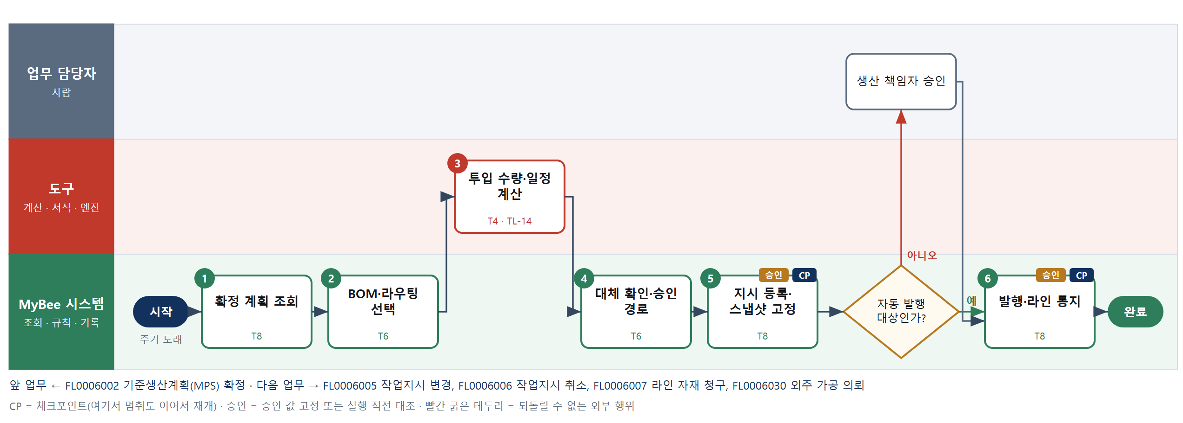

③ 단계별 설명
단계 | 누가 | 무엇을 하나 | 담당자가 할 일 | 알아 둘 점 · 막히면
1 | MyBee 시스템 | MPS 확정(FL0006002)의 품목 · 수량 · 납기와 MRP 계획 오더(FL0015001 — 반제품 제조 계획 포함)를 불러온다 | 없음 | 확정되지 않은 계획 · 계획 오더 없는 품목으로는 발행하지 않는다
2 | MyBee 시스템(규칙) | 착수 예정일에 유효한 BOM 리비전과 공정 순서를 규칙으로 고르고, 대체 BOM 사용 여부를 표시한다 | 없음 | 유효 리비전이 둘 이상이면 발행하지 않고 설계 변경 담당에게 알린다
3 | 도구 TL-14 | 지시 수량을 공정 수율로 나눠 투입 수량을 구하고 납기에서 거꾸로 공정별 시작·종료일을 계산한다 | 없음 | 수율은 최근 실적이 아니라 등록된 표준 수율을 쓴다
4 | MyBee 시스템(규칙) | MRP 가 계획한 로트 단위 대체를 확인하고(다시 계산하지 않는다) 가용성이 바뀌었으면 MRP 재실행을 요청하며, 계획 초과 · 긴급 삽입 · 대체 제안이면 사람 승인으로 가른다 | 없음 | 로트 단위 대체는 계획(PLANNED)에서 적용(APPLIED)으로 바뀌고 확인 결과는 5단계 스냅샷에 남는다
5 | MyBee 시스템 | 품목 · 수량 · 납기 · BOM 리비전 · 라우팅 · 근거 계획 오더와 로트 단위 대체를 고정해 작업지시를 등록하고 필요하면 승인을 요청한다 | 승인 대상이면 승인 요청을 확인한다 | 같은 계획 줄로 두 번 요청해도 작업지시는 하나만 생긴다
판단 | MyBee 시스템 | 자동 발행 대상인가? — 예: 다음으로 / 아니오: 생산 책임자 승인 → 처리 후 다음 단계로 계속 | 생산 책임자 승인 | 아니오일 때 처리 주체: 사람 작업
6 | MyBee 시스템 | 발행 직전 BOM 리비전·수량을 스냅샷과 대조한 뒤 작업지시를 발행하고 라인·자재 청구에 알린다 | 없음 | 대조에서 리비전이 바뀌었으면 발행하지 않고 2단계부터 다시
완료 후 | 담당 에이전트(PA) | 규칙상 원천은 아니지만 홍보 · IR 이 필요하다고 판단되면 판단 근거 문장을 붙여 홍보·IR PA 에 이벤트를 보낸다(지시문 7.7.2) | 알릴 만한 일이면 PA 에 말한다 | 외부 공개는 홍보·IR PA 만 한다

FL0006005 작업지시 변경
업무코드 | 객체 × 전이 | 반복 | 승인 | 위험 | 표준시간 · 난이도 · 토큰 | 자동화 | 전문가 에이전트
FL0006005 | 작업지시 × 변경 | 사건성 | 사람 | 보통 | 1h · 1.5 · 4 | 보조 | —

산출물 | 완료 기준 | 앞 업무 | 다음 업무
변경 내역과 사유 | 진행 중 공정에 미치는 영향이 확인되었다 | FL0006004 작업지시 발행 | —

담당자가 꼭 알아야 할 점
① 자재 과부족·지연 일수는 계산 도구가 만든다. 요약 문장은 참고용이다
② 승인 대기 중 공정이 더 진행되면 영향을 다시 계산해 새로 승인받는다
③ 추가 자재와 남는 자재는 이 업무가 아니라 청구·반납 업무로 움직인다

① 스킬 설계
절차(사람 말로) 변경 요청과 작업지시의 진행 공정·투입 자재·완료 수량을 불러온다 → 투입 자재 과부족·재공 수량·일정 지연 일수를 계산한다 → 완료 공정과 충돌하는지 규칙으로 가린다 → 영향 요약을 쓴다 → 변경안을 고정해 승인을 요청한다 → 생산 책임자가 승인한다 → 승인본과 대조해 개정차수를 올려 반영하고 라인에 알린다

No | 단계 | 무엇을 하나 | 수단 | 판정 사유(결정 사다리) | 도구 | 부작용 | CP | 승인 | 수치
1 | 변경 요청·진행 조회 | 변경 요청 내용과 현재 공정 위치·수령 자재·완료 수량·생성 로트를 불러온다 | T8 플랫폼 기본 | ② 조회는 플랫폼 기본 | — | 없음
2 | 변경 영향 계산 | 변경 전후 BOM·수량으로 자재 과부족 수량, 재공 수량, 공정별 일정 지연 일수를 계산한다 | T4 계산 도구 | ⑦ 정확한 수치가 산출물 · TL-14 재사용 | TL-14 | 없음 |  |  | ●
3 | 변경 가능 범위 판정 | 완료 수량 아래 감량, 완료 공정 이전 공정 변경, 투입 자재와 안 맞는 BOM 변경은 불가로 판정하고, 착수 전이면 로트 단위 대체도 다시 판정한다 | T6 데이터 규칙 | ③ 조건 → 결론을 표로 적을 수 있다 | — | 없음
4 | 영향 요약 초안 | 변경 사유와 2단계 계산 결과를 묶어 라인·자재 담당이 읽을 영향 요약 초안을 쓴다 | T7 LLM 판단 | ④ 설명 문장이 본질이고 책임자가 확인한다 | — | 없음
5 | 변경안 고정·승인 요청 | 변경 전후 수량·납기·BOM 리비전·공정 순서를 스냅샷으로 고정해 승인을 요청한다 | T8 플랫폼 기본 | ② 상태 전이와 스냅샷 고정 | — | 기록(중복 실행 방지) | ● | ●
6 | 변경 승인 | 생산 책임자가 진행 중 공정 영향과 자재 과부족을 보고 변경을 승인하거나 반려한다 | T1 사람 작업 | ⑧ 진행 중 생산을 바꾸는 책임 결정 | — | 없음
7 | 변경 반영·라인 통지 | 승인 스냅샷과 대조해 개정차수를 올려 반영하고 대체 판정의 확정·되돌림을 기록하며, 과부족 자재는 청구·반납 요청으로 라인에 알린다 | T8 플랫폼 기본 | ② 상태 전이 · 실행 직전 대조 | — | 기록(중복 실행 방지) | ● | ●

업무코드 칸(단계에서 도출) | 설계 결과
대표 수단 | T4 계산 도구 — 완료 기준인 '진행 중 공정 영향 확인'이 2단계 과부족·지연 계산으로 정해진다
사용 수단 집합 | T1 사람 작업 · T4 계산 도구 · T6 데이터 규칙 · T7 LLM 판단 · T8 플랫폼 기본
사람 결정 필요 | 예 — 사람 작업 단계는 자율 수준 L1
중복 실행 방지 키 | 테넌트 · 작업지시번호 · 개정차수
승인 결속 항목 | 작업지시번호 · 변경 후 수량 · 납기 · BOM 리비전 · 공정 순서
허용 오차(누적) | 없음
승인 유효기한 | 승인 후 다음 공정 착수 전까지
재개 허용 기한 | 다음 공정 착수 전까지. 넘으면 영향을 다시 계산하고 재승인
골든셋 | 필요 — 과거 변경 30건(완료 공정에 걸친 불가 사례 5건 포함)
자율 수준 상한 | L2
참고 분류와의 차이 | 참고 분류 T8 → 설계 T4. 상태 변경이지만 완료 기준이 자재 과부족·지연 일수 계산이다

② 플로우차트 — FL0006005 작업지시 변경
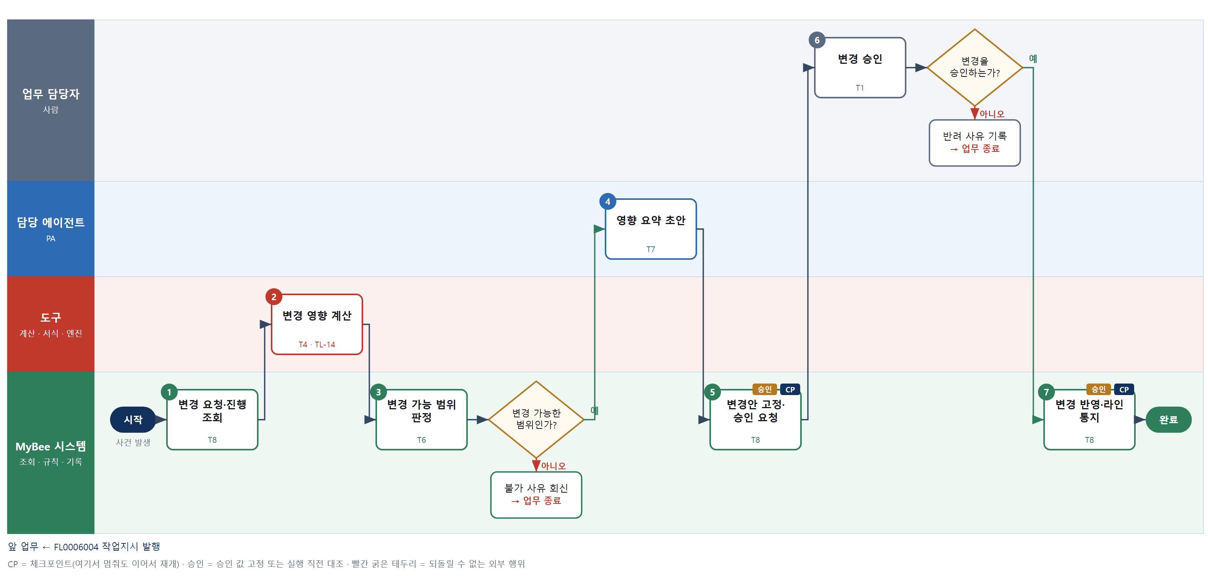

③ 단계별 설명
단계 | 누가 | 무엇을 하나 | 담당자가 할 일 | 알아 둘 점 · 막히면
1 | MyBee 시스템 | 변경 요청 내용과 현재 공정 위치·수령 자재·완료 수량·생성 로트를 불러온다 | 없음 | 요청 사유가 비어 있으면 요청자에게 되묻는다
2 | 도구 TL-14 | 변경 전후 BOM·수량으로 자재 과부족 수량, 재공 수량, 공정별 일정 지연 일수를 계산한다 | 없음 | 이미 소비된 자재는 되돌릴 수 없는 수량으로 따로 표시한다
3 | MyBee 시스템(규칙) | 완료 수량 아래 감량, 완료 공정 이전 공정 변경, 투입 자재와 안 맞는 BOM 변경은 불가로 판정하고, 착수 전이면 로트 단위 대체도 다시 판정한다 | 없음 | 불가면 취소 후 새로 발행하는 편이 맞는지 요청자에게 알린다
판단 | MyBee 시스템(규칙) | 변경 가능한 범위인가? — 예: 다음으로 / 아니오: 불가 사유 회신 → 업무 종료 | 없음 | 아니오일 때 처리 주체: 플랫폼 기본
4 | 담당 에이전트 | 변경 사유와 2단계 계산 결과를 묶어 라인·자재 담당이 읽을 영향 요약 초안을 쓴다 | 6단계 승인 때 함께 읽는다 | 수치는 2단계 결과만 인용한다
5 | MyBee 시스템 | 변경 전후 수량·납기·BOM 리비전·공정 순서를 스냅샷으로 고정해 승인을 요청한다 | 없음 | 승인 대기 중 공정이 더 진행되면 2단계부터 다시 계산한다
6 | 업무 담당자 | 생산 책임자가 진행 중 공정 영향과 자재 과부족을 보고 변경을 승인하거나 반려한다 | 영향 요약을 읽고 승인 또는 반려 사유를 입력한다 | 반려되면 원래 지시대로 계속 생산한다
판단 | 업무 담당자 | 변경을 승인하는가? — 예: 다음으로 / 아니오: 반려 사유 기록 → 업무 종료 | 반려 사유 기록 | 아니오일 때 처리 주체: 사람 작업
7 | MyBee 시스템 | 승인 스냅샷과 대조해 개정차수를 올려 반영하고 대체 판정의 확정·되돌림을 기록하며, 과부족 자재는 청구·반납 요청으로 라인에 알린다 | 없음 | 자재 추가는 라인 자재 청구, 잉여는 라인 자재 반납 업무가 맡는다
완료 후 | 담당 에이전트(PA) | 규칙상 원천은 아니지만 홍보 · IR 이 필요하다고 판단되면 판단 근거 문장을 붙여 홍보·IR PA 에 이벤트를 보낸다(지시문 7.7.2) | 알릴 만한 일이면 PA 에 말한다 | 외부 공개는 홍보·IR PA 만 한다

FL0006006 작업지시 취소
업무코드 | 객체 × 전이 | 반복 | 승인 | 위험 | 표준시간 · 난이도 · 토큰 | 자동화 | 전문가 에이전트
FL0006006 | 작업지시 × 종결 | 사건성 | 사람 | 보통 | 1h · 1.5 · 4 | 보조 | —

산출물 | 완료 기준 | 앞 업무 | 다음 업무
취소 사유와 투입 자재 처리 | 투입된 자재가 반납 또는 대체 배정되었다 | FL0006004 작업지시 발행 | —

담당자가 꼭 알아야 할 점
① 재공 폐기는 승인에서만 확정된다. 계산 결과는 후보일 뿐이다
② 남는 자재는 라인 자재 반납 업무로 창고에 돌려준다
③ 반납이 끝나기 전에는 작업지시가 종결되지 않는다

① 스킬 설계
절차(사람 말로) 작업지시의 수령 자재·재공·로트·외주 지급 현황을 불러온다 → 미사용 잔량과 다른 지시에 대체 배정할 수 있는 수량을 계산한다 → 자재별로 대체 배정·반납·폐기 후보를 규칙으로 가른다 → 취소안을 고정해 승인을 요청한다 → 생산 책임자가 승인한다 → 대체 배정을 기록한다 → 남는 잔량은 반납을 요청하고 지시를 취소 종결한다

No | 단계 | 무엇을 하나 | 수단 | 판정 사유(결정 사다리) | 도구 | 부작용 | CP | 승인 | 수치
1 | 지시·투입 현황 조회 | 취소 사유와 수령 자재, 재공 수량, 생성 로트, 외주 지급 자재를 불러온다 | T8 플랫폼 기본 | ② 조회는 플랫폼 기본 | — | 없음
2 | 잔량·대체 수량 계산 | 수령 − 소비로 자재별 미사용 잔량을 구하고, 같은 자재가 필요한 대기 지시에 배정할 수량을 계산한다 | T4 계산 도구 | ⑦ 정확한 수치가 산출물 · TL-08 할당 재사용 | TL-08 | 없음 |  |  | ●
3 | 처리 방식 판정 | 유효기간·로트 규칙으로 자재별 대체 배정·반납·폐기 후보를 정하고 재공은 폐기 또는 보류로 가른다 | T6 데이터 규칙 | ③ 조건 → 결론을 표로 적을 수 있다 | — | 없음
4 | 취소안 고정·승인 요청 | 취소 사유와 자재별 배정·반납·폐기 수량을 스냅샷으로 고정해 승인을 요청한다 | T8 플랫폼 기본 | ② 상태 전이와 스냅샷 고정 | — | 기록(중복 실행 방지) | ● | ●
5 | 취소·처리 승인 | 생산 책임자가 취소 사유와 재공 폐기·자재 처리안을 보고 승인하거나 반려한다 | T1 사람 작업 | ⑧ 재공 폐기는 손실을 확정하는 책임 결정 | — | 없음
6 | 대체 배정 기록 | 승인 스냅샷과 대조한 뒤 라인사이드 재고를 대상 작업지시로 옮겨 기록한다 | T8 플랫폼 기본 | ② 제조 원장 안의 기록 · 실행 직전 대조 | — | 기록(중복 실행 방지) | ● | ●
7 | 지시 취소 종결 | 배정·반납 결과를 확인하고 작업지시를 취소 상태로 종결하며, 살아 있는 로트 단위 대체 판정을 취소로 닫는다 | T8 플랫폼 기본 | ② 상태 전이는 플랫폼 기본 | — | 기록(중복 실행 방지) | ●

업무코드 칸(단계에서 도출) | 설계 결과
대표 수단 | T4 계산 도구 — 완료 기준인 '자재 반납 또는 대체 배정'의 수량이 2단계 계산으로 정해진다
사용 수단 집합 | T1 사람 작업 · T4 계산 도구 · T6 데이터 규칙 · T8 플랫폼 기본
사람 결정 필요 | 예 — 사람 작업 단계는 자율 수준 L1
중복 실행 방지 키 | 테넌트 · 작업지시번호 · 취소
승인 결속 항목 | 작업지시번호 · 취소 사유 · 자재별 배정·반납 수량 · 재공 폐기 수량
허용 오차(누적) | 없음(실물 차이는 반납 업무에서 처리)
승인 유효기한 | 승인 후 7일 이내 처리
재개 허용 기한 | 승인 후 7일 이내. 넘으면 현황을 다시 불러와 재계산
골든셋 | 불필요 — 종결 전이이며 수량은 수령·소비 합계 대사로 검증한다
자율 수준 상한 | L2
참고 분류와의 차이 | 참고 분류 T8 → 설계 T4. 종결이지만 완료 기준이 잔량·대체 배정 수량 계산이다

② 플로우차트 — FL0006006 작업지시 취소
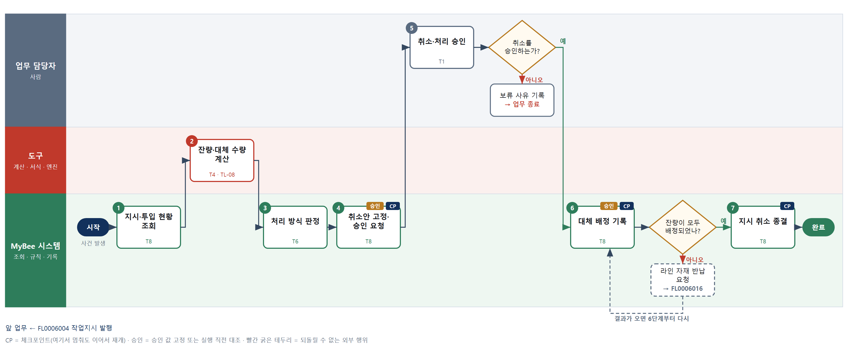

③ 단계별 설명
단계 | 누가 | 무엇을 하나 | 담당자가 할 일 | 알아 둘 점 · 막히면
1 | MyBee 시스템 | 취소 사유와 수령 자재, 재공 수량, 생성 로트, 외주 지급 자재를 불러온다 | 없음 | 외주 지급분이 있으면 외주 회수가 먼저라 표시만 한다
2 | 도구 TL-08 | 수령 − 소비로 자재별 미사용 잔량을 구하고, 같은 자재가 필요한 대기 지시에 배정할 수량을 계산한다 | 없음 | 할당 순서는 납기가 빠른 지시부터이며 할당 규칙표를 따른다
3 | MyBee 시스템(규칙) | 유효기간·로트 규칙으로 자재별 대체 배정·반납·폐기 후보를 정하고 재공은 폐기 또는 보류로 가른다 | 없음 | 폐기는 이 업무에서 확정하지 않고 승인 대상으로만 올린다
4 | MyBee 시스템 | 취소 사유와 자재별 배정·반납·폐기 수량을 스냅샷으로 고정해 승인을 요청한다 | 없음 | 승인 대기 중에는 새 자재 청구를 막는다
5 | 업무 담당자 | 생산 책임자가 취소 사유와 재공 폐기·자재 처리안을 보고 승인하거나 반려한다 | 처리안을 확인하고 승인 또는 반려 사유를 입력한다 | 반려되면 지시는 보류 상태로 돌아간다
판단 | 업무 담당자 | 취소를 승인하는가? — 예: 다음으로 / 아니오: 보류 사유 기록 → 업무 종료 | 보류 사유 기록 | 아니오일 때 처리 주체: 사람 작업
6 | MyBee 시스템 | 승인 스냅샷과 대조한 뒤 라인사이드 재고를 대상 작업지시로 옮겨 기록한다 | 없음 | 라인 안에서 소유자만 바뀌므로 창고 기록은 만들지 않는다
판단 | MyBee 시스템 | 잔량이 모두 배정되었나? — 예: 다음으로 / 아니오: 라인 자재 반납 요청 → 다른 업무 FL0006016 를 먼저 요청하고 결과가 오면 6단계부터 다시 | 없음 | 아니오일 때 처리 주체: 플랫폼 기본
7 | MyBee 시스템 | 배정·반납 결과를 확인하고 작업지시를 취소 상태로 종결하며, 살아 있는 로트 단위 대체 판정을 취소로 닫는다 | 없음 | 반납이 끝나지 않았으면 종결하지 않고 반납 완료를 기다린다
완료 후 | 담당 에이전트(PA) | 규칙상 원천은 아니지만 홍보 · IR 이 필요하다고 판단되면 판단 근거 문장을 붙여 홍보·IR PA 에 이벤트를 보낸다(지시문 7.7.2) | 알릴 만한 일이면 PA 에 말한다 | 외부 공개는 홍보·IR PA 만 한다

FL0006007 라인 자재 청구
업무코드 | 객체 × 전이 | 반복 | 승인 | 위험 | 표준시간 · 난이도 · 토큰 | 자동화 | 전문가 에이전트
FL0006007 | 라인자재 × 등록 | 정기 | 자동 | 낮음 | 0.5h · 0.8 · 1 | 완전자동 | —

산출물 | 완료 기준 | 앞 업무 | 다음 업무
필요 자재와 수량 | BOM 소요량과 대조되었다 | FL0006004 작업지시 발행 | FL0006008 라인 자재 수령

담당자가 꼭 알아야 할 점
① 청구 수량은 BOM 소요에서 라인에 이미 있는 양을 뺀 값이다
② BOM 소요보다 많이 청구하려면 초과 사유가 필요하다
③ 청구는 요청일 뿐이고 실제 재고 이동은 수령 때 인계 식별자로 기록된다

① 스킬 설계
절차(사람 말로) 작업지시와 적용 BOM 을 불러온다 → 라인사이드 보유·타 지시 할당 수량을 조회한다 → BOM 소요량×지시수량×(1+손실률)에서 라인 가용량을 빼고 포장 단위로 올려 청구 수량을 계산한다 → BOM 소요 대비 청구 한도를 규칙으로 대조한다 → 청구를 등록해 출고 영역 접수함에 보낸다

No | 단계 | 무엇을 하나 | 수단 | 판정 사유(결정 사다리) | 도구 | 부작용 | CP | 승인 | 수치
1 | 작업지시·BOM 조회 | 발행된 작업지시의 수량·공정과 적용 BOM 리비전의 자재·단위 소요량, 로트 단위 대체가 적용된 자리를 불러온다 | T8 플랫폼 기본 | ② 조회는 플랫폼 기본 | — | 없음
2 | 라인 보유량 조회 | 라인사이드 재고와 그 중 다른 작업지시에 이미 할당된 수량을 불러온다 | T8 플랫폼 기본 | ② 조회는 플랫폼 기본 | — | 없음
3 | 청구 수량 계산 | 소요량×지시수량×(1+손실률) − 라인 가용량을 구하고 포장 단위로 올린다. 대체 적용 자리는 대체 부품·대체 수량 비율로 셈한다 | T4 계산 도구 | ⑦ 정확한 수치가 산출물 · TL-08 할당 재사용 | TL-08 | 없음 |  |  | ●
4 | BOM 대조·한도 판정 | 청구 수량이 BOM 소요 대비 허용 초과율(포장 올림 제외) 이내인지 규칙으로 판정한다 | T6 데이터 규칙 | ③ 조건 → 결론을 표로 적을 수 있다 | — | 없음
5 | 청구 등록·출고 통지 | 자재별 청구 수량을 청구차수로 등록하고 출고 영역 접수함에 보낸다 | T8 플랫폼 기본 | ② 기록과 영역 간 전달은 플랫폼 기본 | — | 기록(중복 실행 방지) | ●

업무코드 칸(단계에서 도출) | 설계 결과
대표 수단 | T4 계산 도구 — 완료 기준인 'BOM 소요량 대조'의 핵심이 3단계 청구 수량 계산이다
사용 수단 집합 | T4 계산 도구 · T6 데이터 규칙 · T8 플랫폼 기본
사람 결정 필요 | 아니오
중복 실행 방지 키 | 테넌트 · 작업지시번호 · 청구차수
재개 허용 기한 | 해당 공정 착수 전까지. 넘으면 라인 보유량을 다시 조회해 재계산
골든셋 | 불필요 — 소요량 공식의 결정적 계산이며 BOM 대조로 검증한다
자율 수준 상한 | L3
참고 분류와의 차이 | 참고 분류 T8 → 설계 T4. 등록이지만 소요량×수량−라인 보유량 계산이 결과다

② 플로우차트 — FL0006007 라인 자재 청구
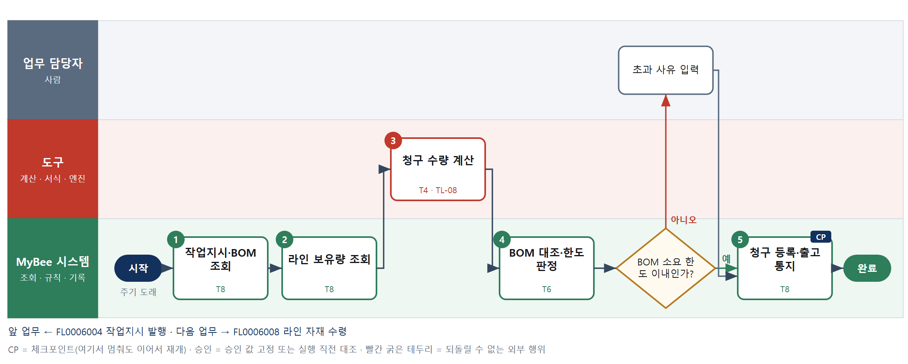

③ 단계별 설명
단계 | 누가 | 무엇을 하나 | 담당자가 할 일 | 알아 둘 점 · 막히면
1 | MyBee 시스템 | 발행된 작업지시의 수량·공정과 적용 BOM 리비전의 자재·단위 소요량, 로트 단위 대체가 적용된 자리를 불러온다 | 없음 | 발행 전 지시로는 청구하지 않는다
2 | MyBee 시스템 | 라인사이드 재고와 그 중 다른 작업지시에 이미 할당된 수량을 불러온다 | 없음 | 라인사이드 재고는 제조 원장이라 창고 재고와 섞지 않는다
3 | 도구 TL-08 | 소요량×지시수량×(1+손실률) − 라인 가용량을 구하고 포장 단위로 올린다. 대체 적용 자리는 대체 부품·대체 수량 비율로 셈한다 | 없음 | 손실률은 자재 마스터 표준값을 쓴다
4 | MyBee 시스템(규칙) | 청구 수량이 BOM 소요 대비 허용 초과율(포장 올림 제외) 이내인지 규칙으로 판정한다 | 한도 초과면 초과 사유를 입력한다 | 초과 사유는 청구에 붙어 출고 영역에 함께 간다
판단 | MyBee 시스템(규칙) | BOM 소요 한도 이내인가? — 예: 다음으로 / 아니오: 초과 사유 입력 → 처리 후 다음 단계로 계속 | 초과 사유 입력 | 아니오일 때 처리 주체: 사람 작업
5 | MyBee 시스템 | 자재별 청구 수량을 청구차수로 등록하고 출고 영역 접수함에 보낸다 | 없음 | 같은 지시·청구차수로 다시 보내도 청구는 한 건이다
완료 후 | 담당 에이전트(PA) | 규칙상 원천은 아니지만 홍보 · IR 이 필요하다고 판단되면 판단 근거 문장을 붙여 홍보·IR PA 에 이벤트를 보낸다(지시문 7.7.2) | 알릴 만한 일이면 PA 에 말한다 | 외부 공개는 홍보·IR PA 만 한다

FL0006008 라인 자재 수령
업무코드 | 객체 × 전이 | 반복 | 승인 | 위험 | 표준시간 · 난이도 · 토큰 | 자동화 | 전문가 에이전트
FL0006008 | 라인자재 × 기록 | 정기 | 자동 | 보통 | 0.5h · 1.0 · 1 | 완전자동 | —

산출물 | 완료 기준 | 앞 업무 | 다음 업무
수령 수량과 인계 식별자 | 창고 출고와 같은 인계 식별자로 이어진다 | FL0006007 라인 자재 청구 | FL0006009 작업 착수, FL0006016 라인 자재 반납

담당자가 꼭 알아야 할 점
① 수령은 출고 영역의 인계 식별자에 붙인다. 이동 기록을 따로 만들지 않는다
② 수량이 다르면 차이 사유만 남기고 창고 수량은 출고 영역이 고친다
③ 같은 라벨을 두 번 스캔해도 수령은 한 번만 기록된다

① 스킬 설계
절차(사람 말로) 출고 영역이 발행한 인계 식별자·출고 수량·로트를 조회한다 → 라인 작업자가 실물 수량과 로트 라벨을 확인하고 단말로 스캔한다 → 단말 스캔값을 받는다 → 출고 수량과 수령 수량을 대사한다 → 차이 여부를 규칙으로 가린다 → 같은 인계 식별자에 수령을 붙여 라인사이드 재고로 기록한다

No | 단계 | 무엇을 하나 | 수단 | 판정 사유(결정 사다리) | 도구 | 부작용 | CP | 승인 | 수치
1 | 출고 인계 조회 | 출고 영역이 이 청구에 대해 발행한 인계 식별자·품목·로트·출고 수량을 불러온다 | T8 플랫폼 기본 | ② 조회는 플랫폼 기본 | — | 없음 | ●
2 | 실물 확인·라벨 스캔 | 라인 작업자가 자재 실물 수량과 로트 라벨을 확인하고 단말로 인계표·라벨을 스캔한다 | T1 사람 작업 | ⑧ 현장 물리 작업 | — | 없음
3 | 단말 스캔 수신 | 라인 단말에서 인계 식별자·로트·계수 수량 스캔값을 받아 조회한다 | T2 외부 연동 | ⑤ 기성 단말 커넥터 | 라인 단말(바코드) 커넥터 | 없음
4 | 출고·수령 수량 대사 | 인계 식별자별로 출고 수량과 수령 수량·로트를 맞춰 차이 수량을 계산한다 | T4 계산 도구 | ① TL-02 대사 엔진 재사용 | TL-02 | 없음 |  |  | ●
5 | 차이 판정 | 차이 0 이면 수령 확정, 차이가 있으면 차이 등록 대상으로 규칙에 따라 가른다 | T6 데이터 규칙 | ③ 조건 → 결론을 표로 적을 수 있다 | — | 없음
6 | 라인사이드 수령 기록 | 같은 인계 식별자에 수령 수량·로트를 붙여 라인사이드 재고로 기록한다 | T8 플랫폼 기본 | ② 기록은 플랫폼 기본 | — | 기록(중복 실행 방지) | ●

업무코드 칸(단계에서 도출) | 설계 결과
대표 수단 | T8 플랫폼 기본 — 결과는 창고 출고와 같은 인계 식별자에 수령을 붙이는 기록 한 건이다
사용 수단 집합 | T1 사람 작업 · T2 외부 연동 · T4 계산 도구 · T6 데이터 규칙 · T8 플랫폼 기본
사람 결정 필요 | 예 — 사람 작업 단계는 자율 수준 L1
중복 실행 방지 키 | 테넌트 · 인계 식별자
재개 허용 기한 | 당일 교대 종료까지. 넘으면 담당자가 실물을 다시 확인
골든셋 | 불필요 — 기록 전이이며 인계 식별자 대사로 검증한다
자율 수준 상한 | L3
참고 분류와의 차이 | 같음

② 플로우차트 — FL0006008 라인 자재 수령
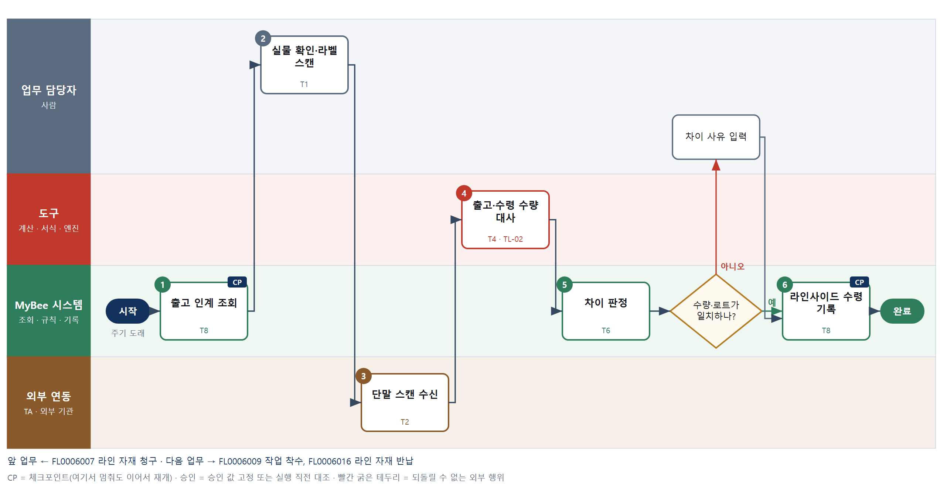

③ 단계별 설명
단계 | 누가 | 무엇을 하나 | 담당자가 할 일 | 알아 둘 점 · 막히면
1 | MyBee 시스템 | 출고 영역이 이 청구에 대해 발행한 인계 식별자·품목·로트·출고 수량을 불러온다 | 없음 | 인계 식별자가 없으면 수령하지 않고 출고 확인을 요청한다
2 | 업무 담당자 | 라인 작업자가 자재 실물 수량과 로트 라벨을 확인하고 단말로 인계표·라벨을 스캔한다 | 수량·로트를 확인하고 인계표와 라벨을 스캔한다 | 파손·오품이 보이면 스캔 전에 차이로 표시한다
3 | 외부 연동(TA) | 라인 단말에서 인계 식별자·로트·계수 수량 스캔값을 받아 조회한다 | 없음 | 같은 라벨이 두 번 들어오면 한 번만 반영한다
4 | 도구 TL-02 | 인계 식별자별로 출고 수량과 수령 수량·로트를 맞춰 차이 수량을 계산한다 | 없음 | 단위가 다르면 자재 마스터 환산 계수로 맞춘 뒤 비교한다
5 | MyBee 시스템(규칙) | 차이 0 이면 수령 확정, 차이가 있으면 차이 등록 대상으로 규칙에 따라 가른다 | 없음 | 차이는 출고 영역이 조정한다. 제조가 창고 수량을 고치지 않는다
판단 | MyBee 시스템(규칙) | 수량·로트가 일치하나? — 예: 다음으로 / 아니오: 차이 사유 입력 → 처리 후 다음 단계로 계속 | 차이 사유 입력 | 아니오일 때 처리 주체: 사람 작업
6 | MyBee 시스템 | 같은 인계 식별자에 수령 수량·로트를 붙여 라인사이드 재고로 기록한다 | 없음 | 창고 출고와 별도의 이동 기록을 새로 만들지 않는다
완료 후 | 담당 에이전트(PA) | 규칙상 원천은 아니지만 홍보 · IR 이 필요하다고 판단되면 판단 근거 문장을 붙여 홍보·IR PA 에 이벤트를 보낸다(지시문 7.7.2) | 알릴 만한 일이면 PA 에 말한다 | 외부 공개는 홍보·IR PA 만 한다

FL0006009 작업 착수
업무코드 | 객체 × 전이 | 반복 | 승인 | 위험 | 표준시간 · 난이도 · 토큰 | 자동화 | 전문가 에이전트
FL0006009 | 작업지시 × 실행 | 정기 | 자동 | 낮음 | 0.3h · 0.8 · 1 | 완전자동 | —

산출물 | 완료 기준 | 앞 업무 | 다음 업무
착수 시각과 투입 인원 | 선행 공정이 완료되었다 | FL0006008 라인 자재 수령 | FL0006010 공정 실적 보고

담당자가 꼭 알아야 할 점
① 선행 공정·자재·설비·자격 중 하나라도 빠지면 착수가 잠긴다
② 착수 시각은 단말 입력이 아니라 설비 가동 신호 기준으로 남는다
③ 셋업 중 설비 이상은 착수하지 말고 고장 대응으로 넘긴다

① 스킬 설계
절차(사람 말로) 작업지시와 선행 공정 상태를 불러온다 → 선행 공정 완료·자재 수령·설비 가동 가능·작업자 자격을 규칙으로 확인한다 → 작업자가 설비를 셋업하고 작업을 시작한다 → 설비 가동 신호와 작업자 태그를 받는다 → 착수 시각과 투입 인원을 기록한다

No | 단계 | 무엇을 하나 | 수단 | 판정 사유(결정 사다리) | 도구 | 부작용 | CP | 승인 | 수치
1 | 지시·선행 공정 조회 | 작업지시의 이번 공정과 선행 공정 완료 여부, 자재 수령 기록, 설비 상태를 불러온다 | T8 플랫폼 기본 | ② 조회는 플랫폼 기본 | — | 없음
2 | 착수 조건 판정 | 선행 공정 완료, 필요 자재 수령, 설비 가동 가능, 작업자의 작업표준 교육 이수를 규칙으로 확인한다 | T6 데이터 규칙 | ③ 조건 → 결론을 표로 적을 수 있다 | — | 없음 | ●
3 | 셋업·작업 시작 | 작업자가 설비를 셋업하고 첫 가공을 시작하며 단말에서 착수를 누른다 | T1 사람 작업 | ⑧ 현장 물리 작업 | — | 없음
4 | 가동 신호·태그 수신 | 설비 가동 신호와 작업자 태그를 받아 실제 착수 시각과 투입 인원을 조회한다 | T2 외부 연동 | ⑤ 기성 설비·단말 커넥터 | 설비 PLC·작업자 태그 커넥터 | 없음
5 | 착수 기록·상태 전이 | 착수 시각·투입 인원을 기록하고 공정 상태를 진행 중으로 바꾼다 | T8 플랫폼 기본 | ② 상태 전이와 기록은 플랫폼 기본 | — | 기록(중복 실행 방지) | ●

업무코드 칸(단계에서 도출) | 설계 결과
대표 수단 | T1 사람 작업 — 착수 자체가 작업자의 셋업·작업 시작이라는 현장 물리 작업이다
사용 수단 집합 | T1 사람 작업 · T2 외부 연동 · T6 데이터 규칙 · T8 플랫폼 기본
사람 결정 필요 | 예 — 사람 작업 단계는 자율 수준 L1
중복 실행 방지 키 | 테넌트 · 작업지시번호 · 공정순번
재개 허용 기한 | 해당 교대 종료까지. 넘으면 조건을 다시 판정
골든셋 | 불필요 — 실행 전이이며 조건 판정은 규칙표로 검증한다
자율 수준 상한 | L3
참고 분류와의 차이 | 같음

② 플로우차트 — FL0006009 작업 착수
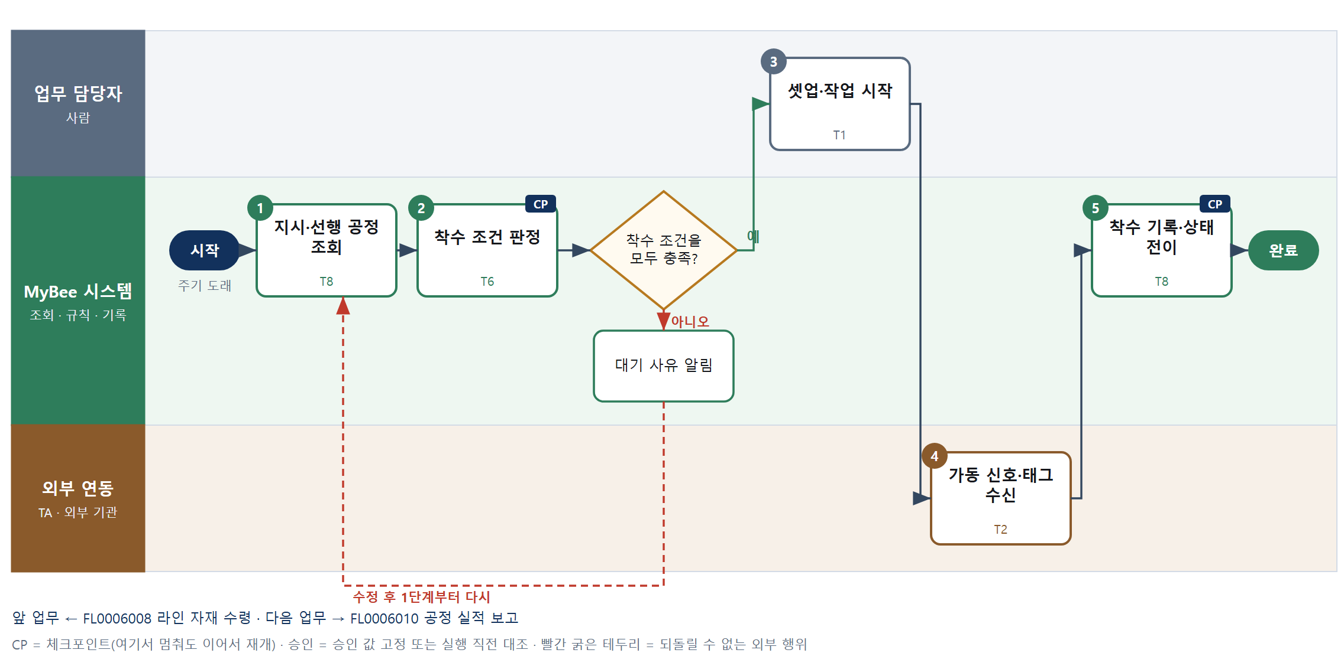

③ 단계별 설명
단계 | 누가 | 무엇을 하나 | 담당자가 할 일 | 알아 둘 점 · 막히면
1 | MyBee 시스템 | 작업지시의 이번 공정과 선행 공정 완료 여부, 자재 수령 기록, 설비 상태를 불러온다 | 없음 | 자재 수령 기록이 없으면 착수 조건에서 걸린다
2 | MyBee 시스템(규칙) | 선행 공정 완료, 필요 자재 수령, 설비 가동 가능, 작업자의 작업표준 교육 이수를 규칙으로 확인한다 | 없음 | 하나라도 빠지면 착수 버튼이 잠긴다
판단 | MyBee 시스템(규칙) | 착수 조건을 모두 충족? — 예: 다음으로 / 아니오: 대기 사유 알림 → 1단계부터 다시 | 없음 | 아니오일 때 처리 주체: 플랫폼 기본
3 | 업무 담당자 | 작업자가 설비를 셋업하고 첫 가공을 시작하며 단말에서 착수를 누른다 | 셋업 후 단말에 작업자 태그를 찍고 착수를 누른다 | 셋업 중 이상이 있으면 착수하지 않고 설비 고장 대응을 요청한다
4 | 외부 연동(TA) | 설비 가동 신호와 작업자 태그를 받아 실제 착수 시각과 투입 인원을 조회한다 | 없음 | 단말 착수와 설비 신호가 어긋나면 설비 신호 시각을 쓴다
5 | MyBee 시스템 | 착수 시각·투입 인원을 기록하고 공정 상태를 진행 중으로 바꾼다 | 없음 | 같은 지시·공정으로 다시 들어와도 착수는 한 번만 기록된다
완료 후 | 담당 에이전트(PA) | 규칙상 원천은 아니지만 홍보 · IR 이 필요하다고 판단되면 판단 근거 문장을 붙여 홍보·IR PA 에 이벤트를 보낸다(지시문 7.7.2) | 알릴 만한 일이면 PA 에 말한다 | 외부 공개는 홍보·IR PA 만 한다

FL0006010 공정 실적 보고
업무코드 | 객체 × 전이 | 반복 | 승인 | 위험 | 표준시간 · 난이도 · 토큰 | 자동화 | 전문가 에이전트
FL0006010 | 실적 × 기록 | 정기 | 자동 | 보통 | 0.5h · 1.0 · 1 | 완전자동 | —

산출물 | 완료 기준 | 앞 업무 | 다음 업무
양품·불량 수량과 공수 | 지시 수량과 누계가 모순되지 않는다 | FL0006009 작업 착수 | FL0006011 로트 생성, FL0006012 공정 이동 기록, FL0006013 측정값 제출, FL0006014 불량 발생 신고, FL0006017 작업지시 완료, FL0006029 생산 실적 일보

담당자가 꼭 알아야 할 점
① 총 생산 수량은 설비 카운터 값이고 작업자는 불량 수량·공수만 입력한다
② 누계가 지시 수량을 넘거나 앞 공정보다 많으면 기록되지 않는다
③ 같은 보고를 두 번 보내도 보고순번이 같으면 누계는 한 번만 오른다

① 스킬 설계
절차(사람 말로) 설비 카운터에서 보고 구간 생산 수량을 받는다 → 작업자가 불량품을 골라 불량 수량과 작업 인원·시간을 입력한다 → 지시별 양품·불량 누계와 잔여 수량·실공수를 계산한다 → 누계가 지시 수량·앞 공정 이동 수량과 모순되지 않는지 규칙으로 가린다 → 실적을 보고순번으로 기록한다

No | 단계 | 무엇을 하나 | 수단 | 판정 사유(결정 사다리) | 도구 | 부작용 | CP | 승인 | 수치
1 | 설비 카운터 수신 | 설비 PLC 에서 보고 구간의 생산 카운트와 사이클 수를 받아 조회한다 | T2 외부 연동 | ⑤ 기성 설비 커넥터 | 설비 PLC 커넥터 | 없음 | ●
2 | 불량 선별·공수 입력 | 작업자가 불량품을 골라 불량 수량을 세고 투입 인원·작업 시간을 단말에 입력한다 | T1 사람 작업 | ⑧ 현장 물리 작업(선별·계수) | — | 없음
3 | 누계·실공수 계산 | 양품=카운트−불량으로 구하고 지시별 양품·불량 누계, 잔여 수량, 인원×시간 실공수를 계산한다 | T4 계산 도구 | ⑦ 정확한 수치가 산출물 · TL-01 집계 | TL-01 | 없음 |  |  | ●
4 | 누계 모순 판정 | 양품+불량 누계 ≤ 지시수량×(1+허용률), 앞 공정 이동 수량 초과 금지를 규칙으로 확인한다 | T6 데이터 규칙 | ③ 조건 → 결론을 표로 적을 수 있다 | — | 없음
5 | 실적 기록 | 양품·불량 수량과 실공수를 보고순번으로 기록하고 로트·이동·일보 업무에 알린다 | T8 플랫폼 기본 | ② 기록과 알림은 플랫폼 기본 | — | 기록(중복 실행 방지) | ●

업무코드 칸(단계에서 도출) | 설계 결과
대표 수단 | T4 계산 도구 — 완료 기준인 '누계 모순 없음'과 공수가 3단계 누계·실공수 계산으로 정해진다
사용 수단 집합 | T1 사람 작업 · T2 외부 연동 · T4 계산 도구 · T6 데이터 규칙 · T8 플랫폼 기본
사람 결정 필요 | 예 — 사람 작업 단계는 자율 수준 L1
중복 실행 방지 키 | 테넌트 · 작업지시번호 · 공정순번 · 보고순번
재개 허용 기한 | 해당 교대 마감까지. 넘으면 담당자가 카운트를 다시 확인
골든셋 | 불필요 — 기록 전이이며 누계는 결정적 합산으로 검증한다
자율 수준 상한 | L3
참고 분류와의 차이 | 참고 분류 T8 → 설계 T4. 기록이지만 양품·누계·실공수 계산이 완료 기준을 좌우한다

② 플로우차트 — FL0006010 공정 실적 보고
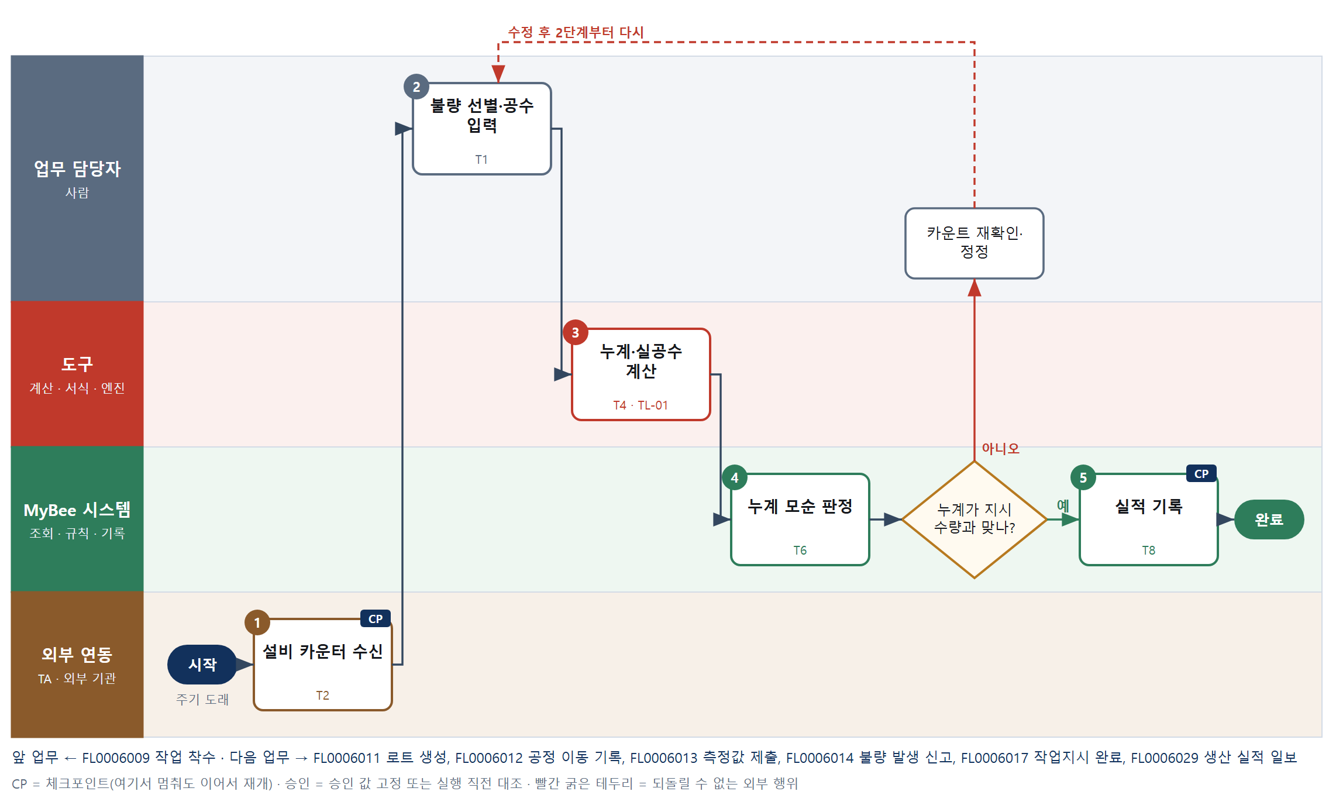

③ 단계별 설명
단계 | 누가 | 무엇을 하나 | 담당자가 할 일 | 알아 둘 점 · 막히면
1 | 외부 연동(TA) | 설비 PLC 에서 보고 구간의 생산 카운트와 사이클 수를 받아 조회한다 | 없음 | 수작업 공정은 카운터 대신 단말 입력 수량을 쓴다
2 | 업무 담당자 | 작업자가 불량품을 골라 불량 수량을 세고 투입 인원·작업 시간을 단말에 입력한다 | 불량을 따로 모아 수량과 작업 인원·시간을 입력한다 | 총 생산 수량은 카운터 값을 쓰고 다시 입력하지 않는다
3 | 도구 TL-01 | 양품=카운트−불량으로 구하고 지시별 양품·불량 누계, 잔여 수량, 인원×시간 실공수를 계산한다 | 없음 | 누계는 같은 보고순번이 두 번 들어와도 한 번만 더한다
4 | MyBee 시스템(규칙) | 양품+불량 누계 ≤ 지시수량×(1+허용률), 앞 공정 이동 수량 초과 금지를 규칙으로 확인한다 | 없음 | 모순이면 기록하지 않고 작업자에게 재확인을 요청한다
판단 | MyBee 시스템(규칙) | 누계가 지시 수량과 맞나? — 예: 다음으로 / 아니오: 카운트 재확인·정정 → 2단계부터 다시 | 카운트 재확인·정정 | 아니오일 때 처리 주체: 사람 작업
5 | MyBee 시스템 | 양품·불량 수량과 실공수를 보고순번으로 기록하고 로트·이동·일보 업무에 알린다 | 없음 | 불량 수량은 여기 한 번만 기록하고 불량 신고는 이를 참조한다
완료 후 | 담당 에이전트(PA) | 규칙상 원천은 아니지만 홍보 · IR 이 필요하다고 판단되면 판단 근거 문장을 붙여 홍보·IR PA 에 이벤트를 보낸다(지시문 7.7.2) | 알릴 만한 일이면 PA 에 말한다 | 외부 공개는 홍보·IR PA 만 한다

FL0006011 로트 생성
업무코드 | 객체 × 전이 | 반복 | 승인 | 위험 | 표준시간 · 난이도 · 토큰 | 자동화 | 전문가 에이전트
FL0006011 | 로트 × 등록 | 정기 | 자동 | 보통 | 0.3h · 1.0 · 1 | 완전자동 | —

산출물 | 완료 기준 | 앞 업무 | 다음 업무
로트 번호와 구성 자재 | 투입 자재 로트가 연결되었다 | FL0006010 공정 실적 보고 | —

담당자가 꼭 알아야 할 점
① 투입 자재 로트가 하나라도 빠지면 로트가 만들어지지 않는다
② 라벨을 다시 출력해도 번호는 같다. 새 로트가 생기지 않는다
③ 부착 스캔이 없으면 로트는 사용 가능 상태가 되지 않는다

① 스킬 설계
절차(사람 말로) 공정 실적과 라인 수령 기록의 투입 자재 로트를 불러온다 → 교대·설비·자재 로트 변경 시점으로 로트를 나누는 규칙을 적용한다 → 투입 자재 로트별 소비 수량을 선입선출로 나눈다 → 로트 번호를 채번하고 계보를 등록한다 → 로트 라벨을 만든다 → 작업자가 라벨을 붙이고 스캔한다 → 부착 스캔을 받아 로트를 확정한다

No | 단계 | 무엇을 하나 | 수단 | 판정 사유(결정 사다리) | 도구 | 부작용 | CP | 승인 | 수치
1 | 실적·자재 로트 조회 | 공정 실적 보고의 양품 수량과 라인 수령 기록에 붙은 투입 자재 로트·수량을 불러온다 | T8 플랫폼 기본 | ② 조회는 플랫폼 기본 | — | 없음
2 | 로트 구분 규칙 적용 | 교대 변경, 설비 변경, 투입 자재 로트 변경 시점을 기준으로 생산 수량을 로트 단위로 나눈다 | T6 데이터 규칙 | ③ 조건 → 결론을 표로 적을 수 있다 | — | 없음
3 | 로트별 소비 수량 배분 | 투입 자재 로트별 소비 수량을 선입선출로 나눠 생산 로트마다 구성 자재 수량을 계산한다 | T4 계산 도구 | ⑦ 정확한 수치가 산출물 · TL-08 할당 재사용 | TL-08 | 없음 |  |  | ●
4 | 로트 채번·계보 등록 | 로트 번호를 채번하고 구성 자재 로트와의 계보를 등록하며, 그 작업지시의 로트 단위 대체 판정에 생산 로트 번호를 채운다 | T8 플랫폼 기본 | ② 기록은 플랫폼 기본 | — | 기록(중복 실행 방지)
5 | 로트 라벨 생성 | 로트 번호·품목·수량·바코드를 채워 라벨 파일을 만든다 | T5 서식 생성 | ⑤ 서식 도구 사용 | TL-11 | 기록(중복 실행 방지) | ●
6 | 라벨 부착·스캔 | 작업자가 로트 용기에 라벨을 붙이고 단말로 스캔한다 | T1 사람 작업 | ⑧ 현장 물리 작업 | — | 없음
7 | 부착 스캔 수신·확정 | 라인 단말의 부착 스캔을 받아 조회하고 로트를 사용 가능 상태로 바꾼다 | T2 외부 연동 | ⑤ 기성 단말 커넥터 | 라인 단말(바코드) 커넥터 | 기록(중복 실행 방지) | ●

업무코드 칸(단계에서 도출) | 설계 결과
대표 수단 | T8 플랫폼 기본 — 결과는 로트 번호와 구성 자재 계보를 등록하는 기록이다
사용 수단 집합 | T1 사람 작업 · T2 외부 연동 · T4 계산 도구 · T5 서식 생성 · T6 데이터 규칙 · T8 플랫폼 기본
사람 결정 필요 | 예 — 사람 작업 단계는 자율 수준 L1
중복 실행 방지 키 | 테넌트 · 작업지시번호 · 로트 분할순번
재개 허용 기한 | 해당 교대 마감까지. 넘으면 담당자가 용기와 수량을 다시 확인
골든셋 | 불필요 — 등록 전이이며 계보는 수령·소비 수량 합계로 검증한다
자율 수준 상한 | L3
참고 분류와의 차이 | 같음

② 플로우차트 — FL0006011 로트 생성
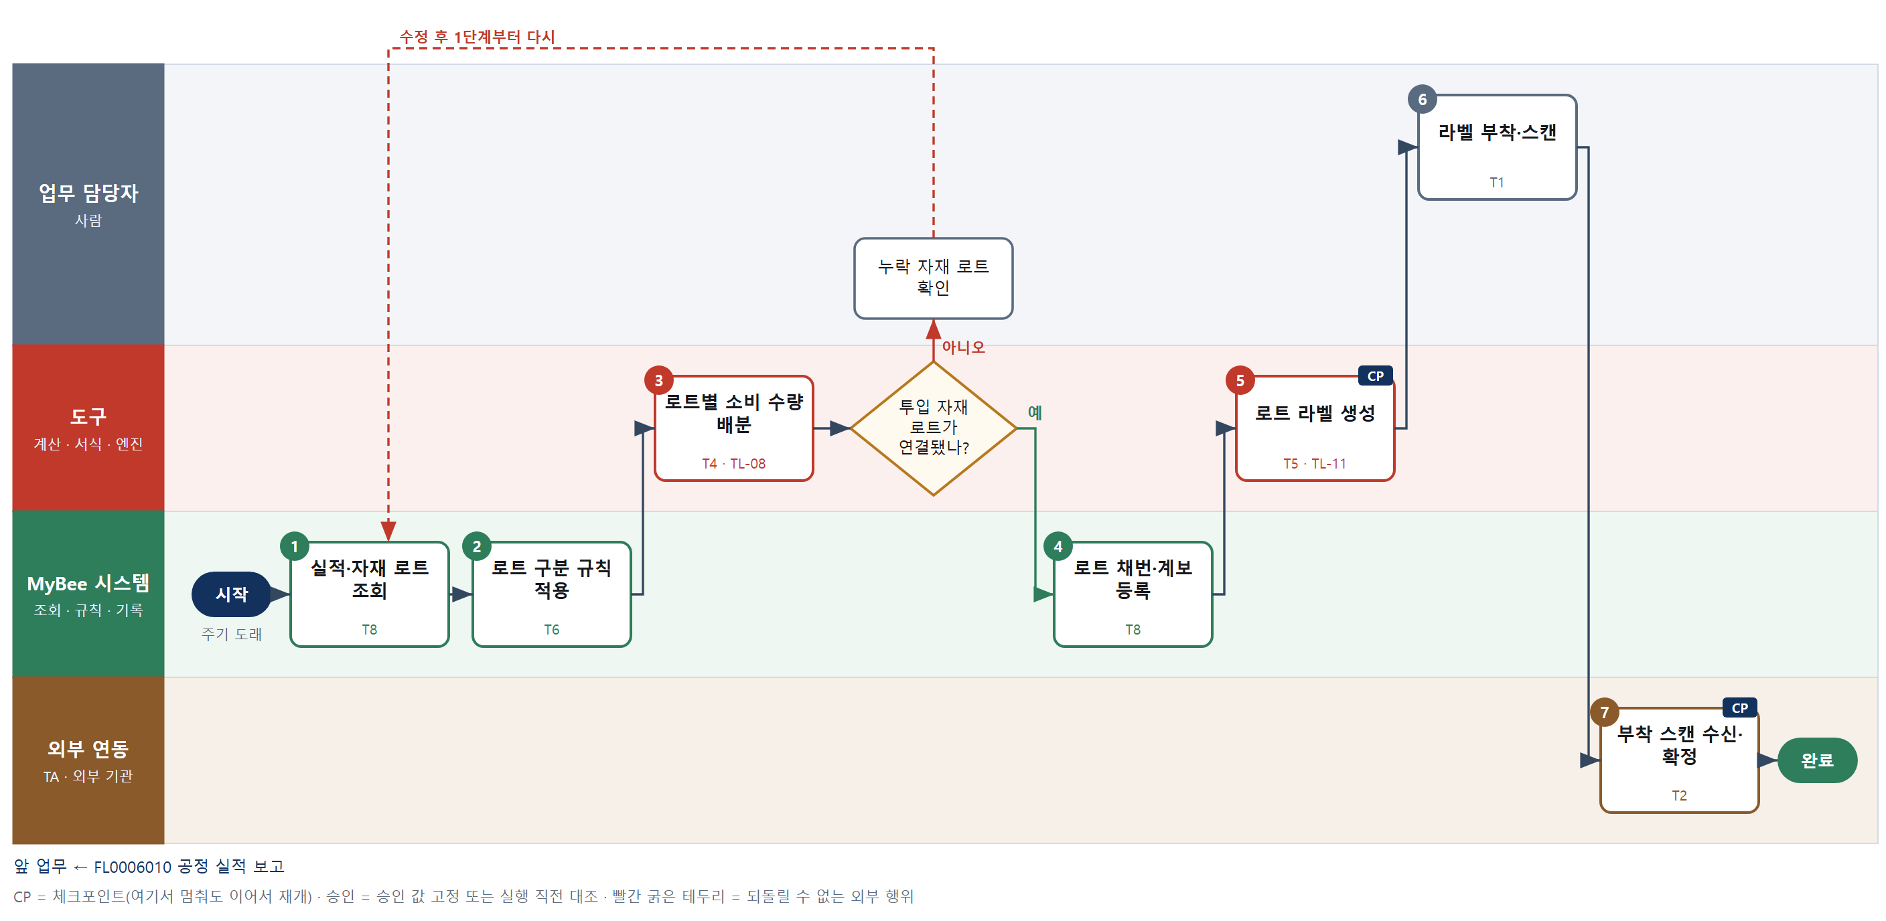

③ 단계별 설명
단계 | 누가 | 무엇을 하나 | 담당자가 할 일 | 알아 둘 점 · 막히면
1 | MyBee 시스템 | 공정 실적 보고의 양품 수량과 라인 수령 기록에 붙은 투입 자재 로트·수량을 불러온다 | 없음 | 수령 기록에 로트가 없는 자재는 계보가 끊기므로 표시한다
2 | MyBee 시스템(규칙) | 교대 변경, 설비 변경, 투입 자재 로트 변경 시점을 기준으로 생산 수량을 로트 단위로 나눈다 | 없음 | 로트 최대 수량은 품목별 규칙표 값이다
3 | 도구 TL-08 | 투입 자재 로트별 소비 수량을 선입선출로 나눠 생산 로트마다 구성 자재 수량을 계산한다 | 없음 | 합계가 실소비와 다르면 배분하지 않고 멈춘다
판단 | 도구 TL-08 | 투입 자재 로트가 연결됐나? — 예: 다음으로 / 아니오: 누락 자재 로트 확인 → 1단계부터 다시 | 누락 자재 로트 확인 | 아니오일 때 처리 주체: 사람 작업
4 | MyBee 시스템 | 로트 번호를 채번하고 구성 자재 로트와의 계보를 등록하며, 그 작업지시의 로트 단위 대체 판정에 생산 로트 번호를 채운다 | 없음 | 같은 지시·분할순번이면 같은 로트 번호가 나온다
5 | 도구 TL-11 | 로트 번호·품목·수량·바코드를 채워 라벨 파일을 만든다 | 라벨 출력물을 받는다 | 다시 출력해도 같은 번호의 라벨이 나온다
6 | 업무 담당자 | 작업자가 로트 용기에 라벨을 붙이고 단말로 스캔한다 | 용기에 라벨을 붙이고 스캔한다 | 용기와 수량이 다르면 부착하지 않고 알린다
7 | 외부 연동(TA) | 라인 단말의 부착 스캔을 받아 조회하고 로트를 사용 가능 상태로 바꾼다 | 없음 | 스캔이 오지 않으면 로트는 미부착 상태로 남는다
완료 후 | 담당 에이전트(PA) | 규칙상 원천은 아니지만 홍보 · IR 이 필요하다고 판단되면 판단 근거 문장을 붙여 홍보·IR PA 에 이벤트를 보낸다(지시문 7.7.2) | 알릴 만한 일이면 PA 에 말한다 | 외부 공개는 홍보·IR PA 만 한다

FL0006012 공정 이동 기록
업무코드 | 객체 × 전이 | 반복 | 승인 | 위험 | 표준시간 · 난이도 · 토큰 | 자동화 | 전문가 에이전트
FL0006012 | 실적 × 기록 | 정기 | 자동 | 낮음 | 0.3h · 0.8 · 1 | 완전자동 | —

산출물 | 완료 기준 | 앞 업무 | 다음 업무
공정 간 재공 이동 | 이동 전후 수량이 일치한다 | FL0006010 공정 실적 보고 | —

담당자가 꼭 알아야 할 점
① 공정 이동은 이동 식별자 하나로 출·입을 함께 기록한다
② 수량이 다르면 원인을 입력해야 다음 공정 실적이 쌓인다
③ 운반 중 파손은 불량 발생 신고로 넘기고 이동 수량에서 뺀다

① 스킬 설계
절차(사람 말로) 앞 공정의 이동 가능 양품 수량을 조회한다 → 작업자가 재공을 다음 공정으로 운반해 인계한다 → 다음 공정 단말에서 대차·로트 스캔을 받는다 → 앞 공정 출 수량과 뒤 공정 입 수량을 대사한다 → 차이 여부를 규칙으로 가린다 → 한 이동 식별자로 출·입을 한 건 기록한다

No | 단계 | 무엇을 하나 | 수단 | 판정 사유(결정 사다리) | 도구 | 부작용 | CP | 승인 | 수치
1 | 이동 가능 수량 조회 | 앞 공정 실적의 양품 누계에서 이미 이동한 수량을 뺀 이동 가능 수량과 로트를 불러온다 | T8 플랫폼 기본 | ② 조회는 플랫폼 기본 | — | 없음 | ●
2 | 재공 운반·인계 | 작업자가 재공을 대차에 싣고 다음 공정으로 옮겨 인계한다 | T1 사람 작업 | ⑧ 현장 물리 작업 | — | 없음
3 | 이동 스캔 수신 | 다음 공정 단말에서 대차·로트 스캔과 입고 수량을 받아 조회한다 | T2 외부 연동 | ⑤ 기성 단말 커넥터 | 라인 단말(바코드) 커넥터 | 없음
4 | 이동 전후 수량 대사 | 앞 공정 출 수량과 뒤 공정 입 수량을 로트별로 맞춰 차이 수량을 계산한다 | T4 계산 도구 | ① TL-02 대사 엔진 재사용 | TL-02 | 없음 |  |  | ●
5 | 차이 판정 | 차이 0 이면 이동 확정, 차이가 있으면 원인 입력 대상으로 규칙에 따라 가른다 | T6 데이터 규칙 | ③ 조건 → 결론을 표로 적을 수 있다 | — | 없음
6 | 재공 이동 기록 | 이동 식별자 하나로 앞 공정 출·뒤 공정 입과 로트를 한 건 기록한다 | T8 플랫폼 기본 | ② 기록은 플랫폼 기본 | — | 기록(중복 실행 방지) | ●

업무코드 칸(단계에서 도출) | 설계 결과
대표 수단 | T8 플랫폼 기본 — 결과는 이동 식별자 하나로 남는 재공 이동 기록이다
사용 수단 집합 | T1 사람 작업 · T2 외부 연동 · T4 계산 도구 · T6 데이터 규칙 · T8 플랫폼 기본
사람 결정 필요 | 예 — 사람 작업 단계는 자율 수준 L1
중복 실행 방지 키 | 테넌트 · 이동 식별자
재개 허용 기한 | 해당 교대 마감까지. 넘으면 담당자가 대차를 다시 확인
골든셋 | 불필요 — 기록 전이이며 출·입 수량 대사로 검증한다
자율 수준 상한 | L3
참고 분류와의 차이 | 같음

② 플로우차트 — FL0006012 공정 이동 기록
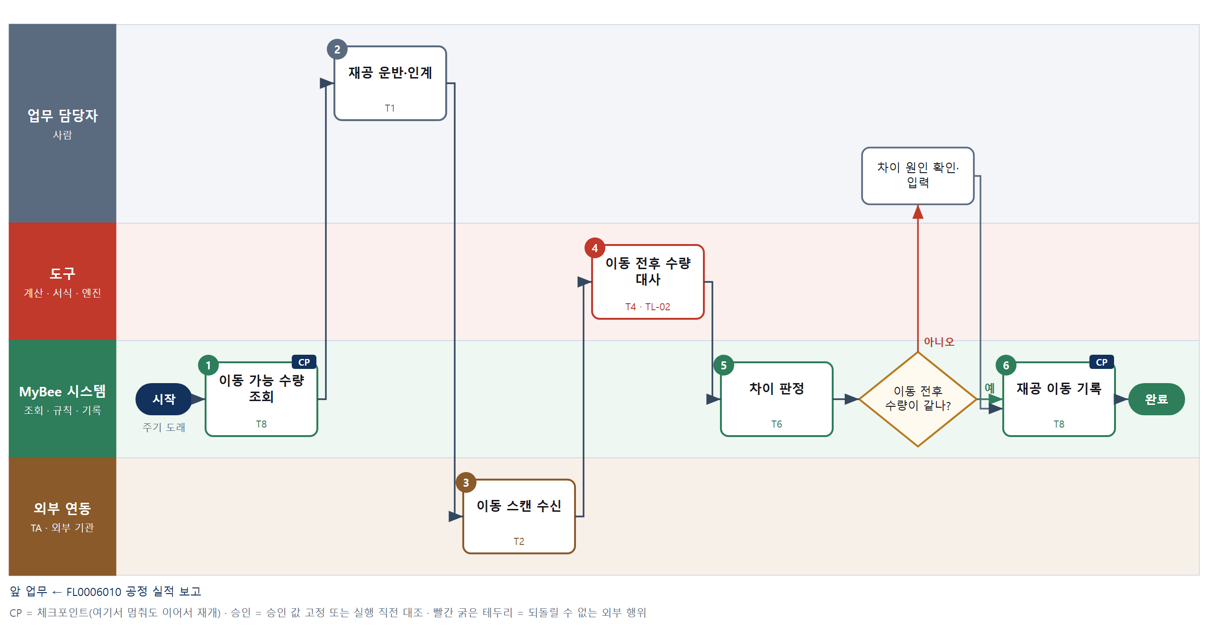

③ 단계별 설명
단계 | 누가 | 무엇을 하나 | 담당자가 할 일 | 알아 둘 점 · 막히면
1 | MyBee 시스템 | 앞 공정 실적의 양품 누계에서 이미 이동한 수량을 뺀 이동 가능 수량과 로트를 불러온다 | 없음 | 이동 가능 수량이 0 이면 이동을 시작하지 않는다
2 | 업무 담당자 | 작업자가 재공을 대차에 싣고 다음 공정으로 옮겨 인계한다 | 대차 라벨을 확인하고 다음 공정에 넘긴다 | 운반 중 파손은 인계 전에 불량 신고로 넘긴다
3 | 외부 연동(TA) | 다음 공정 단말에서 대차·로트 스캔과 입고 수량을 받아 조회한다 | 없음 | 같은 대차 스캔이 두 번 오면 한 번만 반영한다
4 | 도구 TL-02 | 앞 공정 출 수량과 뒤 공정 입 수량을 로트별로 맞춰 차이 수량을 계산한다 | 없음 | 단위가 다르면 환산 계수로 맞춘 뒤 비교한다
5 | MyBee 시스템(규칙) | 차이 0 이면 이동 확정, 차이가 있으면 원인 입력 대상으로 규칙에 따라 가른다 | 없음 | 차이를 그대로 두면 다음 공정 실적 누계가 막힌다
판단 | MyBee 시스템(규칙) | 이동 전후 수량이 같나? — 예: 다음으로 / 아니오: 차이 원인 확인·입력 → 처리 후 다음 단계로 계속 | 차이 원인 확인·입력 | 아니오일 때 처리 주체: 사람 작업
6 | MyBee 시스템 | 이동 식별자 하나로 앞 공정 출·뒤 공정 입과 로트를 한 건 기록한다 | 없음 | 출과 입을 따로 두 번 기록하지 않는다
완료 후 | 담당 에이전트(PA) | 규칙상 원천은 아니지만 홍보 · IR 이 필요하다고 판단되면 판단 근거 문장을 붙여 홍보·IR PA 에 이벤트를 보낸다(지시문 7.7.2) | 알릴 만한 일이면 PA 에 말한다 | 외부 공개는 홍보·IR PA 만 한다

FL0006013 측정값 제출
업무코드 | 객체 × 전이 | 반복 | 승인 | 위험 | 표준시간 · 난이도 · 토큰 | 자동화 | 전문가 에이전트
FL0006013 | 측정값 × 기록 | 정기 | 자동 | 보통 | 0.3h · 1.0 · 1 | 완전자동 | —

산출물 | 완료 기준 | 앞 업무 | 다음 업무
공정 측정 데이터 | 품질 영역 접수함에 전달되었다 | FL0006010 공정 실적 보고 | FL0006028 공정 능력 분석

담당자가 꼭 알아야 할 점
① 제조는 측정값만 낸다. 합격·불합격은 품질 영역이 판정한다
② 교정기한이 지난 계측기 값은 받지 않으므로 계측기 번호를 확인한다
③ 측정값은 계측기에서 바로 받는다. 손으로 옮겨 적지 않는다

① 스킬 설계
절차(사람 말로) 품질 영역이 정한 측정 계획(특성·샘플 수·주기)을 조회한다 → 작업자가 샘플을 채취해 계측기로 잰다 → 계측기·검사 설비의 측정값을 받는다 → 단위·샘플 수·계측기 교정 유효·결측을 규칙으로 검사한다 → 합부 판정 없이 측정값을 기록해 품질 영역 접수함에 전달한다

No | 단계 | 무엇을 하나 | 수단 | 판정 사유(결정 사다리) | 도구 | 부작용 | CP | 승인 | 수치
1 | 측정 계획 조회 | 공정·품목의 측정 특성, 샘플 수, 측정 주기, 사용할 계측기를 불러온다 | T8 플랫폼 기본 | ② 조회는 플랫폼 기본 | — | 없음 | ●
2 | 샘플 채취·측정 | 작업자가 정해진 주기에 샘플을 뽑아 지정 계측기로 측정한다 | T1 사람 작업 | ⑧ 현장 물리 작업 | — | 없음
3 | 계측기 데이터 수신 | 계측기·검사 설비에서 측정값과 계측기 번호를 받아 조회한다 | T2 외부 연동 | ⑤ 기성 계측기 커넥터 | 계측기 커넥터 | 없음
4 | 형식·완결성 검사 | 단위, 샘플 수, 계측기 교정 유효기간, 결측을 규칙으로 검사한다. 합부 판정은 하지 않는다 | T6 데이터 규칙 | ③ 조건 → 결론을 표로 적을 수 있다 | — | 없음
5 | 측정값 기록·전달 | 측정값을 기록하고 품질 영역 접수함에 전달한다 | T8 플랫폼 기본 | ② 기록과 영역 간 전달은 플랫폼 기본 | — | 기록(중복 실행 방지) | ●

업무코드 칸(단계에서 도출) | 설계 결과
대표 수단 | T2 외부 연동 — 제출물인 측정값 자체가 계측기에서 받는 데이터이고 제조는 판정 없이 전달만 한다
사용 수단 집합 | T1 사람 작업 · T2 외부 연동 · T6 데이터 규칙 · T8 플랫폼 기본
사람 결정 필요 | 예 — 사람 작업 단계는 자율 수준 L1
중복 실행 방지 키 | 테넌트 · 작업지시번호 · 측정 특성 · 샘플순번
재개 허용 기한 | 측정 주기 1회분 이내. 넘으면 새 샘플로 다시 측정
골든셋 | 불필요 — 기록 전이이며 판정은 품질 영역이 한다
자율 수준 상한 | L3
참고 분류와의 차이 | 참고 분류 T8 → 설계 T2. 기록이지만 제출물인 측정값이 계측기에서 받는 데이터다

② 플로우차트 — FL0006013 측정값 제출
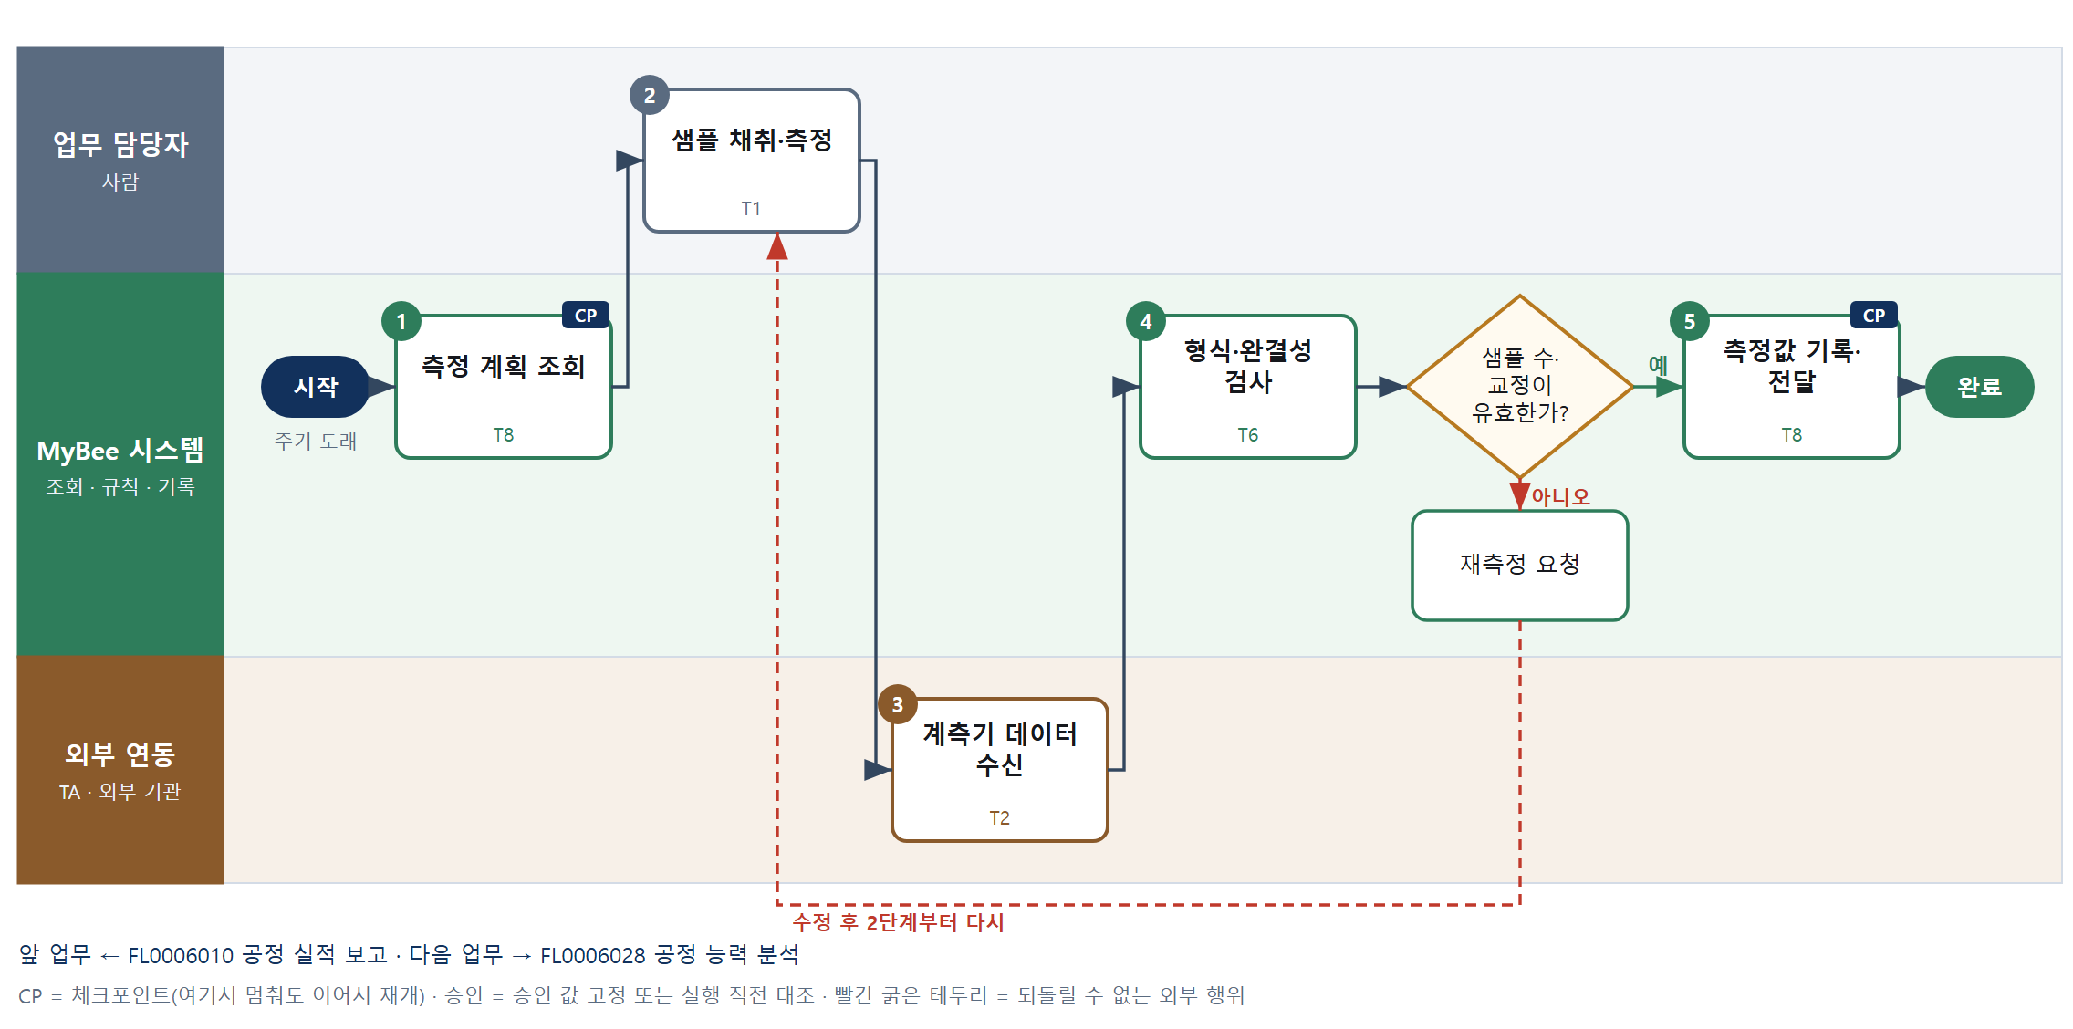

③ 단계별 설명
단계 | 누가 | 무엇을 하나 | 담당자가 할 일 | 알아 둘 점 · 막히면
1 | MyBee 시스템 | 공정·품목의 측정 특성, 샘플 수, 측정 주기, 사용할 계측기를 불러온다 | 없음 | 측정 계획은 품질 영역 소유라 제조가 바꾸지 않는다
2 | 업무 담당자 | 작업자가 정해진 주기에 샘플을 뽑아 지정 계측기로 측정한다 | 샘플을 뽑아 지정 계측기로 잰다 | 자동 계측 공정은 이 단계를 건너뛴다
3 | 외부 연동(TA) | 계측기·검사 설비에서 측정값과 계측기 번호를 받아 조회한다 | 없음 | 손으로 옮겨 적지 않는다. 수신이 끊기면 단말 재전송을 요청한다
4 | MyBee 시스템(규칙) | 단위, 샘플 수, 계측기 교정 유효기간, 결측을 규칙으로 검사한다. 합부 판정은 하지 않는다 | 없음 | 규격 한계 비교는 품질 영역이 한다
판단 | MyBee 시스템(규칙) | 샘플 수·교정이 유효한가? — 예: 다음으로 / 아니오: 재측정 요청 → 2단계부터 다시 | 없음 | 아니오일 때 처리 주체: 플랫폼 기본
5 | MyBee 시스템 | 측정값을 기록하고 품질 영역 접수함에 전달한다 | 없음 | 같은 샘플순번으로 다시 보내도 접수는 한 건이다
완료 후 | 담당 에이전트(PA) | 규칙상 원천은 아니지만 홍보 · IR 이 필요하다고 판단되면 판단 근거 문장을 붙여 홍보·IR PA 에 이벤트를 보낸다(지시문 7.7.2) | 알릴 만한 일이면 PA 에 말한다 | 외부 공개는 홍보·IR PA 만 한다

FL0006014 불량 발생 신고
업무코드 | 객체 × 전이 | 반복 | 승인 | 위험 | 표준시간 · 난이도 · 토큰 | 자동화 | 전문가 에이전트
FL0006014 | 불량 × 등록 | 사건성 | 자동 | 보통 | 0.5h · 1.0 · 1 | 반자동 | —

산출물 | 완료 기준 | 앞 업무 | 다음 업무
불량 수량과 현상 | 불량 유형 코드가 지정되었다 | FL0006010 공정 실적 보고 | FL0006015 재작업 지시

담당자가 꼭 알아야 할 점
① 불량 수량은 실적 보고 값을 쓴다. 신고에서 다시 세지 않는다
② AI 는 코드 후보만 낸다. 코드 확정은 코드표 규칙이나 담당자가 한다
③ 안전 관련 현상은 신고보다 설비 정지와 알림이 먼저다

① 스킬 설계
절차(사람 말로) 공정 실적에 기록된 불량 수량을 불러온다 → 작업자가 불량품을 격리하고 현상과 사진을 입력한다 → 현상 설명과 사진으로 불량 유형 코드 후보를 제안한다 → 코드표 유효성·공정-유형 조합·긴급 유형을 규칙으로 검증한다 → 불량을 등록하고 품질 부적합 접수와 재작업 검토에 알린다

No | 단계 | 무엇을 하나 | 수단 | 판정 사유(결정 사다리) | 도구 | 부작용 | CP | 승인 | 수치
1 | 실적 불량 수량 조회 | 공정 실적 보고에 기록된 이번 구간 불량 수량과 작업지시·공정·로트를 불러온다 | T8 플랫폼 기본 | ② 조회는 플랫폼 기본 | — | 없음 | ●
2 | 격리·현상 입력 | 작업자가 불량품을 격리 구역에 옮기고 현상 설명과 사진을 단말에 입력한다 | T1 사람 작업 | ⑧ 현장 물리 작업 | — | 없음
3 | 유형 코드 후보 제안 | 현상 설명과 사진을 읽고 불량 유형 코드 후보와 근거를 제안한다 | T7 LLM 판단 | ④ 해석이 본질이고 뒤에서 규칙·사람이 잡는다 | — | 없음
4 | 코드 검증·긴급도 판정 | 후보 코드가 코드표에 있고 해당 공정에 허용된 조합인지, 긴급 유형인지 규칙으로 판정한다 | T6 데이터 규칙 | ③ 조건 → 결론을 표로 적을 수 있다 | — | 없음
5 | 불량 등록·통지 | 불량 수량·현상·유형 코드를 등록하고 품질 부적합 접수와 재작업 검토에 알린다 | T8 플랫폼 기본 | ② 기록과 알림은 플랫폼 기본 | — | 기록(중복 실행 방지) | ●

업무코드 칸(단계에서 도출) | 설계 결과
대표 수단 | T6 데이터 규칙 — 완료 기준인 '유형 코드 지정'을 확정하는 곳이 4단계 규칙 검증이다
사용 수단 집합 | T1 사람 작업 · T6 데이터 규칙 · T7 LLM 판단 · T8 플랫폼 기본
사람 결정 필요 | 예 — 사람 작업 단계는 자율 수준 L1
중복 실행 방지 키 | 테넌트 · 작업지시번호 · 공정순번 · 불량 발생순번
재개 허용 기한 | 해당 교대 마감까지. 넘으면 담당자가 현상을 다시 확인
골든셋 | 필요 — 과거 불량 신고 100건(현상이 비슷한 유형 혼동 쌍 20건 포함)
자율 수준 상한 | L3
참고 분류와의 차이 | 참고 분류 T8 → 설계 T6. 등록이지만 결과는 유형 코드 확정이며 이를 규칙 검증이 정한다

② 플로우차트 — FL0006014 불량 발생 신고
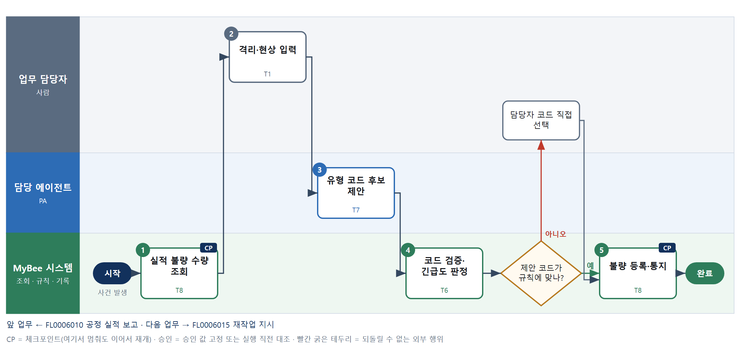

③ 단계별 설명
단계 | 누가 | 무엇을 하나 | 담당자가 할 일 | 알아 둘 점 · 막히면
1 | MyBee 시스템 | 공정 실적 보고에 기록된 이번 구간 불량 수량과 작업지시·공정·로트를 불러온다 | 없음 | 불량 수량은 실적 기록을 그대로 쓰고 다시 세지 않는다
2 | 업무 담당자 | 작업자가 불량품을 격리 구역에 옮기고 현상 설명과 사진을 단말에 입력한다 | 불량품을 격리하고 현상과 사진을 입력한다 | 안전 관련 현상이면 먼저 설비를 멈추고 알린다
3 | 담당 에이전트 | 현상 설명과 사진을 읽고 불량 유형 코드 후보와 근거를 제안한다 | 없음 | 후보는 확정이 아니다. 신뢰도가 낮으면 후보를 여러 개 보인다
4 | MyBee 시스템(규칙) | 후보 코드가 코드표에 있고 해당 공정에 허용된 조합인지, 긴급 유형인지 규칙으로 판정한다 | 규칙에 안 맞으면 코드를 직접 고른다 | 긴급 유형이면 라인장에게 즉시 알림이 간다
판단 | MyBee 시스템(규칙) | 제안 코드가 규칙에 맞나? — 예: 다음으로 / 아니오: 담당자 코드 직접 선택 → 처리 후 다음 단계로 계속 | 담당자 코드 직접 선택 | 아니오일 때 처리 주체: 사람 작업
5 | MyBee 시스템 | 불량 수량·현상·유형 코드를 등록하고 품질 부적합 접수와 재작업 검토에 알린다 | 없음 | 같은 발생순번으로 다시 보내도 불량은 한 건이다
완료 후 | 담당 에이전트(PA) | 규칙상 원천은 아니지만 홍보 · IR 이 필요하다고 판단되면 판단 근거 문장을 붙여 홍보·IR PA 에 이벤트를 보낸다(지시문 7.7.2) | 알릴 만한 일이면 PA 에 말한다 | 외부 공개는 홍보·IR PA 만 한다

FL0006015 재작업 지시
업무코드 | 객체 × 전이 | 반복 | 승인 | 위험 | 표준시간 · 난이도 · 토큰 | 자동화 | 전문가 에이전트
FL0006015 | 작업지시 × 등록 | 사건성 | 조건부 | 보통 | 1h · 1.5 · 4 | 보조 | —

산출물 | 완료 기준 | 앞 업무 | 다음 업무
재작업 지시와 원 로트 연결 | 재작업 사유가 부적합에 연결되었다 | FL0006014 불량 발생 신고 | —

담당자가 꼭 알아야 할 점
① 재작업은 품질 처분이 '재작업'일 때만 만든다. 처분은 품질 영역이 정한다
② 추가 자재·공수가 한도를 넘으면 생산 책임자 승인을 받는다
③ 재작업 지시는 원 로트와 부적합 번호에 반드시 연결된다

① 스킬 설계
절차(사람 말로) 불량 등록과 부적합 번호·원 로트·불량 수량을 불러온다 → 품질 처분이 재작업이고 재작업 표준이 있는지 규칙으로 확인한다 → 재작업 공수와 추가 자재 수량을 계산한다 → 추가 자재·공수 한도와 고객 특채 필요 여부로 승인 경로를 가른다 → 재작업 지시를 원 로트·부적합에 연결해 등록하고 스냅샷을 고정한다 → 발행 직전 대조 후 라인에 발행한다

No | 단계 | 무엇을 하나 | 수단 | 판정 사유(결정 사다리) | 도구 | 부작용 | CP | 승인 | 수치
1 | 불량·원 로트 조회 | 불량 발생 신고, 품질 부적합 번호와 처분 결과, 원 로트, 불량 수량을 불러온다 | T8 플랫폼 기본 | ② 조회는 플랫폼 기본 | — | 없음
2 | 재작업 가능 판정 | 처분이 '재작업'이고 해당 품목·유형의 재작업 표준 공정이 등록돼 있는지 규칙으로 확인한다 | T6 데이터 규칙 | ③ 조건 → 결론을 표로 적을 수 있다 | — | 없음
3 | 재작업 공수·자재 계산 | 재작업 표준×불량 수량으로 공수를 구하고 교체 부품 등 추가 자재 수량을 계산한다 | T4 계산 도구 | ⑦ 정확한 수치가 산출물 · TL-14 재사용 | TL-14 | 없음 |  |  | ●
4 | 승인 경로 판정 | 추가 자재·공수가 한도를 넘거나 고객 특채 조건이 걸리면 사람 승인, 아니면 자동 발행으로 가른다 | T6 데이터 규칙 | ③ 조건 → 결론을 표로 적을 수 있다 | — | 없음
5 | 재작업 등록·스냅샷 | 원 로트·부적합 번호·재작업 수량·공정·추가 자재를 고정해 재작업 지시를 등록한다 | T8 플랫폼 기본 | ② 상태 전이와 스냅샷 고정 | — | 기록(중복 실행 방지) | ● | ●
6 | 발행·라인 통지 | 발행 직전 스냅샷과 대조한 뒤 재작업 지시를 발행하고 라인·자재 청구에 알린다 | T8 플랫폼 기본 | ② 상태 전이 · 실행 직전 대조 | — | 기록(중복 실행 방지) | ● | ●

업무코드 칸(단계에서 도출) | 설계 결과
대표 수단 | T6 데이터 규칙 — 재작업 사유를 부적합에 연결하고 발행 여부를 가르는 2·4단계 규칙이 결과를 좌우한다
사용 수단 집합 | T4 계산 도구 · T6 데이터 규칙 · T8 플랫폼 기본
사람 결정 필요 | 아니오
중복 실행 방지 키 | 테넌트 · 부적합번호 · 재작업차수
승인 결속 항목 | 원 로트 · 부적합번호 · 재작업 수량 · 재작업 공정 · 추가 자재 수량
허용 오차(누적) | 없음
승인 유효기한 | 부적합 처분이 유효한 동안
재개 허용 기한 | 부적합 처분이 유효한 동안. 처분이 바뀌면 폐기하고 다시 판정
골든셋 | 불필요 — 등록 전이이며 처분·한도 판정은 규칙표로 검증한다
자율 수준 상한 | L3
참고 분류와의 차이 | 참고 분류 T8 → 설계 T6. 등록이지만 처분 확인·승인 경로 규칙이 결과를 좌우한다

② 플로우차트 — FL0006015 재작업 지시
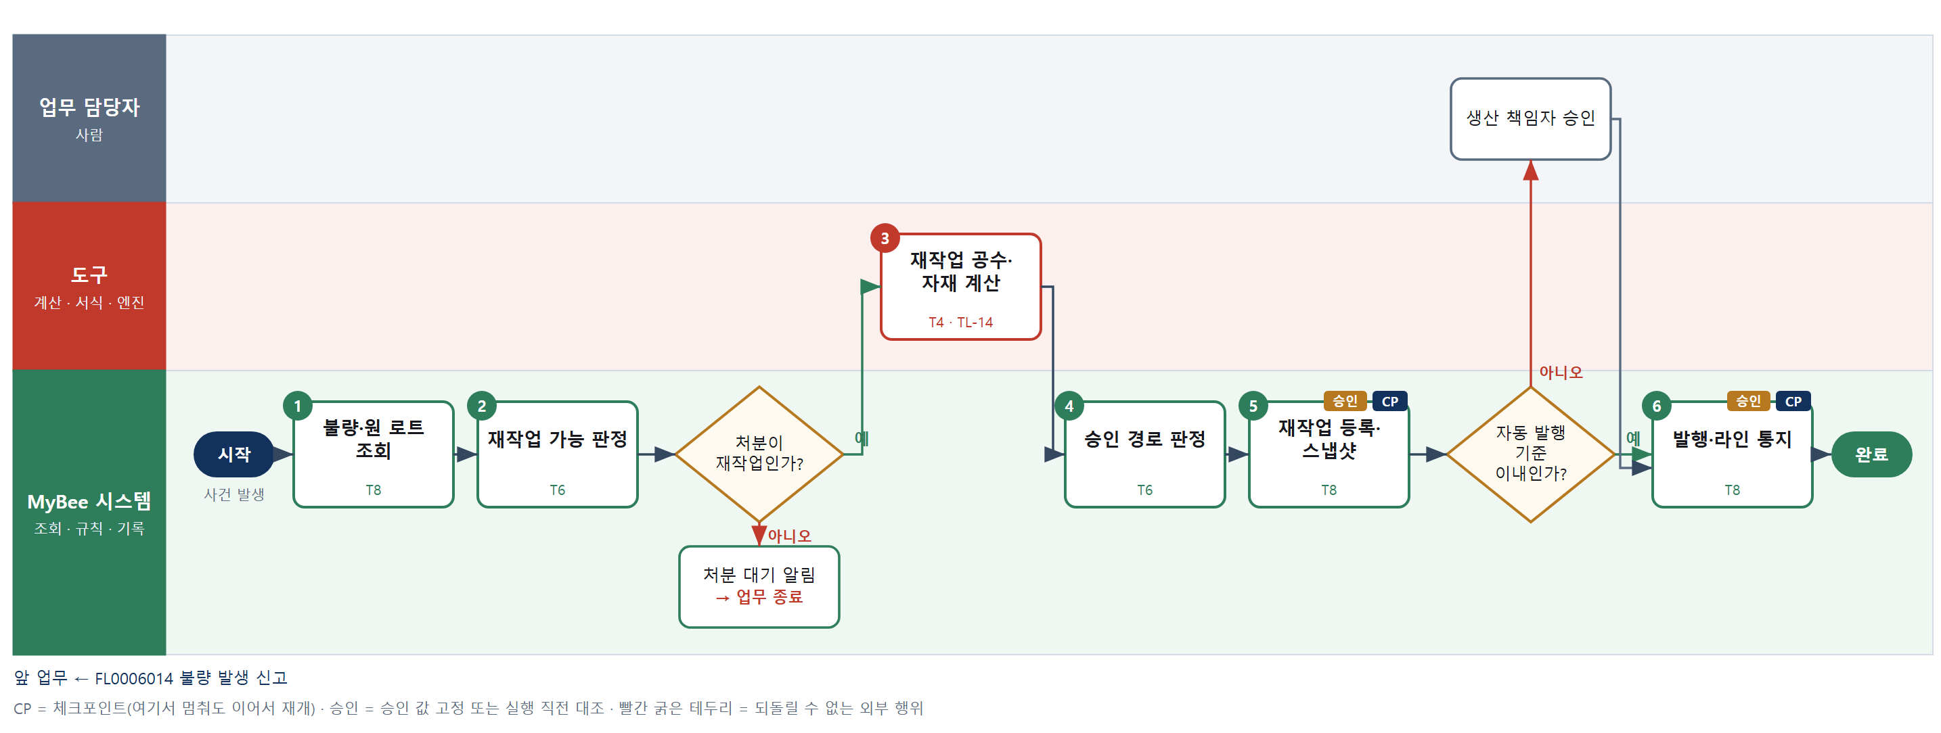

③ 단계별 설명
단계 | 누가 | 무엇을 하나 | 담당자가 할 일 | 알아 둘 점 · 막히면
1 | MyBee 시스템 | 불량 발생 신고, 품질 부적합 번호와 처분 결과, 원 로트, 불량 수량을 불러온다 | 없음 | 처분 결과는 품질 영역이 정한 값을 읽기만 한다
2 | MyBee 시스템(규칙) | 처분이 '재작업'이고 해당 품목·유형의 재작업 표준 공정이 등록돼 있는지 규칙으로 확인한다 | 없음 | 처분이 폐기·특채면 재작업 지시를 만들지 않는다
판단 | MyBee 시스템(규칙) | 처분이 재작업인가? — 예: 다음으로 / 아니오: 처분 대기 알림 → 업무 종료 | 없음 | 아니오일 때 처리 주체: 플랫폼 기본
3 | 도구 TL-14 | 재작업 표준×불량 수량으로 공수를 구하고 교체 부품 등 추가 자재 수량을 계산한다 | 없음 | 재작업 수율을 반영해 투입 수량을 올린다
4 | MyBee 시스템(규칙) | 추가 자재·공수가 한도를 넘거나 고객 특채 조건이 걸리면 사람 승인, 아니면 자동 발행으로 가른다 | 없음 | 한도는 품목군별 규칙표 값이다
5 | MyBee 시스템 | 원 로트·부적합 번호·재작업 수량·공정·추가 자재를 고정해 재작업 지시를 등록한다 | 승인 대상이면 승인 요청을 확인한다 | 같은 부적합·차수로 다시 요청해도 지시는 하나다
판단 | MyBee 시스템 | 자동 발행 기준 이내인가? — 예: 다음으로 / 아니오: 생산 책임자 승인 → 처리 후 다음 단계로 계속 | 생산 책임자 승인 | 아니오일 때 처리 주체: 사람 작업
6 | MyBee 시스템 | 발행 직전 스냅샷과 대조한 뒤 재작업 지시를 발행하고 라인·자재 청구에 알린다 | 없음 | 대조에서 처분이 바뀌었으면 발행하지 않는다
완료 후 | 담당 에이전트(PA) | 규칙상 원천은 아니지만 홍보 · IR 이 필요하다고 판단되면 판단 근거 문장을 붙여 홍보·IR PA 에 이벤트를 보낸다(지시문 7.7.2) | 알릴 만한 일이면 PA 에 말한다 | 외부 공개는 홍보·IR PA 만 한다

FL0006016 라인 자재 반납
업무코드 | 객체 × 전이 | 반복 | 승인 | 위험 | 표준시간 · 난이도 · 토큰 | 자동화 | 전문가 에이전트
FL0006016 | 라인자재 × 기록 | 사건성 | 자동 | 낮음 | 0.5h · 0.8 · 1 | 완전자동 | —

산출물 | 완료 기준 | 앞 업무 | 다음 업무
잔량 반납과 인계 식별자 | 창고 입고와 같은 식별자로 이어진다 | FL0006008 라인 자재 수령 | —

담당자가 꼭 알아야 할 점
① 반납 수량은 장부가 아니라 실물을 센 수량이다
② 장부와 실물 차이가 허용을 넘으면 사유가 있어야 반납된다
③ 창고는 같은 인계 식별자로 받는다. 입고를 따로 두 번 기록하지 않는다

① 스킬 설계
절차(사람 말로) 라인사이드 수령·소비·불량 기록을 불러온다 → 수령−소비−불량 폐기로 장부 잔량을 계산한다 → 작업자가 잔량 실물을 세고 포장한다 → 계수 결과를 받는다 → 장부 잔량과 실물 차이를 계산한다 → 차이 허용 여부를 규칙으로 가린다 → 반납 인계 식별자를 발행해 라인사이드 재고에서 뺀다

No | 단계 | 무엇을 하나 | 수단 | 판정 사유(결정 사다리) | 도구 | 부작용 | CP | 승인 | 수치
1 | 라인 재고·소비 조회 | 해당 자재의 라인 수령 수량, 실적 기반 소비 수량, 불량 폐기 수량을 불러온다 | T8 플랫폼 기본 | ② 조회는 플랫폼 기본 | — | 없음
2 | 장부 잔량 계산 | 수령 − BOM 역산 소비 − 불량 폐기로 자재·로트별 장부 잔량을 계산한다 | T4 계산 도구 | ⑦ 정확한 수치가 산출물 · TL-08 재사용 | TL-08 | 없음 | ● |  | ●
3 | 잔량 계수·포장 | 작업자가 남은 자재를 로트별로 세고 포장해 반납 구역에 둔다 | T1 사람 작업 | ⑧ 현장 물리 작업 | — | 없음
4 | 계수 결과 수신 | 저울·단말에서 로트별 계수 수량을 받아 조회한다 | T2 외부 연동 | ⑤ 기성 저울·단말 커넥터 | 저울·라인 단말 커넥터 | 없음
5 | 장부·실물 차이 계산 | 장부 잔량과 실물 계수 수량의 차이와 차이율을 계산한다 | T4 계산 도구 | ① TL-02 대사 엔진 재사용 | TL-02 | 없음 |  |  | ●
6 | 차이 허용 판정 | 차이율이 자재군별 허용 이내면 소비 조정, 넘으면 사유 입력 대상으로 규칙에 따라 가른다 | T6 데이터 규칙 | ③ 조건 → 결론을 표로 적을 수 있다 | — | 없음
7 | 반납 인계 기록 | 반납 인계 식별자를 발행해 실물 수량으로 라인사이드 재고에서 빼고 출고 영역에 알린다 | T8 플랫폼 기본 | ② 기록은 플랫폼 기본 | — | 기록(중복 실행 방지) | ●

업무코드 칸(단계에서 도출) | 설계 결과
대표 수단 | T8 플랫폼 기본 — 결과는 창고 입고와 이어지는 반납 인계 식별자 기록이다
사용 수단 집합 | T1 사람 작업 · T2 외부 연동 · T4 계산 도구 · T6 데이터 규칙 · T8 플랫폼 기본
사람 결정 필요 | 예 — 사람 작업 단계는 자율 수준 L1
중복 실행 방지 키 | 테넌트 · 인계 식별자
재개 허용 기한 | 해당 교대 마감까지. 넘으면 담당자가 실물을 다시 센다
골든셋 | 불필요 — 기록 전이이며 장부·실물 대사로 검증한다
자율 수준 상한 | L3
참고 분류와의 차이 | 같음

② 플로우차트 — FL0006016 라인 자재 반납
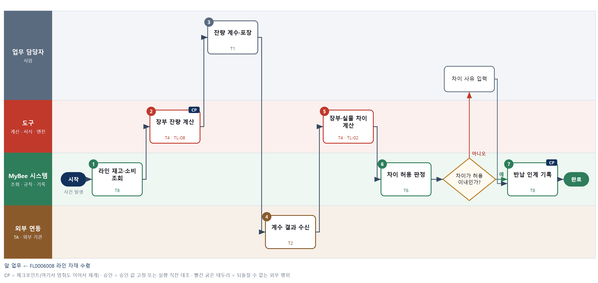

③ 단계별 설명
단계 | 누가 | 무엇을 하나 | 담당자가 할 일 | 알아 둘 점 · 막히면
1 | MyBee 시스템 | 해당 자재의 라인 수령 수량, 실적 기반 소비 수량, 불량 폐기 수량을 불러온다 | 없음 | 실적이 마감되지 않았으면 소비 수량이 덜 잡힌다
2 | 도구 TL-08 | 수령 − BOM 역산 소비 − 불량 폐기로 자재·로트별 장부 잔량을 계산한다 | 없음 | 역산 소비는 표준 소요량 기준이라 실물과 다를 수 있다
3 | 업무 담당자 | 작업자가 남은 자재를 로트별로 세고 포장해 반납 구역에 둔다 | 로트별로 세어 포장하고 반납 구역에 둔다 | 로트 라벨이 없는 자재는 따로 모아 표시한다
4 | 외부 연동(TA) | 저울·단말에서 로트별 계수 수량을 받아 조회한다 | 없음 | 중량 계수는 단위 중량으로 환산된 값을 받는다
5 | 도구 TL-02 | 장부 잔량과 실물 계수 수량의 차이와 차이율을 계산한다 | 없음 | 차이는 실적 소비 조정 후보로 넘어간다
6 | MyBee 시스템(규칙) | 차이율이 자재군별 허용 이내면 소비 조정, 넘으면 사유 입력 대상으로 규칙에 따라 가른다 | 허용 초과면 차이 사유를 입력한다 | 허용 범위는 자재군별 규칙표 값이다
판단 | MyBee 시스템(규칙) | 차이가 허용 이내인가? — 예: 다음으로 / 아니오: 차이 사유 입력 → 처리 후 다음 단계로 계속 | 차이 사유 입력 | 아니오일 때 처리 주체: 사람 작업
7 | MyBee 시스템 | 반납 인계 식별자를 발행해 실물 수량으로 라인사이드 재고에서 빼고 출고 영역에 알린다 | 없음 | 창고 입고는 출고 영역이 같은 식별자로 받는다. 따로 기록하지 않는다
완료 후 | 담당 에이전트(PA) | 규칙상 원천은 아니지만 홍보 · IR 이 필요하다고 판단되면 판단 근거 문장을 붙여 홍보·IR PA 에 이벤트를 보낸다(지시문 7.7.2) | 알릴 만한 일이면 PA 에 말한다 | 외부 공개는 홍보·IR PA 만 한다

FL0006017 작업지시 완료
업무코드 | 객체 × 전이 | 반복 | 승인 | 위험 | 표준시간 · 난이도 · 토큰 | 자동화 | 전문가 에이전트
FL0006017 | 작업지시 × 종결 | 정기 | 자동 | 보통 | 0.5h · 1.0 · 1 | 완전자동 | —

산출물 | 완료 기준 | 앞 업무 | 다음 업무
완료 수량과 실투입 집계 | 계획 대비 차이가 설명된다 | FL0006010 공정 실적 보고 | FL0006018 완성품 인계, FL0006019 제조원가 집계

담당자가 꼭 알아야 할 점
① 차이 수치는 계산 도구가 만들고 AI 는 사유 문장 초안만 쓴다
② 라인 잔량이 반납되지 않으면 지시가 종결되지 않는다
③ 허용을 넘는 차이에는 사유 코드가 반드시 붙어야 한다

① 스킬 설계
절차(사람 말로) 작업지시의 전 공정 실적·자재 투입·반납·불량을 불러온다 → 전 공정 보고·미결 불량·라인 잔량 반납 완료를 규칙으로 확인한다 → 자재별 실투입과 표준 투입, 실공수와 표준공수, 수율 차이를 계산한다 → 차이가 큰 항목의 사유 설명 초안을 쓴다 → 허용 초과 차이마다 사유 코드가 붙었는지 규칙으로 가린다 → 완료 수량을 확정해 지시를 종결한다

No | 단계 | 무엇을 하나 | 수단 | 판정 사유(결정 사다리) | 도구 | 부작용 | CP | 승인 | 수치
1 | 실적·투입·반납 조회 | 전 공정 실적, 수령·소비·반납 자재, 불량·재작업, 비가동 기록을 불러온다 | T8 플랫폼 기본 | ② 조회는 플랫폼 기본 | — | 없음
2 | 완료 조건 판정 | 전 공정 실적 보고, 미결 불량·재작업 없음, 라인 잔량 반납 완료를 규칙으로 확인한다 | T6 데이터 규칙 | ③ 조건 → 결론을 표로 적을 수 있다 | — | 없음
3 | 실투입·차이 계산 | 자재별 실투입과 BOM×완료수량 표준 투입, 실공수와 표준공수, 수율의 차이와 차이율을 계산한다 | T4 계산 도구 | ⑦ 정확한 수치가 산출물 · TL-01 집계 | TL-01 | 없음 |  |  | ●
4 | 차이 사유 초안 | 차이가 큰 항목에 불량·비가동·대체 자재 기록을 연결해 사유 설명 초안을 쓴다 | T7 LLM 판단 | ④ 설명 문장이 본질이고 규칙·사람이 확인한다 | — | 없음
5 | 사유 완결성 판정 | 허용 초과 차이 항목마다 사유 코드가 붙었는지 규칙으로 확인한다 | T6 데이터 규칙 | ③ 조건 → 결론을 표로 적을 수 있다 | — | 없음
6 | 지시 종결 기록 | 완료 수량·실투입 집계·차이 사유를 기록하고 완성품 인계·제조원가 집계에 알린다 | T8 플랫폼 기본 | ② 상태 전이와 기록은 플랫폼 기본 | — | 기록(중복 실행 방지) | ●

업무코드 칸(단계에서 도출) | 설계 결과
대표 수단 | T4 계산 도구 — 완료 기준인 '계획 대비 차이 설명'의 바탕이 3단계 실투입·차이 계산이다
사용 수단 집합 | T4 계산 도구 · T6 데이터 규칙 · T7 LLM 판단 · T8 플랫폼 기본
사람 결정 필요 | 아니오
중복 실행 방지 키 | 테넌트 · 작업지시번호
재개 허용 기한 | 완료 조건 충족 후 3일 이내. 넘으면 담당자에게 알리고 대기
골든셋 | 필요 — 과거 종결 지시 40건(원인 미상 차이 사례 8건 포함)
자율 수준 상한 | L3
참고 분류와의 차이 | 참고 분류 T8 → 설계 T4. 종결이지만 완료 수량·실투입 차이 계산이 완료 기준을 좌우한다

② 플로우차트 — FL0006017 작업지시 완료
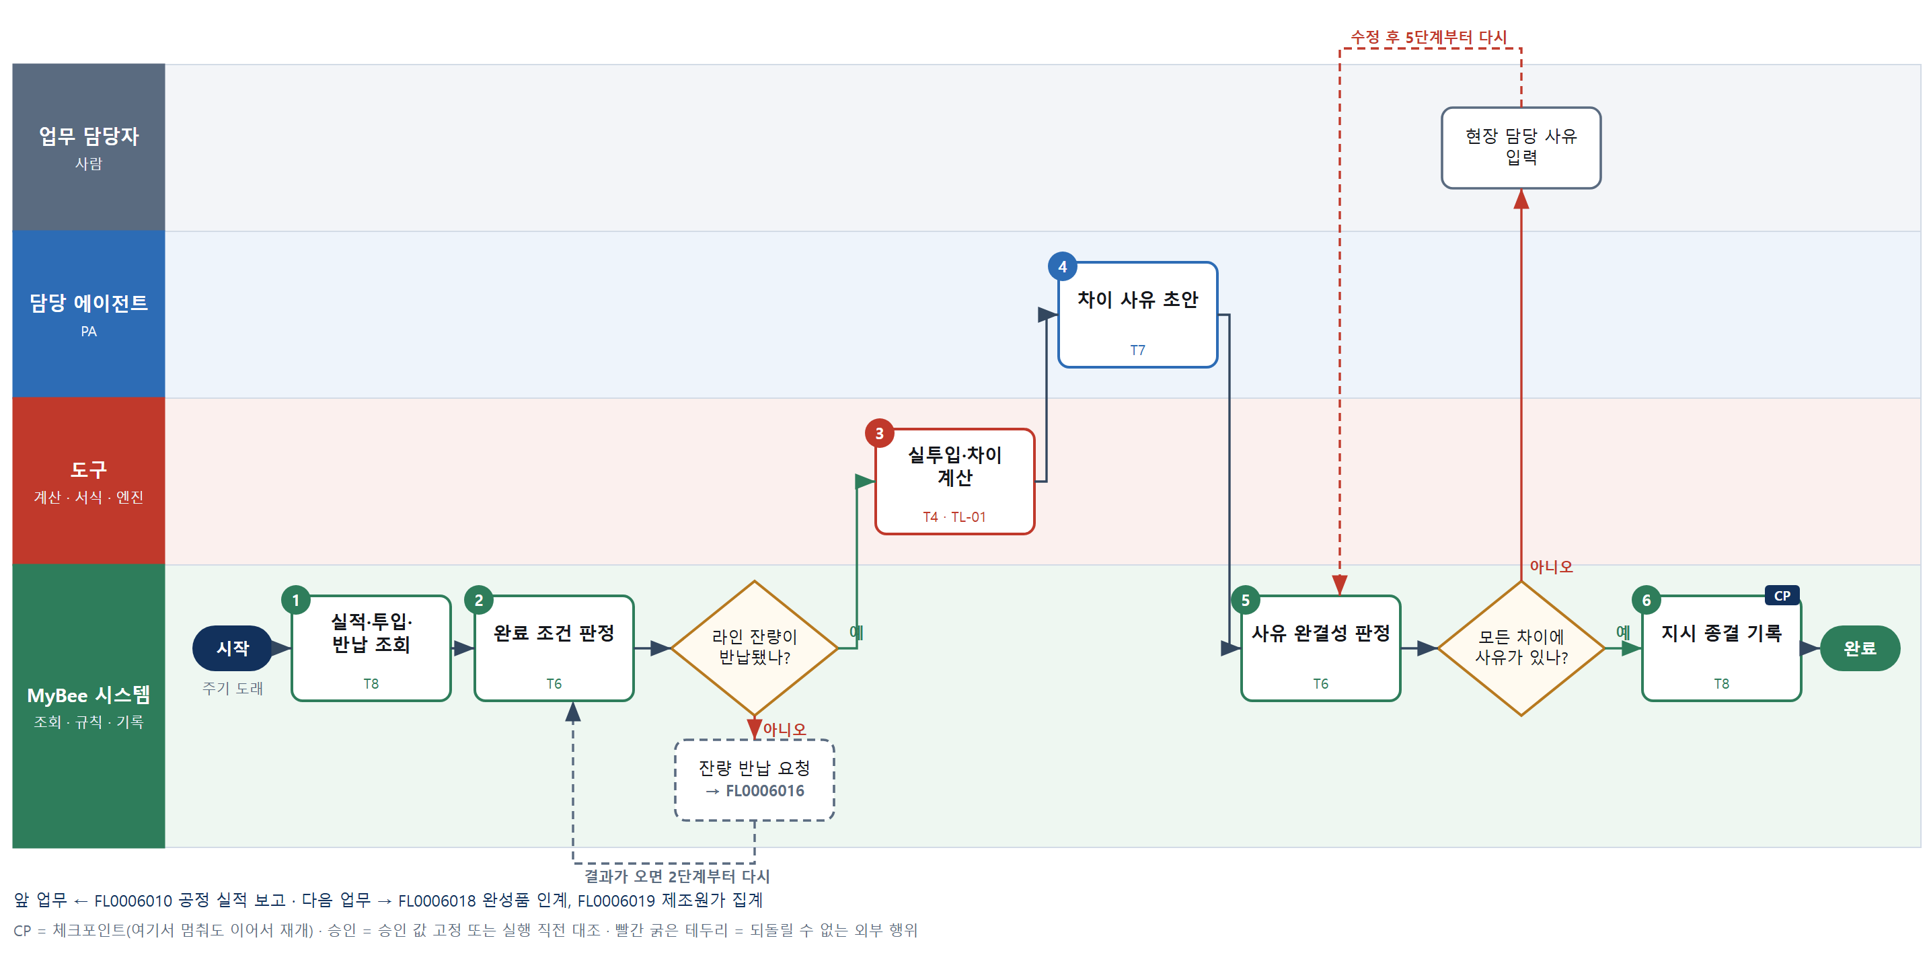

③ 단계별 설명
단계 | 누가 | 무엇을 하나 | 담당자가 할 일 | 알아 둘 점 · 막히면
1 | MyBee 시스템 | 전 공정 실적, 수령·소비·반납 자재, 불량·재작업, 비가동 기록을 불러온다 | 없음 | 외주 공정은 외주 입고 실적까지 포함한다
2 | MyBee 시스템(규칙) | 전 공정 실적 보고, 미결 불량·재작업 없음, 라인 잔량 반납 완료를 규칙으로 확인한다 | 없음 | 잔량이 남아 있으면 반납을 먼저 요청한다
판단 | MyBee 시스템(규칙) | 라인 잔량이 반납됐나? — 예: 다음으로 / 아니오: 잔량 반납 요청 → 다른 업무 FL0006016 를 먼저 요청하고 결과가 오면 2단계부터 다시 | 없음 | 아니오일 때 처리 주체: 플랫폼 기본
3 | 도구 TL-01 | 자재별 실투입과 BOM×완료수량 표준 투입, 실공수와 표준공수, 수율의 차이와 차이율을 계산한다 | 없음 | 원가 금액은 계산하지 않는다. 금액은 제조원가 집계가 한다
4 | 담당 에이전트 | 차이가 큰 항목에 불량·비가동·대체 자재 기록을 연결해 사유 설명 초안을 쓴다 | 초안이 현장 사정과 다르면 고친다 | 기록에 없는 원인은 지어내지 않고 '원인 미상'으로 둔다
5 | MyBee 시스템(규칙) | 허용 초과 차이 항목마다 사유 코드가 붙었는지 규칙으로 확인한다 | 빠진 항목에 사유를 입력한다 | 사유 없는 초과 차이가 남으면 종결하지 않는다
판단 | MyBee 시스템(규칙) | 모든 차이에 사유가 있나? — 예: 다음으로 / 아니오: 현장 담당 사유 입력 → 5단계부터 다시 | 현장 담당 사유 입력 | 아니오일 때 처리 주체: 사람 작업
6 | MyBee 시스템 | 완료 수량·실투입 집계·차이 사유를 기록하고 완성품 인계·제조원가 집계에 알린다 | 없음 | 종결 후 실적 정정은 종결 해제 승인이 필요하다
완료 후 | 담당 에이전트(PA) | 규칙상 원천은 아니지만 홍보 · IR 이 필요하다고 판단되면 판단 근거 문장을 붙여 홍보·IR PA 에 이벤트를 보낸다(지시문 7.7.2) | 알릴 만한 일이면 PA 에 말한다 | 외부 공개는 홍보·IR PA 만 한다

FL0006018 완성품 인계
업무코드 | 객체 × 전이 | 반복 | 승인 | 위험 | 표준시간 · 난이도 · 토큰 | 자동화 | 전문가 에이전트
FL0006018 | 완성품 × 기록 | 정기 | 자동 | 보통 | 0.5h · 1.0 · 1 | 완전자동 | —

산출물 | 완료 기준 | 앞 업무 | 다음 업무
완성품 창고 인계와 인계 식별자 | 출고 영역이 같은 식별자로 수령했다 | FL0006017 작업지시 완료 | —

담당자가 꼭 알아야 할 점
① 완성품은 인계 식별자 하나로 제조에서 창고로 넘어간다
② 창고가 같은 식별자로 수령해야 제조 원장에서 빠진다
③ 수량이 다르면 양쪽이 함께 다시 센다. 한쪽이 혼자 고치지 않는다

① 스킬 설계
절차(사람 말로) 완료된 작업지시의 완성품 수량·로트를 불러온다 → 인계 식별자를 발행한다 → 인계표와 팔레트 라벨을 만든다 → 작업자가 완성품을 창고 인계 구역으로 옮겨 넘긴다 → 출고 영역이 같은 식별자로 수령했는지 조회한다 → 인계·수령 수량을 대사한다 → 라인 재고의 소유권 이전을 기록한다

No | 단계 | 무엇을 하나 | 수단 | 판정 사유(결정 사다리) | 도구 | 부작용 | CP | 승인 | 수치
1 | 완성품 수량·로트 조회 | 작업지시 완료(FL0006017)의 완료 수량과 로트, 포장 단위를 불러온다 | T8 플랫폼 기본 | ② 조회는 플랫폼 기본 | — | 없음
2 | 인계 식별자 발행 | 작업지시·로트·수량으로 인계 식별자를 발행한다 | T8 플랫폼 기본 | ② 기록은 플랫폼 기본 | — | 기록(중복 실행 방지)
3 | 인계표·라벨 생성 | 인계 식별자·품목·로트·수량·바코드를 채워 인계표와 팔레트 라벨을 만든다 | T5 서식 생성 | ⑤ 서식 도구 사용 | TL-11 | 기록(중복 실행 방지) | ●
4 | 완성품 이송·인계 | 작업자가 팔레트를 창고 인계 구역으로 옮기고 창고 담당에게 넘긴다 | T1 사람 작업 | ⑧ 현장 물리 작업 | — | 없음
5 | 창고 수령 확인 조회 | 출고 영역이 같은 인계 식별자로 수령 확정한 수량을 조회한다 | T8 플랫폼 기본 | ② 영역 간 조회는 플랫폼 기본 | — | 없음
6 | 인계·수령 수량 대사 | 인계 수량과 창고 수령 수량을 로트별로 맞춰 차이 수량을 계산한다 | T4 계산 도구 | ① TL-02 대사 엔진 재사용 | TL-02 | 없음 |  |  | ●
7 | 소유권 이전 기록 | 같은 인계 식별자에 인계 완료를 붙이고 완성품을 제조 원장에서 뺀다 | T8 플랫폼 기본 | ② 기록은 플랫폼 기본 | — | 기록(중복 실행 방지) | ●

업무코드 칸(단계에서 도출) | 설계 결과
대표 수단 | T8 플랫폼 기본 — 결과는 출고 영역과 같은 인계 식별자로 이어진 소유권 이전 기록이다
사용 수단 집합 | T1 사람 작업 · T4 계산 도구 · T5 서식 생성 · T8 플랫폼 기본
사람 결정 필요 | 예 — 사람 작업 단계는 자율 수준 L1
중복 실행 방지 키 | 테넌트 · 인계 식별자
재개 허용 기한 | 해당 교대 마감까지. 넘으면 양측 담당자가 실물을 다시 확인
골든셋 | 불필요 — 기록 전이이며 인계 식별자 대사로 검증한다
자율 수준 상한 | L3
참고 분류와의 차이 | 같음

② 플로우차트 — FL0006018 완성품 인계
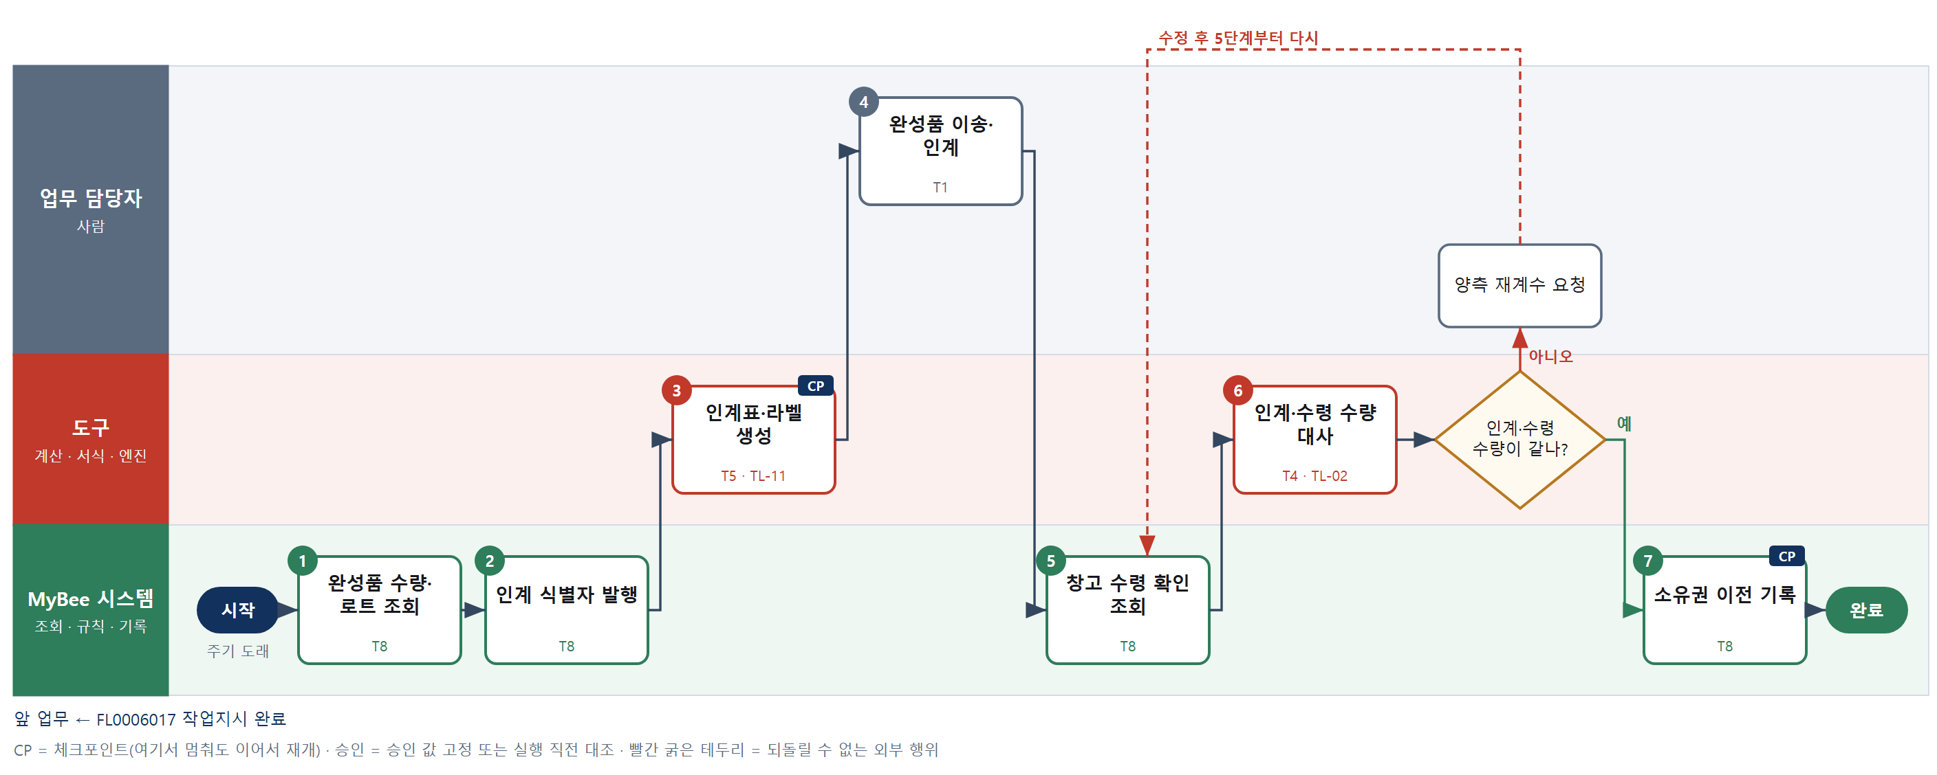

③ 단계별 설명
단계 | 누가 | 무엇을 하나 | 담당자가 할 일 | 알아 둘 점 · 막히면
1 | MyBee 시스템 | 작업지시 완료(FL0006017)의 완료 수량과 로트, 포장 단위를 불러온다 | 없음 | 종결되지 않은 지시의 완성품은 인계하지 않는다
2 | MyBee 시스템 | 작업지시·로트·수량으로 인계 식별자를 발행한다 | 없음 | 같은 지시·로트면 같은 식별자가 나온다
3 | 도구 TL-11 | 인계 식별자·품목·로트·수량·바코드를 채워 인계표와 팔레트 라벨을 만든다 | 출력물을 받아 팔레트에 붙인다 | 다시 출력해도 식별자는 같다
4 | 업무 담당자 | 작업자가 팔레트를 창고 인계 구역으로 옮기고 창고 담당에게 넘긴다 | 팔레트를 옮기고 창고 담당에게 인계표를 넘긴다 | 파손이 보이면 인계하지 않고 불량 신고로 돌린다
5 | MyBee 시스템 | 출고 영역이 같은 인계 식별자로 수령 확정한 수량을 조회한다 | 없음 | 수령 확정이 없으면 기다리고 교대 마감에 알린다
6 | 도구 TL-02 | 인계 수량과 창고 수령 수량을 로트별로 맞춰 차이 수량을 계산한다 | 없음 | 차이는 양쪽 담당이 함께 다시 센다
판단 | 도구 TL-02 | 인계·수령 수량이 같나? — 예: 다음으로 / 아니오: 양측 재계수 요청 → 5단계부터 다시 | 양측 재계수 요청 | 아니오일 때 처리 주체: 사람 작업
7 | MyBee 시스템 | 같은 인계 식별자에 인계 완료를 붙이고 완성품을 제조 원장에서 뺀다 | 없음 | 창고 입고 기록은 출고 영역이 이미 남겼으므로 따로 만들지 않는다
완료 후 | 담당 에이전트(PA) | 규칙상 원천은 아니지만 홍보 · IR 이 필요하다고 판단되면 판단 근거 문장을 붙여 홍보·IR PA 에 이벤트를 보낸다(지시문 7.7.2) | 알릴 만한 일이면 PA 에 말한다 | 외부 공개는 홍보·IR PA 만 한다

FL0006019 제조원가 집계
업무코드 | 객체 × 전이 | 반복 | 승인 | 위험 | 표준시간 · 난이도 · 토큰 | 자동화 | 전문가 에이전트
FL0006019 | 제조원가 × 집계 | 정기 | 자동 | 높음 | 3h · 1.5 · 11 | 완전자동 | KIFRS

산출물 | 완료 기준 | 앞 업무 | 다음 업무
작업지시별 재료비·노무비·경비 | 미배부 원가가 0원 | FL0006017 작업지시 완료 | —

담당자가 꼭 알아야 할 점
① 원가 금액은 AI 가 아니라 집계·배부 도구가 계산한다
② 미배부 원가가 1원이라도 남으면 집계가 기록되지 않는다
③ 비정상 원가 분류는 전문가 의견을 참고해 원가 담당이 정한다

① 스킬 설계
절차(사람 말로) 작업지시별 실투입 자재·실공수·경비·비가동 기록을 불러온다 → 자재 실투입×단가와 실공수×임률로 직접비를 집계한다 → 제조간접비를 기계시간·공수 기준으로 작업지시에 배부한다 → 미배부 원가 0원과 배부율 이상을 규칙으로 확인한다 → 비정상 불량·유휴 원가 처리에 대해 K-IFRS 전문가 의견을 받는다 → 원가 집계를 기록해 회계 영역에 넘긴다

No | 단계 | 무엇을 하나 | 수단 | 판정 사유(결정 사다리) | 도구 | 부작용 | CP | 승인 | 수치
1 | 원가 원천 조회 | 완료된 작업지시의 실투입 자재, 실공수, 경비, 비가동·불량 기록과 기간 간접비 합계를 불러온다 | T8 플랫폼 기본 | ② 조회는 플랫폼 기본 | — | 없음
2 | 직접비 집계 | 자재 실투입×이동평균 단가로 재료비, 실공수×임률로 노무비를 작업지시별로 집계한다 | T4 계산 도구 | ⑦ 정확한 수치가 산출물 · 힌트 TL-01 | TL-01 | 없음 |  |  | ●
3 | 제조간접비 배부 | 제조간접비를 작업장별 배부 기준(기계시간·공수)으로 작업지시에 배부한다 | T4 계산 도구 | ⑦ 배부 계산 · TL-04 원가 엔진 | TL-04 | 없음 |  |  | ●
4 | 미배부·이상 판정 | 미배부 원가 0원, 배부율이 직전 기간 대비 허용 범위 이내인지 규칙으로 확인한다 | T6 데이터 규칙 | ③ 조건 → 결론을 표로 적을 수 있다 | — | 없음
5 | 원가 처리 의견 | 비정상 불량·유휴 비가동 원가를 재고원가에서 빼 당기비용으로 볼지 K-IFRS 전문가가 의견을 낸다 | T7 LLM 판단 | ④ 기준 해석이 본질 · 확정은 회계 담당 | — | 없음
6 | 원가 집계 기록·전달 | 작업지시별 재료비·노무비·경비와 비정상 원가 분류를 기록하고 회계 영역에 전달한다 | T8 플랫폼 기본 | ② 기록과 영역 간 전달은 플랫폼 기본 | — | 기록(중복 실행 방지) | ●

업무코드 칸(단계에서 도출) | 설계 결과
대표 수단 | T4 계산 도구 — 재료비·노무비·배부액을 만드는 2·3단계 계산이 결과를 좌우한다
사용 수단 집합 | T4 계산 도구 · T6 데이터 규칙 · T7 LLM 판단 · T8 플랫폼 기본
사람 결정 필요 | 아니오
중복 실행 방지 키 | 테넌트 · 원가기간 · 작업지시번호 · 집계차수
재개 허용 기한 | 해당 원가기간 마감 전까지. 넘으면 회계 담당 확인
골든셋 | 필요 — 과거 원가기간 3개월치(비정상 불량·유휴 원가 분류 사례 20건 포함)
자율 수준 상한 | L2
참고 분류와의 차이 | 같음

② 플로우차트 — FL0006019 제조원가 집계
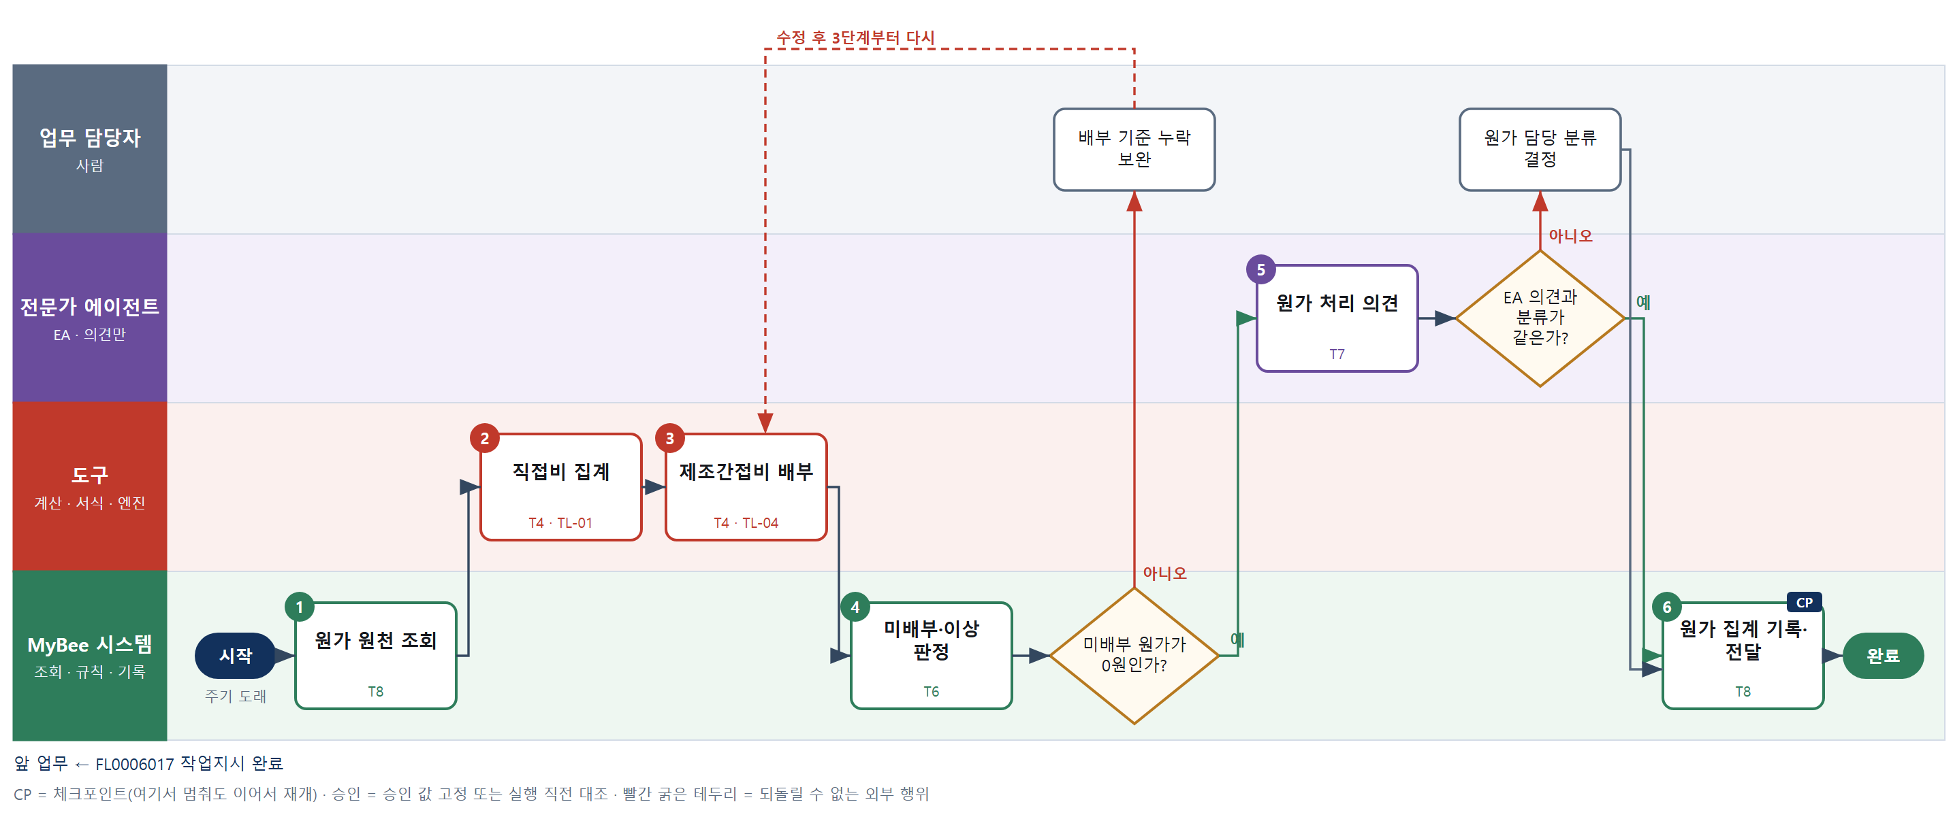

③ 단계별 설명
단계 | 누가 | 무엇을 하나 | 담당자가 할 일 | 알아 둘 점 · 막히면
1 | MyBee 시스템 | 완료된 작업지시의 실투입 자재, 실공수, 경비, 비가동·불량 기록과 기간 간접비 합계를 불러온다 | 없음 | 단가·임률은 회계 영역이 확정한 값을 읽기만 한다
2 | 도구 TL-01 | 자재 실투입×이동평균 단가로 재료비, 실공수×임률로 노무비를 작업지시별로 집계한다 | 없음 | 단가가 없는 자재가 있으면 집계를 멈추고 목록을 보인다
3 | 도구 TL-04 | 제조간접비를 작업장별 배부 기준(기계시간·공수)으로 작업지시에 배부한다 | 없음 | 배부 기준이 0 인 작업장이 있으면 미배부 원가가 남는다
4 | MyBee 시스템(규칙) | 미배부 원가 0원, 배부율이 직전 기간 대비 허용 범위 이내인지 규칙으로 확인한다 | 없음 | 미배부가 남으면 기록하지 않는다
판단 | MyBee 시스템(규칙) | 미배부 원가가 0원인가? — 예: 다음으로 / 아니오: 배부 기준 누락 보완 → 3단계부터 다시 | 배부 기준 누락 보완 | 아니오일 때 처리 주체: 사람 작업
5 | 전문가 에이전트 | 비정상 불량·유휴 비가동 원가를 재고원가에서 빼 당기비용으로 볼지 K-IFRS 전문가가 의견을 낸다 | 의견과 분류가 다르면 원가 담당이 판단한다 | 의견은 확정이 아니며 금액은 2·3단계 결과를 인용만 한다
판단 | 전문가 에이전트 | EA 의견과 분류가 같은가? — 예: 다음으로 / 아니오: 원가 담당 분류 결정 → 처리 후 다음 단계로 계속 | 원가 담당 분류 결정 | 아니오일 때 처리 주체: 사람 작업
6 | MyBee 시스템 | 작업지시별 재료비·노무비·경비와 비정상 원가 분류를 기록하고 회계 영역에 전달한다 | 없음 | 같은 기간·지시·집계차수면 다시 보내도 한 벌이다
완료 후 | 담당 에이전트(PA) | 규칙상 원천은 아니지만 홍보 · IR 이 필요하다고 판단되면 판단 근거 문장을 붙여 홍보·IR PA 에 이벤트를 보낸다(지시문 7.7.2) | 알릴 만한 일이면 PA 에 말한다 | 외부 공개는 홍보·IR PA 만 한다

FL0006020 설비 등재
업무코드 | 객체 × 전이 | 반복 | 승인 | 위험 | 표준시간 · 난이도 · 토큰 | 자동화 | 전문가 에이전트
FL0006020 | 설비 × 등록 | 사건성 | 사람 | 보통 | 2h · 1.0 · 5 | 반자동 | —

산출물 | 완료 기준 | 앞 업무 | 다음 업무
설비 제원과 설치 위치 | 고정자산과 연결되었다 | — | FL0006021 예방 보전 실행, FL0006022 설비 고장 대응, FL0006024 금형 관리

담당자가 꼭 알아야 할 점
① 고정자산 번호가 없으면 등재하지 않는다. 회계 영역에 자산 등록을 먼저 요청한다
② OCR 추출값은 반드시 현장 명판과 대조한다
③ 승인 뒤 주요 제원을 바꾸면 다시 승인을 받아야 한다

① 스킬 설계
절차(사람 말로) 설비 도입 입고와 고정자산 번호를 조회한다 → 명판·제원표 이미지에서 제원을 추출한다 → 담당자가 현장에서 설치 위치와 명판을 확인한다 → 필수 제원·자산 번호·위치 코드를 규칙으로 검사한다 → 등재안을 고정해 승인을 요청한다 → 보전 책임자가 승인한다 → 승인본과 대조해 설비를 등재하고 고정자산·설비 신호 태그와 연결한다

No | 단계 | 무엇을 하나 | 수단 | 판정 사유(결정 사다리) | 도구 | 부작용 | CP | 승인 | 수치
1 | 도입·자산 번호 조회 | 설비 구매 입고 기록과 회계 영역이 부여한 고정자산 번호를 불러온다 | T8 플랫폼 기본 | ② 조회는 플랫폼 기본 | — | 없음
2 | 제원표 OCR 추출 | 명판·제원표 이미지를 OCR 서비스로 보내 정격 용량·전원·제조번호를 추출해 조회한다 | T2 외부 연동 | ⑤ 기성 OCR 서비스 연결 | TL-18 | 없음 | ●
3 | 설치 위치·명판 실사 | 담당자가 현장에서 설치 위치와 명판 값을 확인하고 추출값을 바로잡는다 | T1 사람 작업 | ⑧ 현장 확인 | — | 없음
4 | 필수 제원·연결 검사 | 필수 제원 입력, 고정자산 번호 1:1 연결, 설치 위치 코드 유효를 규칙으로 검사한다 | T6 데이터 규칙 | ③ 조건 → 결론을 표로 적을 수 있다 | — | 없음
5 | 등재안 고정·승인 요청 | 설비번호·자산번호·설치 위치·주요 제원을 스냅샷으로 고정해 승인을 요청한다 | T8 플랫폼 기본 | ② 상태 전이와 스냅샷 고정 | — | 기록(중복 실행 방지) | ● | ●
6 | 설비 등재 승인 | 보전 책임자가 제원·위치·자산 연결을 보고 등재를 승인하거나 반려한다 | T1 사람 작업 | ⑧ 설비 원장 등재 책임 결정 | — | 없음
7 | 설비 등재·연결 | 승인 스냅샷과 대조한 뒤 설비를 등재하고 고정자산·설비 신호 태그·초기 보전 주기를 연결한다 | T8 플랫폼 기본 | ② 기록 · 실행 직전 대조 | — | 기록(중복 실행 방지) | ● | ●

업무코드 칸(단계에서 도출) | 설계 결과
대표 수단 | T8 플랫폼 기본 — 결과는 설비 원장 등재와 고정자산 연결 기록이다
사용 수단 집합 | T1 사람 작업 · T2 외부 연동 · T6 데이터 규칙 · T8 플랫폼 기본
사람 결정 필요 | 예 — 사람 작업 단계는 자율 수준 L1
중복 실행 방지 키 | 테넌트 · 설비번호
승인 결속 항목 | 설비번호 · 고정자산번호 · 설치 위치 · 주요 제원
허용 오차(누적) | 없음
승인 유효기한 | 승인 후 30일 이내
재개 허용 기한 | 승인 후 30일 이내. 넘으면 현장 실사부터 다시
골든셋 | 불필요 — 등록 전이이며 필수 항목은 규칙으로 검사한다
자율 수준 상한 | L2
참고 분류와의 차이 | 같음

② 플로우차트 — FL0006020 설비 등재
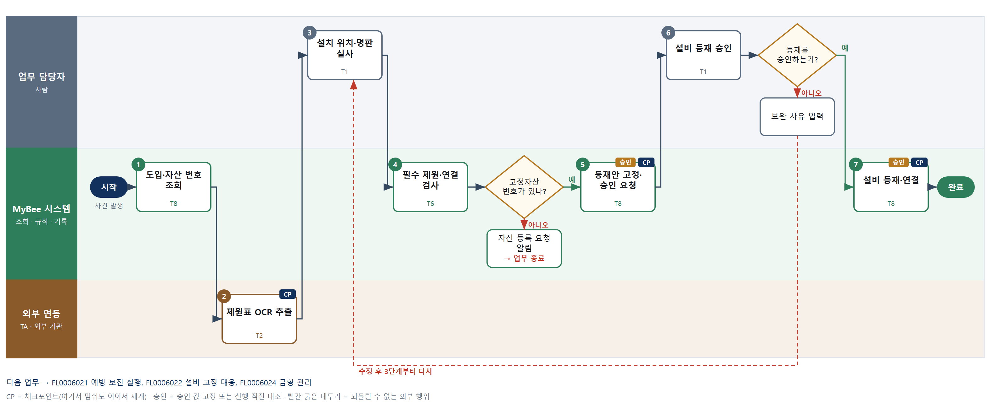

③ 단계별 설명
단계 | 누가 | 무엇을 하나 | 담당자가 할 일 | 알아 둘 점 · 막히면
1 | MyBee 시스템 | 설비 구매 입고 기록과 회계 영역이 부여한 고정자산 번호를 불러온다 | 없음 | 고정자산 번호는 회계 영역 소유라 제조가 만들지 않는다
2 | 외부 연동(TA) | 명판·제원표 이미지를 OCR 서비스로 보내 정격 용량·전원·제조번호를 추출해 조회한다 | 없음 | 응답이 없으면 다시 보내지 않고 요청 번호로 결과를 조회한다
3 | 업무 담당자 | 담당자가 현장에서 설치 위치와 명판 값을 확인하고 추출값을 바로잡는다 | 현장에서 위치·명판을 보고 추출값을 확인한다 | 명판이 없으면 제조사 제원서로 대신한다
4 | MyBee 시스템(규칙) | 필수 제원 입력, 고정자산 번호 1:1 연결, 설치 위치 코드 유효를 규칙으로 검사한다 | 없음 | 자산 번호가 다른 설비에 이미 연결돼 있으면 멈춘다
판단 | MyBee 시스템(규칙) | 고정자산 번호가 있나? — 예: 다음으로 / 아니오: 자산 등록 요청 알림 → 업무 종료 | 없음 | 아니오일 때 처리 주체: 플랫폼 기본
5 | MyBee 시스템 | 설비번호·자산번호·설치 위치·주요 제원을 스냅샷으로 고정해 승인을 요청한다 | 없음 | 고정 뒤 제원을 고치면 다시 승인 요청
6 | 업무 담당자 | 보전 책임자가 제원·위치·자산 연결을 보고 등재를 승인하거나 반려한다 | 등재안을 확인하고 승인 또는 보완 사유를 입력한다 | 승인 전에는 작업지시에 이 설비를 배정할 수 없다
판단 | 업무 담당자 | 등재를 승인하는가? — 예: 다음으로 / 아니오: 보완 사유 입력 → 3단계부터 다시 | 보완 사유 입력 | 아니오일 때 처리 주체: 사람 작업
7 | MyBee 시스템 | 승인 스냅샷과 대조한 뒤 설비를 등재하고 고정자산·설비 신호 태그·초기 보전 주기를 연결한다 | 없음 | 신호 태그 매핑이 없으면 가동 신호 수신이 되지 않는다
완료 후 | 담당 에이전트(PA) | 규칙상 원천은 아니지만 홍보 · IR 이 필요하다고 판단되면 판단 근거 문장을 붙여 홍보·IR PA 에 이벤트를 보낸다(지시문 7.7.2) | 알릴 만한 일이면 PA 에 말한다 | 외부 공개는 홍보·IR PA 만 한다

FL0006021 예방 보전 실행
업무코드 | 객체 × 전이 | 반복 | 승인 | 위험 | 표준시간 · 난이도 · 토큰 | 자동화 | 전문가 에이전트
FL0006021 | 설비 × 실행 | 정기 | 자동 | 보통 | 3h · 1.0 · 8 | 반자동 | —

산출물 | 완료 기준 | 앞 업무 | 다음 업무
보전 이력과 교체 부품 | 다음 보전 예정일이 갱신되었다 | FL0006020 설비 등재 | —

담당자가 꼭 알아야 할 점
① 점검·교체 전에는 반드시 잠금·표지 조치를 한다
② 다음 예정일은 도구가 주기와 캘린더로 계산한다
③ 점검에서 이상이 나오면 이 업무를 끝내고 고장 대응으로 넘긴다

① 스킬 설계
절차(사람 말로) 설비별 보전 계획(예정일·점검 항목·교체 부품)을 불러온다 → 설비 가동 시간·타수를 받는다 → 예정일 도래·가동시간 기준 초과와 생산 정지 가능 구간을 규칙으로 가린다 → 보전 작업을 등록하고 부품을 준비한다 → 보전원이 잠금 조치 후 점검·교체한다 → 주기로 다음 보전 예정일을 계산한다 → 보전 이력과 예정일을 갱신한다

No | 단계 | 무엇을 하나 | 수단 | 판정 사유(결정 사다리) | 도구 | 부작용 | CP | 승인 | 수치
1 | 보전 계획 조회 | 설비별 보전 주기, 직전 보전일, 점검 항목, 교체 부품 목록을 불러온다 | T8 플랫폼 기본 | ② 조회는 플랫폼 기본 | — | 없음
2 | 가동 시간·타수 수신 | 설비 PLC 에서 직전 보전 이후 누적 가동 시간과 타수를 받아 조회한다 | T2 외부 연동 | ⑤ 기성 설비 커넥터 | 설비 PLC 커넥터 | 없음
3 | 보전 대상·정지 구간 판정 | 예정일 도래 또는 가동시간 기준 초과 설비를 고르고 생산 계획상 정지 가능한 구간을 찾는다 | T6 데이터 규칙 | ③ 조건 → 결론을 표로 적을 수 있다 | — | 없음
4 | 보전 작업 등록·준비 | 보전 작업을 등록하고 교체 부품 준비와 라인 정지 예정을 알린다 | T8 플랫폼 기본 | ② 기록과 알림은 플랫폼 기본 | — | 기록(중복 실행 방지) | ●
5 | 점검·부품 교체 | 보전원이 잠금·표지 조치 후 점검 항목을 확인하고 부품을 교체해 점검표에 결과를 입력한다 | T1 사람 작업 | ⑧ 현장 물리 작업 | — | 없음
6 | 다음 예정일 계산 | 보전 주기(일수 또는 가동시간을 평균 가동률로 일수 환산)로 다음 보전 예정일을 계산한다 | T4 계산 도구 | ⑦ 기한 계산 · TL-19 일정 계산 | TL-19 | 없음 |  |  | ●
7 | 보전 이력·예정일 갱신 | 점검 결과·교체 부품·다음 예정일을 설비 이력에 기록한다 | T8 플랫폼 기본 | ② 기록은 플랫폼 기본 | — | 기록(중복 실행 방지) | ●

업무코드 칸(단계에서 도출) | 설계 결과
대표 수단 | T1 사람 작업 — 보전 결과를 좌우하는 것은 5단계 보전원의 점검·교체 작업이다
사용 수단 집합 | T1 사람 작업 · T2 외부 연동 · T4 계산 도구 · T6 데이터 규칙 · T8 플랫폼 기본
사람 결정 필요 | 예 — 사람 작업 단계는 자율 수준 L1
중복 실행 방지 키 | 테넌트 · 설비번호 · 보전항목 · 예정일
재개 허용 기한 | 예정일 후 7일 이내. 넘으면 보전 지연으로 표시하고 담당자 확인
골든셋 | 불필요 — 실행 전이이며 대상 판정은 규칙, 예정일은 결정적 계산이다
자율 수준 상한 | L3
참고 분류와의 차이 | 같음

② 플로우차트 — FL0006021 예방 보전 실행
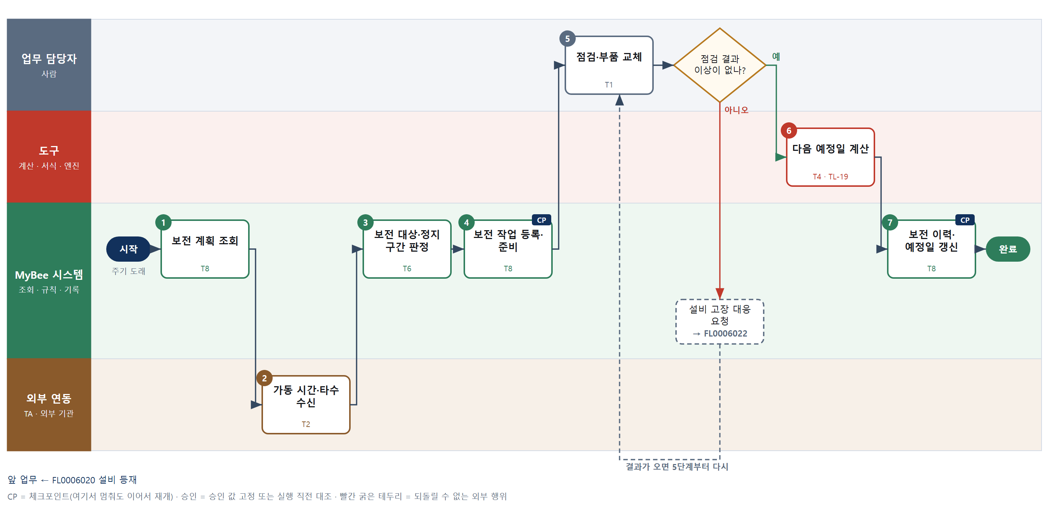

③ 단계별 설명
단계 | 누가 | 무엇을 하나 | 담당자가 할 일 | 알아 둘 점 · 막히면
1 | MyBee 시스템 | 설비별 보전 주기, 직전 보전일, 점검 항목, 교체 부품 목록을 불러온다 | 없음 | 설비 등재가 승인되지 않은 설비는 대상에서 빠진다
2 | 외부 연동(TA) | 설비 PLC 에서 직전 보전 이후 누적 가동 시간과 타수를 받아 조회한다 | 없음 | 신호가 끊긴 기간은 캘린더 기준으로만 판정한다
3 | MyBee 시스템(규칙) | 예정일 도래 또는 가동시간 기준 초과 설비를 고르고 생산 계획상 정지 가능한 구간을 찾는다 | 없음 | 정지 구간이 없으면 계획 담당에게 정지 요청을 보낸다
4 | MyBee 시스템 | 보전 작업을 등록하고 교체 부품 준비와 라인 정지 예정을 알린다 | 부품과 공구를 챙긴다 | 부품이 없으면 작업을 미루고 부품 준비를 기다린다
5 | 업무 담당자 | 보전원이 잠금·표지 조치 후 점검 항목을 확인하고 부품을 교체해 점검표에 결과를 입력한다 | 잠금 조치 후 점검·교체하고 점검표를 입력한다 | 잠금 해제 전 시운전 결과까지 입력해야 끝난다
판단 | 업무 담당자 | 점검 결과 이상이 없나? — 예: 다음으로 / 아니오: 설비 고장 대응 요청 → 다른 업무 FL0006022 를 먼저 요청하고 결과가 오면 5단계부터 다시 | 없음 | 아니오일 때 처리 주체: 플랫폼 기본
6 | 도구 TL-19 | 보전 주기(일수 또는 가동시간을 평균 가동률로 일수 환산)로 다음 보전 예정일을 계산한다 | 없음 | 휴일은 사업장 캘린더로 건너뛴다
7 | MyBee 시스템 | 점검 결과·교체 부품·다음 예정일을 설비 이력에 기록한다 | 없음 | 같은 설비·항목·예정일로 다시 들어와도 이력은 한 건이다
완료 후 | 담당 에이전트(PA) | 규칙상 원천은 아니지만 홍보 · IR 이 필요하다고 판단되면 판단 근거 문장을 붙여 홍보·IR PA 에 이벤트를 보낸다(지시문 7.7.2) | 알릴 만한 일이면 PA 에 말한다 | 외부 공개는 홍보·IR PA 만 한다

FL0006022 설비 고장 대응
업무코드 | 객체 × 전이 | 반복 | 승인 | 위험 | 표준시간 · 난이도 · 토큰 | 자동화 | 전문가 에이전트
FL0006022 | 설비 × 실행 | 사건성 | 조건부 | 높음 | 4h · 1.5 · 15 | 반자동 | —

산출물 | 완료 기준 | 앞 업무 | 다음 업무
고장 원인과 복구 결과 | 설비가 가동 상태로 복귀했다 | FL0006020 설비 등재 | FL0006023 비가동 기록

담당자가 꼭 알아야 할 점
① AI 원인 후보는 참고용이다. 원인 확정은 보전원이 현장에서 한다
② 외부 수리·비용 한도 초과·안전장치 해제는 책임자 승인 후에만 한다
③ 가동 신호로 복귀가 확인돼야 고장 건이 닫힌다

① 스킬 설계
절차(사람 말로) 설비 알람 코드와 정지 신호를 받는다 → 알람 코드·과거 고장 이력으로 원인 후보와 점검 순서를 제시한다 → 보전원이 잠금 조치 후 현장 진단과 응급 조치를 한다 → 외부 수리·비용 한도·안전장치 해제 여부로 승인 경로를 가른다 → 수리안을 고정한다 → 보전원이 수리하고 시운전한다 → 가동 복귀 신호를 확인한다 → 고장 원인·조치를 기록하고 비가동 기록에 연결한다

No | 단계 | 무엇을 하나 | 수단 | 판정 사유(결정 사다리) | 도구 | 부작용 | CP | 승인 | 수치
1 | 설비 알람 수신 | 설비 PLC 의 알람 코드와 정지 신호를 받아 조회하고 고장 건을 연다 | T2 외부 연동 | ⑤ 기성 설비 커넥터 | 설비 PLC 커넥터 | 없음
2 | 원인 후보 제시 | 알람 코드·과거 고장 이력·설비 매뉴얼로 원인 후보와 점검 순서 초안을 제시한다 | T7 LLM 판단 | ④ 해석이 본질이고 보전원이 현장에서 확인한다 | — | 없음 | ●
3 | 현장 진단·응급 조치 | 보전원이 잠금·표지 조치 후 원인을 확인하고 응급 조치와 필요한 부품·수리 방식을 입력한다 | T1 사람 작업 | ⑧ 현장 물리 작업 | — | 없음
4 | 승인 경로 판정 | 외부 수리 필요, 예상 비용 한도 초과, 안전장치 해제 필요 중 하나면 사람 승인으로 가른다 | T6 데이터 규칙 | ③ 조건 → 결론을 표로 적을 수 있다 | — | 없음
5 | 수리안 고정 | 고장 원인·수리 방식·교체 부품·예상 비용·안전장치 해제 여부를 스냅샷으로 고정한다 | T8 플랫폼 기본 | ② 상태 전이와 스냅샷 고정 | — | 기록(중복 실행 방지) | ● | ●
6 | 수리·시운전 | 보전원이 수리·부품 교체 후 시운전해 정상 동작을 확인한다 | T1 사람 작업 | ⑧ 현장 물리 작업 | — | 없음
7 | 가동 복귀 신호 조회 | 설비 PLC 에서 정상 가동 신호와 첫 사이클 결과를 받아 조회한다 | T2 외부 연동 | ⑤ 기성 설비 커넥터 | 설비 PLC 커넥터 | 없음
8 | 고장 이력 기록 | 승인 스냅샷과 대조해 원인·조치·부품·복구 결과를 기록하고 비가동 기록에 고장번호를 넘긴다 | T8 플랫폼 기본 | ② 기록 · 실행 직전 대조 | — | 기록(중복 실행 방지) | ● | ●

업무코드 칸(단계에서 도출) | 설계 결과
대표 수단 | T1 사람 작업 — 복구 결과를 좌우하는 것은 보전원의 현장 진단과 수리 작업이다
사용 수단 집합 | T1 사람 작업 · T2 외부 연동 · T6 데이터 규칙 · T7 LLM 판단 · T8 플랫폼 기본
사람 결정 필요 | 예 — 사람 작업 단계는 자율 수준 L1
중복 실행 방지 키 | 테넌트 · 설비번호 · 고장번호
승인 결속 항목 | 설비번호 · 고장 원인 · 수리 방식 · 교체 부품 · 예상 비용 · 안전장치 해제 여부
허용 오차(누적) | 예상 비용 +10%(승인 시점 대비 누적), 그 외 없음
승인 유효기한 | 해당 고장 건 종료까지
재개 허용 기한 | 해당 고장 건 종료까지. 24시간 넘게 멈추면 보전 책임자 확인
골든셋 | 필요 — 과거 고장 50건(알람 코드는 같고 원인이 다른 사례 10건 포함)
자율 수준 상한 | L2
참고 분류와의 차이 | 같음

② 플로우차트 — FL0006022 설비 고장 대응
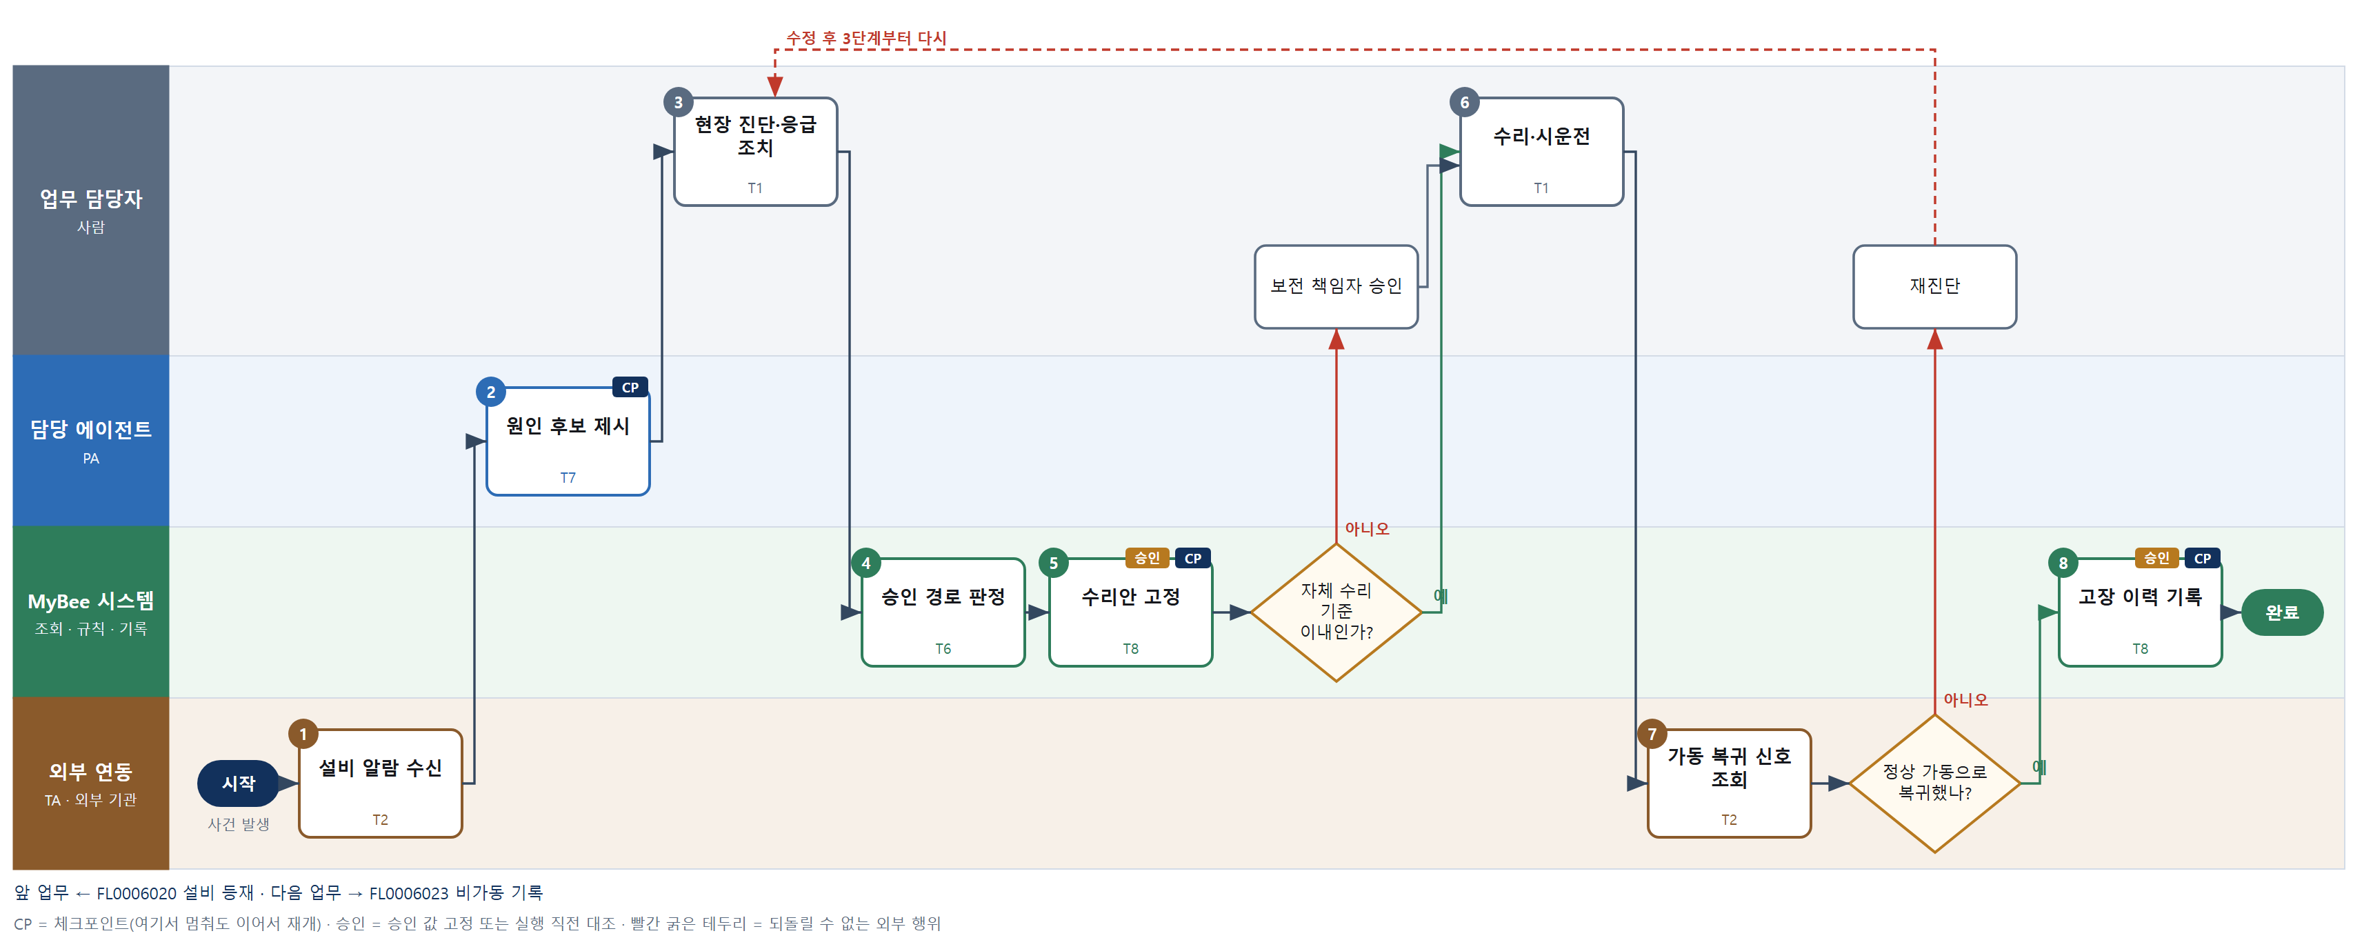

③ 단계별 설명
단계 | 누가 | 무엇을 하나 | 담당자가 할 일 | 알아 둘 점 · 막히면
1 | 외부 연동(TA) | 설비 PLC 의 알람 코드와 정지 신호를 받아 조회하고 고장 건을 연다 | 없음 | 같은 알람이 반복돼도 고장 건은 하나로 묶는다
2 | 담당 에이전트 | 알람 코드·과거 고장 이력·설비 매뉴얼로 원인 후보와 점검 순서 초안을 제시한다 | 후보를 참고해 점검 순서를 정한다 | 후보는 확정이 아니다. 안전장치 관련 알람이면 먼저 표시한다
3 | 업무 담당자 | 보전원이 잠금·표지 조치 후 원인을 확인하고 응급 조치와 필요한 부품·수리 방식을 입력한다 | 잠금 조치 후 원인을 찾고 수리 방식과 부품을 입력한다 | 인명 위험이 있으면 조치 전에 안전 담당에게 알린다
4 | MyBee 시스템(규칙) | 외부 수리 필요, 예상 비용 한도 초과, 안전장치 해제 필요 중 하나면 사람 승인으로 가른다 | 없음 | 비용 한도는 설비 등급별 규칙표 값이다
5 | MyBee 시스템 | 고장 원인·수리 방식·교체 부품·예상 비용·안전장치 해제 여부를 스냅샷으로 고정한다 | 없음 | 외부 수리 발주는 구매 영역에 요청으로 넘긴다
판단 | MyBee 시스템 | 자체 수리 기준 이내인가? — 예: 다음으로 / 아니오: 보전 책임자 승인 → 처리 후 다음 단계로 계속 | 보전 책임자 승인 | 아니오일 때 처리 주체: 사람 작업
6 | 업무 담당자 | 보전원이 수리·부품 교체 후 시운전해 정상 동작을 확인한다 | 수리 후 시운전 결과를 입력하고 잠금을 해제한다 | 승인 범위를 넘는 부품이 필요하면 멈추고 다시 승인받는다
7 | 외부 연동(TA) | 설비 PLC 에서 정상 가동 신호와 첫 사이클 결과를 받아 조회한다 | 없음 | 신호가 오지 않으면 복귀로 보지 않는다
판단 | 외부 연동(TA) | 정상 가동으로 복귀했나? — 예: 다음으로 / 아니오: 재진단 → 3단계부터 다시 | 재진단 | 아니오일 때 처리 주체: 사람 작업
8 | MyBee 시스템 | 승인 스냅샷과 대조해 원인·조치·부품·복구 결과를 기록하고 비가동 기록에 고장번호를 넘긴다 | 없음 | 정지 시간 계산은 비가동 기록 업무가 한다
완료 후 | 담당 에이전트(PA) | 규칙상 원천은 아니지만 홍보 · IR 이 필요하다고 판단되면 판단 근거 문장을 붙여 홍보·IR PA 에 이벤트를 보낸다(지시문 7.7.2) | 알릴 만한 일이면 PA 에 말한다 | 외부 공개는 홍보·IR PA 만 한다

FL0006023 비가동 기록
업무코드 | 객체 × 전이 | 반복 | 승인 | 위험 | 표준시간 · 난이도 · 토큰 | 자동화 | 전문가 에이전트
FL0006023 | 비가동 × 기록 | 사건성 | 자동 | 낮음 | 0.5h · 0.8 · 1 | 완전자동 | —

산출물 | 완료 기준 | 앞 업무 | 다음 업무
정지 구간과 사유 | 영향받은 작업지시가 연결되었다 | FL0006022 설비 고장 대응 | FL0006025 설비 종합효율 집계

담당자가 꼭 알아야 할 점
① 정지 시각은 설비 신호로 잡는다. 손으로 적은 시각을 쓰지 않는다
② 사유가 자동으로 안 정해지면 작업자가 사유를 골라야 한다
③ 고장 정지는 고장번호와 연결돼 같은 사건이 두 번 기록되지 않는다

① 스킬 설계
절차(사람 말로) 설비 상태 신호에서 정지·재가동 이벤트를 받는다 → 짧은 정지 병합과 계획정지·고장정지 분류 규칙을 적용한다 → 교대 경계로 나눠 정지 시간을 계산한다 → 그 구간 그 설비에 걸린 작업지시를 조회한다 → 정지 구간·사유·작업지시를 기록한다

No | 단계 | 무엇을 하나 | 수단 | 판정 사유(결정 사다리) | 도구 | 부작용 | CP | 승인 | 수치
1 | 설비 상태 신호 조회 | 설비 PLC 의 정지·재가동 이벤트와 알람 코드를 받아 조회한다 | T2 외부 연동 | ⑤ 기성 설비 커넥터 | 설비 PLC 커넥터 | 없음
2 | 정지 병합·분류 | 짧은 간격의 정지를 병합하고 보전 계획·교대 휴식·고장번호로 계획정지·고장정지·순간정지를 가른다 | T6 데이터 규칙 | ③ 조건 → 결론을 표로 적을 수 있다 | — | 없음
3 | 정지 시간 계산 | 정지 구간을 교대 경계로 나누고 구간별 정지 분을 계산한다 | T4 계산 도구 | ⑦ 정확한 수치가 산출물 · TL-01 집계 | TL-01 | 없음 |  |  | ●
4 | 영향 작업지시 조회 | 정지 구간에 그 설비에서 진행 중이던 작업지시를 불러온다 | T8 플랫폼 기본 | ② 조회는 플랫폼 기본 | — | 없음
5 | 비가동 기록 | 정지 구간·분·사유·고장번호·영향 작업지시를 한 건으로 기록한다 | T8 플랫폼 기본 | ② 기록은 플랫폼 기본 | — | 기록(중복 실행 방지) | ●

업무코드 칸(단계에서 도출) | 설계 결과
대표 수단 | T8 플랫폼 기본 — 결과는 정지 구간과 사유를 작업지시에 연결한 기록이다
사용 수단 집합 | T2 외부 연동 · T4 계산 도구 · T6 데이터 규칙 · T8 플랫폼 기본
사람 결정 필요 | 아니오
중복 실행 방지 키 | 테넌트 · 설비번호 · 정지 이벤트번호
재개 허용 기한 | 해당 교대 마감까지. 넘으면 사유 미입력으로 표시
골든셋 | 불필요 — 기록 전이이며 분류는 규칙표, 시간은 결정적 계산이다
자율 수준 상한 | L3
참고 분류와의 차이 | 같음

② 플로우차트 — FL0006023 비가동 기록
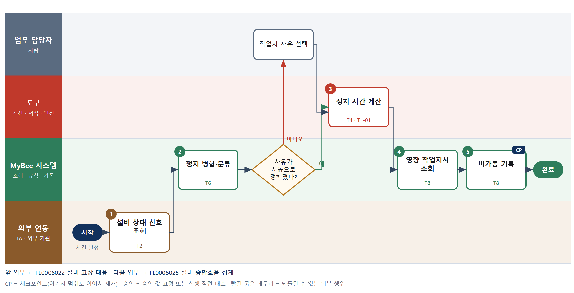

③ 단계별 설명
단계 | 누가 | 무엇을 하나 | 담당자가 할 일 | 알아 둘 점 · 막히면
1 | 외부 연동(TA) | 설비 PLC 의 정지·재가동 이벤트와 알람 코드를 받아 조회한다 | 없음 | 신호가 끊긴 구간은 '신호 없음'으로 따로 표시한다
2 | MyBee 시스템(규칙) | 짧은 간격의 정지를 병합하고 보전 계획·교대 휴식·고장번호로 계획정지·고장정지·순간정지를 가른다 | 사유를 알 수 없으면 사유를 고른다 | 병합 간격 기준은 설비 유형별 규칙표 값이다
판단 | MyBee 시스템(규칙) | 사유가 자동으로 정해졌나? — 예: 다음으로 / 아니오: 작업자 사유 선택 → 처리 후 다음 단계로 계속 | 작업자 사유 선택 | 아니오일 때 처리 주체: 사람 작업
3 | 도구 TL-01 | 정지 구간을 교대 경계로 나누고 구간별 정지 분을 계산한다 | 없음 | 이 시간은 설비 종합효율 가동률의 원천이다
4 | MyBee 시스템 | 정지 구간에 그 설비에서 진행 중이던 작업지시를 불러온다 | 없음 | 진행 지시가 없으면 '대기 중 정지'로 남긴다
5 | MyBee 시스템 | 정지 구간·분·사유·고장번호·영향 작업지시를 한 건으로 기록한다 | 없음 | 같은 정지 이벤트번호로 다시 들어와도 기록은 한 건이다
완료 후 | 담당 에이전트(PA) | 규칙상 원천은 아니지만 홍보 · IR 이 필요하다고 판단되면 판단 근거 문장을 붙여 홍보·IR PA 에 이벤트를 보낸다(지시문 7.7.2) | 알릴 만한 일이면 PA 에 말한다 | 외부 공개는 홍보·IR PA 만 한다

FL0006024 금형 관리
업무코드 | 객체 × 전이 | 반복 | 승인 | 위험 | 표준시간 · 난이도 · 토큰 | 자동화 | 전문가 에이전트
FL0006024 | 금형 × 기록 | 정기 | 자동 | 보통 | 1h · 1.0 · 2 | 완전자동 | —

산출물 | 완료 기준 | 앞 업무 | 다음 업무
타수 누계와 수명 예측 | 수명 임박 금형이 식별되었다 | FL0006020 설비 등재 | —

담당자가 꼭 알아야 할 점
① 타수 누계는 설비 카운터와 장착 이력으로 계산한다
② 금형을 옮겨 달면 장착 이력이 있어야 누계가 이어진다
③ 수명 임박 알림을 받으면 예방 보전으로 수리·교체를 잡는다

① 스킬 설계
절차(사람 말로) 성형 설비의 타수 카운트를 받는다 → 설비 장착 이력을 반영해 금형별 타수 누계를 계산한다 → 누계 추세와 보증 수명·교체 이력으로 수명 도달 예정일을 예측한다 → 잔여 타수와 예정일로 수명 임박을 규칙으로 가린다 → 누계·예측을 기록하고 임박 금형을 알린다

No | 단계 | 무엇을 하나 | 수단 | 판정 사유(결정 사다리) | 도구 | 부작용 | CP | 승인 | 수치
1 | 타수 카운트 수신 | 성형 설비 PLC 에서 장착 금형번호와 구간 타수를 받아 조회한다 | T2 외부 연동 | ⑤ 기성 설비 커넥터 | 설비 PLC 커넥터 | 없음
2 | 금형별 타수 누계 | 설비 장착·탈착 이력을 반영해 금형별로 구간 타수를 더해 누계를 계산한다 | T4 계산 도구 | ⑦ 정확한 수치가 산출물 · TL-01 집계 | TL-01 | 없음 |  |  | ●
3 | 수명 도달 예측 | 최근 타수 추세와 보증 수명, 같은 형식 금형의 교체 이력으로 수명 도달 예정일을 예측한다 | T4 계산 도구 | ⑦ 추세 계산 · TL-15 통계 | TL-15 | 없음 |  |  | ●
4 | 수명 임박 판정 | 잔여 타수가 보증 수명의 10% 미만이거나 예정일이 다음 보전 창보다 빠르면 임박으로 판정한다 | T6 데이터 규칙 | ③ 조건 → 결론을 표로 적을 수 있다 | — | 없음
5 | 누계·예측 기록·알림 | 타수 누계와 예측 예정일, 임박 표시를 기록하고 보전 담당에게 알린다 | T8 플랫폼 기본 | ② 기록과 알림은 플랫폼 기본 | — | 기록(중복 실행 방지) | ●

업무코드 칸(단계에서 도출) | 설계 결과
대표 수단 | T4 계산 도구 — 결과인 타수 누계와 수명 예측이 2·3단계 계산으로 만들어진다
사용 수단 집합 | T2 외부 연동 · T4 계산 도구 · T6 데이터 규칙 · T8 플랫폼 기본
사람 결정 필요 | 아니오
중복 실행 방지 키 | 테넌트 · 금형번호 · 카운트 구간번호
재개 허용 기한 | 다음 카운트 구간 수신 전까지. 넘으면 다음 구간과 합쳐 계산
골든셋 | 불필요 — 누계는 결정적 합산이고 예측은 판정이 아닌 참고치다
자율 수준 상한 | L3
참고 분류와의 차이 | 참고 분류 T8 → 설계 T4. 기록이지만 산출물이 타수 누계와 수명 예측 계산이다

② 플로우차트 — FL0006024 금형 관리
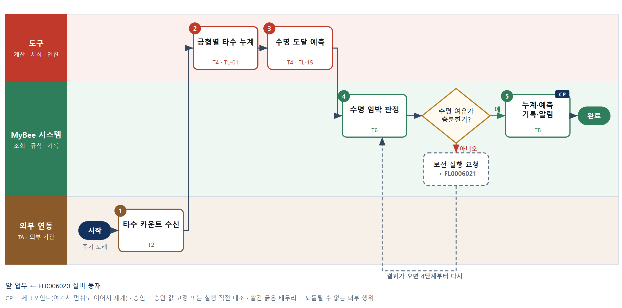

③ 단계별 설명
단계 | 누가 | 무엇을 하나 | 담당자가 할 일 | 알아 둘 점 · 막히면
1 | 외부 연동(TA) | 성형 설비 PLC 에서 장착 금형번호와 구간 타수를 받아 조회한다 | 없음 | 장착 금형번호가 없으면 누계에 더하지 않고 표시한다
2 | 도구 TL-01 | 설비 장착·탈착 이력을 반영해 금형별로 구간 타수를 더해 누계를 계산한다 | 없음 | 같은 카운트 구간이 두 번 와도 한 번만 더한다
3 | 도구 TL-15 | 최근 타수 추세와 보증 수명, 같은 형식 금형의 교체 이력으로 수명 도달 예정일을 예측한다 | 없음 | 이력이 부족하면 보증 수명 기준 직선 추세만 쓴다
4 | MyBee 시스템(규칙) | 잔여 타수가 보증 수명의 10% 미만이거나 예정일이 다음 보전 창보다 빠르면 임박으로 판정한다 | 없음 | 기준 비율은 금형 등급별 규칙표 값이다
판단 | MyBee 시스템(규칙) | 수명 여유가 충분한가? — 예: 다음으로 / 아니오: 보전 실행 요청 → 다른 업무 FL0006021 를 먼저 요청하고 결과가 오면 4단계부터 다시 | 없음 | 아니오일 때 처리 주체: 플랫폼 기본
5 | MyBee 시스템 | 타수 누계와 예측 예정일, 임박 표시를 기록하고 보전 담당에게 알린다 | 임박 알림을 받으면 수리·교체 일정을 잡는다 | 같은 카운트 구간으로 다시 들어와도 한 번만 기록된다
완료 후 | 담당 에이전트(PA) | 규칙상 원천은 아니지만 홍보 · IR 이 필요하다고 판단되면 판단 근거 문장을 붙여 홍보·IR PA 에 이벤트를 보낸다(지시문 7.7.2) | 알릴 만한 일이면 PA 에 말한다 | 외부 공개는 홍보·IR PA 만 한다

FL0006025 설비 종합효율 집계
업무코드 | 객체 × 전이 | 반복 | 승인 | 위험 | 표준시간 · 난이도 · 토큰 | 자동화 | 전문가 에이전트
FL0006025 | 설비 × 집계 | 정기 | 자동 | 보통 | 2h · 1.0 · 5 | 완전자동 | —

산출물 | 완료 기준 | 앞 업무 | 다음 업무
가동률·성능·양품률 | 비가동 사유별 손실이 분해되었다 | FL0006023 비가동 기록 | —

담당자가 꼭 알아야 할 점
① 종합효율 = 가동률 × 성능 × 양품률이며 계산 도구가 계산한다
② 성능이 100% 를 넘으면 표준 사이클 값부터 확인한다
③ 비가동 사유가 비어 있으면 손실이 '미분류'로 남는다

① 스킬 설계
절차(사람 말로) 집계 기간의 계획 가동시간·비가동·생산 실적·표준 사이클을 불러온다 → 가동률·성능·양품률과 종합효율을 계산한다 → 비가동 사유별·순간정지·속도저하·불량 손실 시간을 분해한다 → 성능 100% 초과 같은 데이터 모순을 규칙으로 가린다 → 설비별 보고서를 만든다 → 집계를 기록해 배포한다

No | 단계 | 무엇을 하나 | 수단 | 판정 사유(결정 사다리) | 도구 | 부작용 | CP | 승인 | 수치
1 | 비가동·실적 조회 | 집계 기간의 계획 가동시간, 비가동 기록, 설비별 생산·불량 수량, 표준 사이클을 불러온다 | T8 플랫폼 기본 | ② 조회는 플랫폼 기본 | — | 없음
2 | 효율 지표 계산 | 가동률=(계획−정지)/계획, 성능=표준사이클×생산수/가동시간, 양품률=양품/생산, 종합효율=곱을 계산한다 | T4 계산 도구 | ⑦ 공식이 정해진 계산 · 힌트 TL-15 | TL-15 | 없음 |  |  | ●
3 | 손실 분해 | 비가동 사유별, 순간정지, 속도저하, 불량 손실을 시간으로 나눠 합계가 손실 전체와 맞게 분해한다 | T4 계산 도구 | ⑦ 정확한 수치가 산출물 · TL-15 | TL-15 | 없음 |  |  | ●
4 | 데이터 모순 판정 | 성능 100% 초과, 가동시간 음수, 미분류 손실 비율 과다를 규칙으로 표시한다 | T6 데이터 규칙 | ③ 조건 → 결론을 표로 적을 수 있다 | — | 없음
5 | 효율 보고서 생성 | 설비별 지표·손실 분해 표와 추이 그래프를 서식에 채워 보고서를 만든다 | T5 서식 생성 | ⑤ 서식 도구 사용 | TL-11 | 기록(중복 실행 방지)
6 | 집계 기록·배포 | 설비·기간별 지표를 기록하고 보고서를 생산·보전 담당에게 배포한다 | T8 플랫폼 기본 | ② 기록과 알림은 플랫폼 기본 | — | 기록(중복 실행 방지) | ●

업무코드 칸(단계에서 도출) | 설계 결과
대표 수단 | T4 계산 도구 — 결과인 가동률·성능·양품률과 손실 분해가 2·3단계 공식 계산으로 정해진다
사용 수단 집합 | T4 계산 도구 · T5 서식 생성 · T6 데이터 규칙 · T8 플랫폼 기본
사람 결정 필요 | 아니오
중복 실행 방지 키 | 테넌트 · 설비번호 · 집계기간
재개 허용 기한 | 다음 집계 주기 전까지. 넘으면 다음 기간과 함께 다시 집계
골든셋 | 불필요 — 공식이 정해진 결정적 계산이며 손실 합계 대사로 검증한다
자율 수준 상한 | L3
참고 분류와의 차이 | 참고 분류 T3 → 설계 T4. 공식이 정해진 계산이라 전문 엔진 없이 계산 도구로 충분하다

② 플로우차트 — FL0006025 설비 종합효율 집계
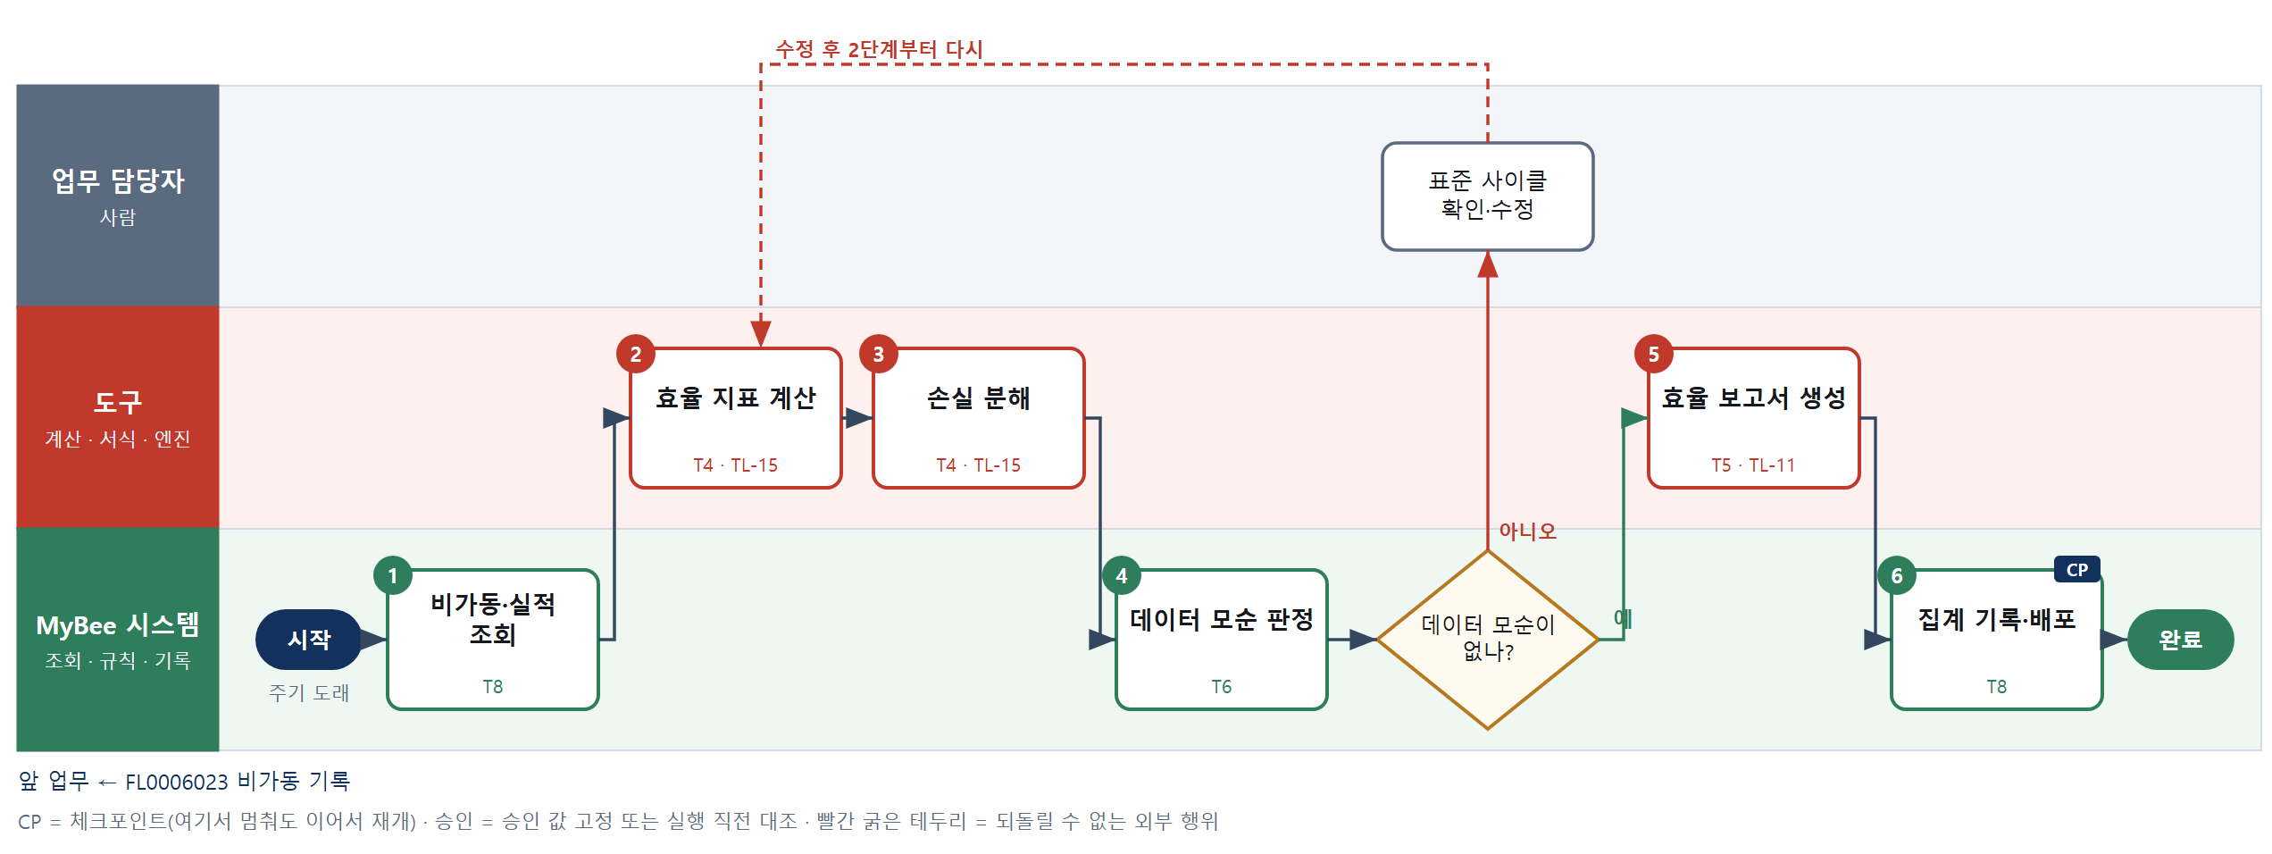

③ 단계별 설명
단계 | 누가 | 무엇을 하나 | 담당자가 할 일 | 알아 둘 점 · 막히면
1 | MyBee 시스템 | 집계 기간의 계획 가동시간, 비가동 기록, 설비별 생산·불량 수량, 표준 사이클을 불러온다 | 없음 | 사유 미입력 비가동이 있으면 손실 분해에서 '미분류'로 남는다
2 | 도구 TL-15 | 가동률=(계획−정지)/계획, 성능=표준사이클×생산수/가동시간, 양품률=양품/생산, 종합효율=곱을 계산한다 | 없음 | 계획정지는 계획 가동시간에서 먼저 뺀다
3 | 도구 TL-15 | 비가동 사유별, 순간정지, 속도저하, 불량 손실을 시간으로 나눠 합계가 손실 전체와 맞게 분해한다 | 없음 | 분해 합계와 손실 전체가 다르면 차이를 '미분류'로 둔다
4 | MyBee 시스템(규칙) | 성능 100% 초과, 가동시간 음수, 미분류 손실 비율 과다를 규칙으로 표시한다 | 모순이 나오면 표준 사이클 값을 확인한다 | 성능 100% 초과는 대개 표준 사이클이 틀린 경우다
판단 | MyBee 시스템(규칙) | 데이터 모순이 없나? — 예: 다음으로 / 아니오: 표준 사이클 확인·수정 → 2단계부터 다시 | 표준 사이클 확인·수정 | 아니오일 때 처리 주체: 사람 작업
5 | 도구 TL-11 | 설비별 지표·손실 분해 표와 추이 그래프를 서식에 채워 보고서를 만든다 | 없음 | 수치는 2·3단계 결과를 그대로 받는다
6 | MyBee 시스템 | 설비·기간별 지표를 기록하고 보고서를 생산·보전 담당에게 배포한다 | 없음 | 같은 설비·기간으로 다시 돌리면 결과를 덮어쓴다
완료 후 | 담당 에이전트(PA) | 규칙상 원천은 아니지만 홍보 · IR 이 필요하다고 판단되면 판단 근거 문장을 붙여 홍보·IR PA 에 이벤트를 보낸다(지시문 7.7.2) | 알릴 만한 일이면 PA 에 말한다 | 외부 공개는 홍보·IR PA 만 한다

FL0006026 작업 표준 제정
업무코드 | 객체 × 전이 | 반복 | 승인 | 위험 | 표준시간 · 난이도 · 토큰 | 자동화 | 전문가 에이전트
FL0006026 | 작업표준 × 확정 | 비정기 | 사람 | 보통 | 8h · 1.5 · 30 | 보조 | 중대재해

산출물 | 완료 기준 | 앞 업무 | 다음 업무
표준 작업서와 표준 시간 | 안전 유의사항이 포함되었다 | — | FL0006027 작업 안전 점검

담당자가 꼭 알아야 할 점
① 표준 시간은 관측값으로 도구가 계산한다. 관측 횟수가 모자라면 계산되지 않는다
② 안전 유의사항과 보호구가 비어 있으면 서명할 수 없다
③ 승인 뒤 내용을 바꾸면 새 개정판으로 다시 승인받는다

① 스킬 설계
절차(사람 말로) 공정·설비·위험성평가 결과·기존 표준·사고 이력을 불러온다 → 현장에서 숙련 작업자 작업을 반복 관측해 요소작업 시간을 잰다 → 이상치를 빼고 평균×레이팅×(1+여유율)로 표준 시간을 계산한다 → 작업 순서·요점 초안을 쓴다 → 중대재해 전문가가 안전 유의사항 누락 의견을 낸다 → 표준 작업서를 만든다 → 책임자가 서명 승인한다 → 승인본과 대조해 확정·배포한다

No | 단계 | 무엇을 하나 | 수단 | 판정 사유(결정 사다리) | 도구 | 부작용 | CP | 승인 | 수치
1 | 공정·위험성평가 조회 | 대상 공정의 라우팅·설비, 위험성평가 결과, 기존 표준 작업서, 사고·아차사고 이력을 불러온다 | T8 플랫폼 기본 | ② 조회는 플랫폼 기본 | — | 없음 | ●
2 | 작업 관측·시간 측정 | 담당자가 현장에서 숙련 작업자의 요소작업을 반복 관측해 시간을 잰다 | T1 사람 작업 | ⑧ 현장 관측 | — | 없음
3 | 표준 시간 계산 | 관측값의 이상치를 빼고 평균×레이팅 계수×(1+여유율)로 요소작업별 표준 시간을 계산한다 | T4 계산 도구 | ⑦ 정확한 수치가 산출물 · TL-15 통계 | TL-15 | 없음 |  |  | ●
4 | 작업서 본문 초안 | 작업 순서·작업 요점·품질 확인 포인트 문장 초안을 쓴다 | T7 LLM 판단 | ④ 문장 초안이 본질이고 책임자가 확인한다 | — | 없음
5 | 안전 유의사항 의견 | 위험성평가와 사고 이력 대비 빠진 유해·위험요인, 보호구, 잠금 절차를 중대재해 전문가가 의견으로 낸다 | T7 LLM 판단 | ④ 법 의무 해석 · 확정은 책임자 | — | 없음
6 | 표준 작업서 생성 | 순서·요점·표준 시간·안전 유의사항·보호구를 서식에 채워 판번호를 붙이고 승인본으로 고정한다 | T5 서식 생성 | ⑤ 서식 도구 사용 | TL-11 | 기록(중복 실행 방지) | ● | ●
7 | 표준 서명 승인 | 생산 책임자와 안전 담당이 작업서를 검토하고 서명 승인하거나 반려한다 | T1 사람 작업 | ⑧ 서명·책임 결정 | — | 없음
8 | 표준 확정·배포 | 서명본과 승인 스냅샷을 대조한 뒤 표준을 확정하고 라인 단말과 교육 대상자에게 배포한다 | T8 플랫폼 기본 | ② 상태 전이 · 실행 직전 대조 | — | 기록(중복 실행 방지) | ● | ●

업무코드 칸(단계에서 도출) | 설계 결과
대표 수단 | T1 사람 작업 — 표준 시간의 원천인 현장 관측과 표준의 확정 서명이 결과를 좌우한다
사용 수단 집합 | T1 사람 작업 · T4 계산 도구 · T5 서식 생성 · T7 LLM 판단 · T8 플랫폼 기본
사람 결정 필요 | 예 — 사람 작업 단계는 자율 수준 L1
중복 실행 방지 키 | 테넌트 · 작업표준번호 · 개정판
승인 결속 항목 | 작업표준번호 · 개정판 · 작업 순서 · 표준 시간 · 안전 유의사항 · 보호구
허용 오차(누적) | 없음
승인 유효기한 | 다음 개정 전까지(최대 1년마다 재검토)
재개 허용 기한 | 관측 후 30일 이내. 넘으면 관측부터 다시
골든셋 | 필요 — 기존 표준 작업서 30건(안전 유의사항 누락 사례 10건 포함)
자율 수준 상한 | L2
참고 분류와의 차이 | 참고 분류 T8 → 설계 T1. 확정 결과를 좌우하는 것이 현장 관측과 책임자 서명이다

② 플로우차트 — FL0006026 작업 표준 제정
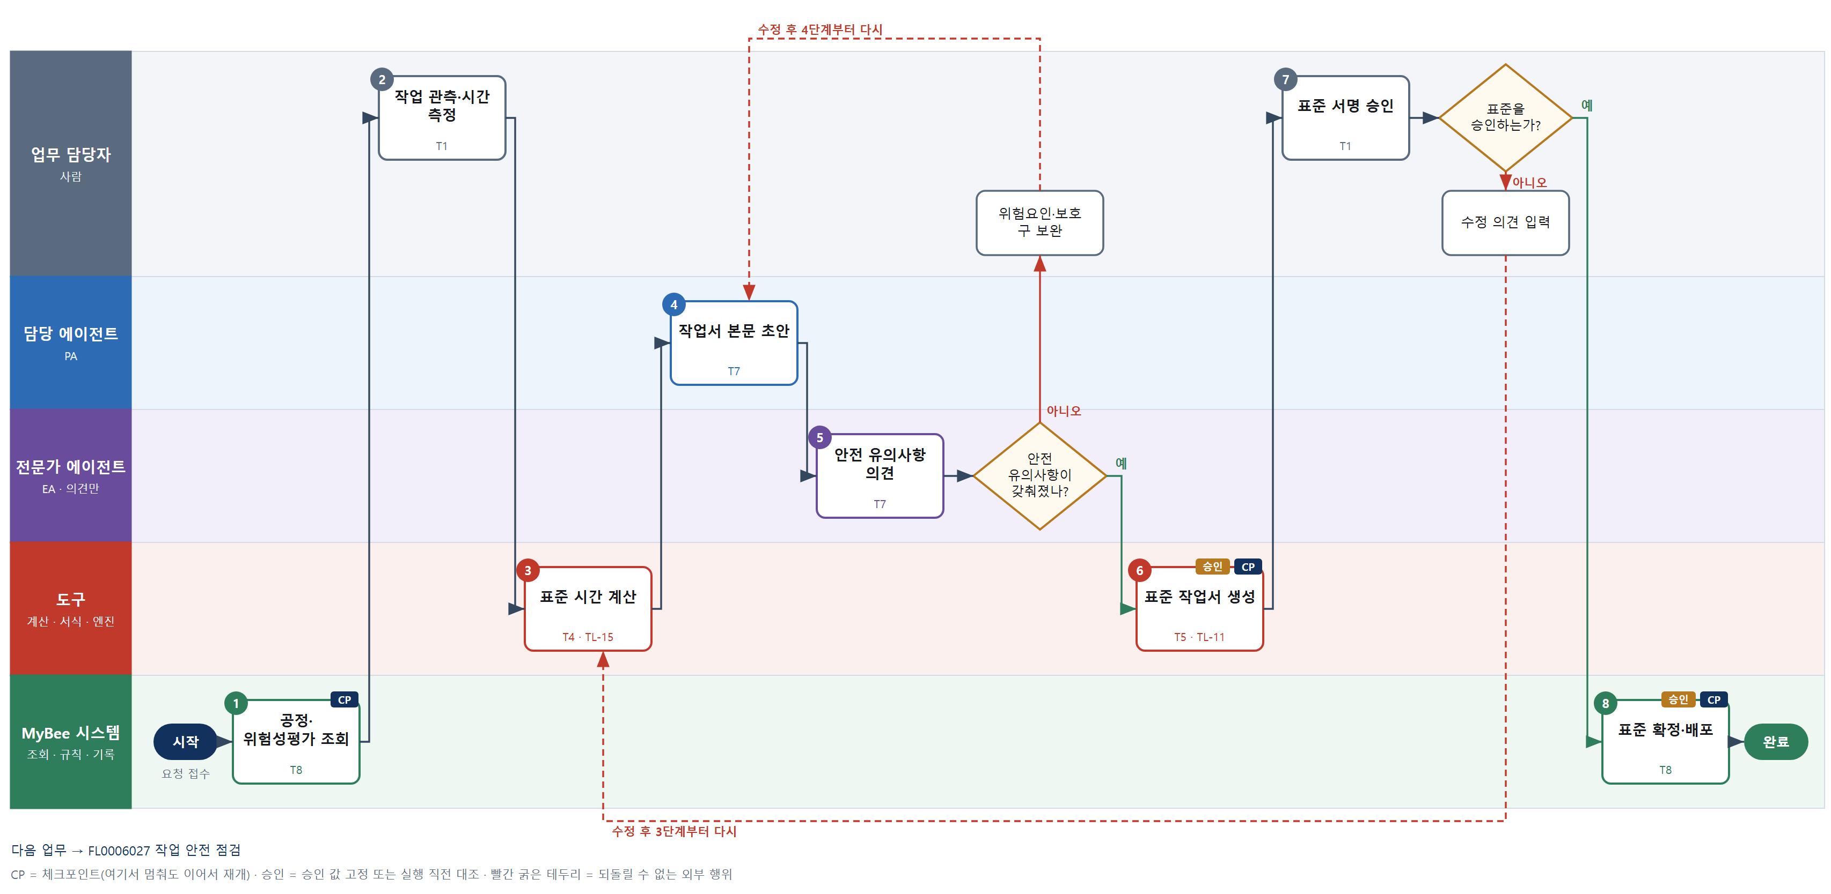

③ 단계별 설명
단계 | 누가 | 무엇을 하나 | 담당자가 할 일 | 알아 둘 점 · 막히면
1 | MyBee 시스템 | 대상 공정의 라우팅·설비, 위험성평가 결과, 기존 표준 작업서, 사고·아차사고 이력을 불러온다 | 없음 | 위험성평가가 없으면 안전 담당에게 먼저 요청한다
2 | 업무 담당자 | 담당자가 현장에서 숙련 작업자의 요소작업을 반복 관측해 시간을 잰다 | 요소작업별로 정해진 횟수만큼 관측해 시간을 입력한다 | 관측 횟수가 모자라면 표준 시간을 계산하지 않는다
3 | 도구 TL-15 | 관측값의 이상치를 빼고 평균×레이팅 계수×(1+여유율)로 요소작업별 표준 시간을 계산한다 | 없음 | 레이팅·여유율은 작업 유형별 규칙표 값을 쓴다
4 | 담당 에이전트 | 작업 순서·작업 요점·품질 확인 포인트 문장 초안을 쓴다 | 현장 용어와 다르면 고친다 | 표준 시간 수치는 3단계 결과만 인용한다
5 | 전문가 에이전트 | 위험성평가와 사고 이력 대비 빠진 유해·위험요인, 보호구, 잠금 절차를 중대재해 전문가가 의견으로 낸다 | 의견을 보고 유의사항을 보완한다 | 의견은 확정이 아니다
판단 | 전문가 에이전트 | 안전 유의사항이 갖춰졌나? — 예: 다음으로 / 아니오: 위험요인·보호구 보완 → 4단계부터 다시 | 위험요인·보호구 보완 | 아니오일 때 처리 주체: 사람 작업
6 | 도구 TL-11 | 순서·요점·표준 시간·안전 유의사항·보호구를 서식에 채워 판번호를 붙이고 승인본으로 고정한다 | 초안을 열어 확인한다 | 고치면 새 판번호로 다시 고정한다
7 | 업무 담당자 | 생산 책임자와 안전 담당이 작업서를 검토하고 서명 승인하거나 반려한다 | 작업서를 읽고 서명 또는 수정 의견을 입력한다 | 안전 유의사항이 비어 있으면 서명할 수 없다
판단 | 업무 담당자 | 표준을 승인하는가? — 예: 다음으로 / 아니오: 수정 의견 입력 → 3단계부터 다시 | 수정 의견 입력 | 아니오일 때 처리 주체: 사람 작업
8 | MyBee 시스템 | 서명본과 승인 스냅샷을 대조한 뒤 표준을 확정하고 라인 단말과 교육 대상자에게 배포한다 | 없음 | 이전 버전은 자동으로 폐지 상태가 된다
완료 후 | 담당 에이전트(PA) | 규칙상 원천은 아니지만 홍보 · IR 이 필요하다고 판단되면 판단 근거 문장을 붙여 홍보·IR PA 에 이벤트를 보낸다(지시문 7.7.2) | 알릴 만한 일이면 PA 에 말한다 | 외부 공개는 홍보·IR PA 만 한다

FL0006027 작업 안전 점검
업무코드 | 객체 × 전이 | 반복 | 승인 | 위험 | 표준시간 · 난이도 · 토큰 | 자동화 | 전문가 에이전트
FL0006027 | 안전 × 판정 | 정기 | 사람 | 치명 | 2h · 2.0 · 10 | 반자동 | 중대재해

산출물 | 완료 기준 | 앞 업무 | 다음 업무
점검 결과와 지적 사항 | 위험 요인이 조치 대상으로 등록되었다 | FL0006026 작업 표준 제정 | —

담당자가 꼭 알아야 할 점
① 즉시 위험을 보면 점검 완료를 기다리지 말고 작업을 세운다
② AI 의견은 판정이 아니다. 위험 등급은 등급표와 안전 담당이 정한다
③ 등급표에 없는 항목은 최고 등급으로 올라간다

① 스킬 설계
절차(사람 말로) 점검표·작업표준·이전 지적 사항을 불러온다 → 설비 안전장치(인터록·비상정지) 동작 기록을 받는다 → 점검자가 현장을 돌며 항목을 확인하고 사진을 남긴다 → 불량 항목과 위험성평가 등급으로 위험 등급과 조치 기한을 규칙으로 정한다 → 중대재해 전문가가 지적 사항과 개선 조치 의견을 낸다 → 점검 결과를 고정한다 → 안전 담당이 판정을 확정한다 → 조치 대상을 등록한다

No | 단계 | 무엇을 하나 | 수단 | 판정 사유(결정 사다리) | 도구 | 부작용 | CP | 승인 | 수치
1 | 점검표·지적 이력 조회 | 공정별 점검표, 작업표준의 안전 유의사항, 이전 지적 사항과 조치 상태를 불러온다 | T8 플랫폼 기본 | ② 조회는 플랫폼 기본 | — | 없음
2 | 안전장치 동작 조회 | 설비 PLC 에서 인터록·비상정지·방호장치의 최근 동작·우회 기록을 받아 조회한다 | T2 외부 연동 | ⑤ 기성 설비 커넥터 | 설비 PLC 커넥터 | 없음 | ●
3 | 현장 순회 점검 | 점검자가 현장을 돌며 점검표 항목을 확인하고 불량 항목에 사진과 메모를 남긴다 | T1 사람 작업 | ⑧ 현장 확인 | — | 없음
4 | 위험 등급·기한 판정 | 불량 항목과 위험성평가 등급 표로 위험 등급과 조치 기한 구분(즉시·7일·30일)을 정한다 | T6 데이터 규칙 | ③ 조건 → 결론을 표로 적을 수 있다 | — | 없음
5 | 지적·개선 의견 | 사진·메모를 보고 법 의무 위반 가능성과 개선 조치 문안을 중대재해 전문가가 의견으로 낸다 | T7 LLM 판단 | ④ 법 의무 해석 · 확정은 안전 담당 | — | 없음
6 | 점검 결과 고정 | 항목 결과·위험 등급·지적 사항·조치 기한을 스냅샷으로 고정해 확정을 요청한다 | T8 플랫폼 기본 | ② 상태 전이와 스냅샷 고정 | — | 기록(중복 실행 방지) | ● | ●
7 | 안전 판정 확정 | 안전 담당이 점검 결과와 의견을 보고 판정과 작업중지 여부를 확정하거나 재점검을 지시한다 | T1 사람 작업 | ⑧ 안전 판정은 사람 책임 | — | 없음
8 | 조치 대상 등록 | 확정본과 스냅샷을 대조한 뒤 위험 요인을 조치 대상으로 등록하고 담당·기한을 알린다 | T8 플랫폼 기본 | ② 기록 · 실행 직전 대조 | — | 기록(중복 실행 방지) | ● | ●

업무코드 칸(단계에서 도출) | 설계 결과
대표 수단 | T1 사람 작업 — 위험 요인 판정과 작업중지 결정은 현장 점검자와 안전 담당의 책임 판단이다
사용 수단 집합 | T1 사람 작업 · T2 외부 연동 · T6 데이터 규칙 · T7 LLM 판단 · T8 플랫폼 기본
사람 결정 필요 | 예 — 사람 작업 단계는 자율 수준 L1
중복 실행 방지 키 | 테넌트 · 공정 · 점검계획번호
승인 결속 항목 | 점검 공정 · 항목별 결과 · 위험 등급 · 지적 사항 · 조치 기한 · 작업중지 여부
허용 오차(누적) | 없음
승인 유효기한 | 점검 당일 확정. 넘기면 재점검
재개 허용 기한 | 점검 당일까지. 넘으면 재점검부터 다시
골든셋 | 필요 — 과거 점검 40건(작업중지 사례 8건, 등급 경계 사례 10건 포함)
자율 수준 상한 | L1
참고 분류와의 차이 | 같음

② 플로우차트 — FL0006027 작업 안전 점검
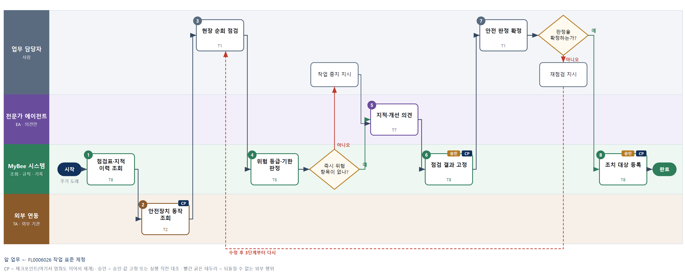

③ 단계별 설명
단계 | 누가 | 무엇을 하나 | 담당자가 할 일 | 알아 둘 점 · 막히면
1 | MyBee 시스템 | 공정별 점검표, 작업표준의 안전 유의사항, 이전 지적 사항과 조치 상태를 불러온다 | 없음 | 미조치 지적이 있으면 이번 점검 항목에 자동으로 넣는다
2 | 외부 연동(TA) | 설비 PLC 에서 인터록·비상정지·방호장치의 최근 동작·우회 기록을 받아 조회한다 | 없음 | 우회 기록이 있으면 현장 점검에서 반드시 확인하도록 표시한다
3 | 업무 담당자 | 점검자가 현장을 돌며 점검표 항목을 확인하고 불량 항목에 사진과 메모를 남긴다 | 항목마다 확인 결과를 입력하고 불량은 사진을 찍는다 | 즉시 위험을 보면 점검을 멈추고 작업을 세운다
4 | MyBee 시스템(규칙) | 불량 항목과 위험성평가 등급 표로 위험 등급과 조치 기한 구분(즉시·7일·30일)을 정한다 | 없음 | 등급표에 없는 항목은 최고 등급으로 올린다
판단 | MyBee 시스템(규칙) | 즉시 위험 항목이 없나? — 예: 다음으로 / 아니오: 작업 중지 지시 → 처리 후 다음 단계로 계속 | 작업 중지 지시 | 아니오일 때 처리 주체: 사람 작업
5 | 전문가 에이전트 | 사진·메모를 보고 법 의무 위반 가능성과 개선 조치 문안을 중대재해 전문가가 의견으로 낸다 | 의견을 참고해 지적 사항을 다듬는다 | 의견은 판정이 아니다. 등급을 낮추는 근거로 쓰지 않는다
6 | MyBee 시스템 | 항목 결과·위험 등급·지적 사항·조치 기한을 스냅샷으로 고정해 확정을 요청한다 | 없음 | 고정 뒤 등급을 바꾸면 다시 확정을 요청한다
7 | 업무 담당자 | 안전 담당이 점검 결과와 의견을 보고 판정과 작업중지 여부를 확정하거나 재점검을 지시한다 | 판정·작업중지 여부를 정하고 서명한다 | 확정 전에는 조치 대상이 등록되지 않는다
판단 | 업무 담당자 | 판정을 확정하는가? — 예: 다음으로 / 아니오: 재점검 지시 → 3단계부터 다시 | 재점검 지시 | 아니오일 때 처리 주체: 사람 작업
8 | MyBee 시스템 | 확정본과 스냅샷을 대조한 뒤 위험 요인을 조치 대상으로 등록하고 담당·기한을 알린다 | 없음 | 조치 기한이 지나면 안전 담당에게 다시 알린다
완료 후 | 담당 에이전트(PA) | 규칙상 원천은 아니지만 홍보 · IR 이 필요하다고 판단되면 판단 근거 문장을 붙여 홍보·IR PA 에 이벤트를 보낸다(지시문 7.7.2) | 알릴 만한 일이면 PA 에 말한다 | 외부 공개는 홍보·IR PA 만 한다

FL0006028 공정 능력 분석
업무코드 | 객체 × 전이 | 반복 | 승인 | 위험 | 표준시간 · 난이도 · 토큰 | 자동화 | 전문가 에이전트
FL0006028 | 공정 × 집계 | 정기 | 자동 | 보통 | 3h · 1.5 · 11 | 완전자동 | —

산출물 | 완료 기준 | 앞 업무 | 다음 업무
공정능력지수 | 관리 이탈 공정이 식별되었다 | FL0006013 측정값 제출 | —

담당자가 꼭 알아야 할 점
① Cp·Cpk 는 통계 라이브러리가 계산한다. 부분군 25개 미만이면 보류된다
② 관리도가 불안정하면 Cpk 수치를 그대로 믿지 않는다
③ 이 결과는 공정 관리 지표이며 제품 합격 판정은 품질 영역이 한다

① 스킬 설계
절차(사람 말로) 분석 기간의 공정 측정값과 규격 한계를 불러온다 → 부분군 수·결측·교정 무효를 규칙으로 걸러 표본이 충분한지 가린다 → 관리도 이탈과 정규성을 검정한다 → Cp·Cpk 를 계산한다 → Cpk 기준 미달과 관리도 규칙 위반을 규칙으로 가린다 → 분석 결과를 기록하고 이탈 공정을 알린다

No | 단계 | 무엇을 하나 | 수단 | 판정 사유(결정 사다리) | 도구 | 부작용 | CP | 승인 | 수치
1 | 측정값·규격 조회 | 측정값 제출로 쌓인 공정·특성별 측정값과 규격 상·하한을 불러온다 | T8 플랫폼 기본 | ② 조회는 플랫폼 기본 | — | 없음
2 | 표본 충분성 판정 | 교정 무효·결측 값을 빼고 부분군이 25개 이상인지 규칙으로 확인한다 | T6 데이터 규칙 | ③ 조건 → 결론을 표로 적을 수 있다 | — | 없음
3 | 관리도·정규성 검정 | Xbar-R 관리도 이탈 규칙과 정규성 검정을 수행해 안정 여부와 검정 통계량을 낸다 | T3 전문 엔진 | ⑤ 성숙한 통계 라이브러리 · 힌트 TL-15 | TL-15 | 없음 |  |  | ●
4 | 공정능력지수 계산 | 군내 표준편차로 Cp·Cpk 를, 전체 표준편차로 Pp·Ppk 를 계산한다 | T3 전문 엔진 | ⑤ 성숙한 통계 라이브러리 · TL-15 | TL-15 | 없음 |  |  | ●
5 | 관리 이탈 판정 | Cpk 1.33 미만 또는 관리도 규칙 위반 공정을 이탈로 판정한다 | T6 데이터 규칙 | ③ 조건 → 결론을 표로 적을 수 있다 | — | 없음
6 | 분석 결과 기록·알림 | 공정·특성별 지수와 이탈 표시를 기록하고 생산·품질 담당에게 알린다 | T8 플랫폼 기본 | ② 기록과 알림은 플랫폼 기본 | — | 기록(중복 실행 방지) | ●

업무코드 칸(단계에서 도출) | 설계 결과
대표 수단 | T3 전문 엔진 — 결과인 공정능력지수를 검증된 통계 라이브러리 계산이 만든다
사용 수단 집합 | T3 전문 엔진 · T6 데이터 규칙 · T8 플랫폼 기본
사람 결정 필요 | 아니오
중복 실행 방지 키 | 테넌트 · 공정 · 측정 특성 · 분석기간
재개 허용 기한 | 다음 분석 주기 전까지. 넘으면 새 기간 자료로 다시 분석
골든셋 | 불필요 — 통계 라이브러리의 결정적 계산이며 기준값 판정은 규칙이다
자율 수준 상한 | L3
참고 분류와의 차이 | 같음

② 플로우차트 — FL0006028 공정 능력 분석
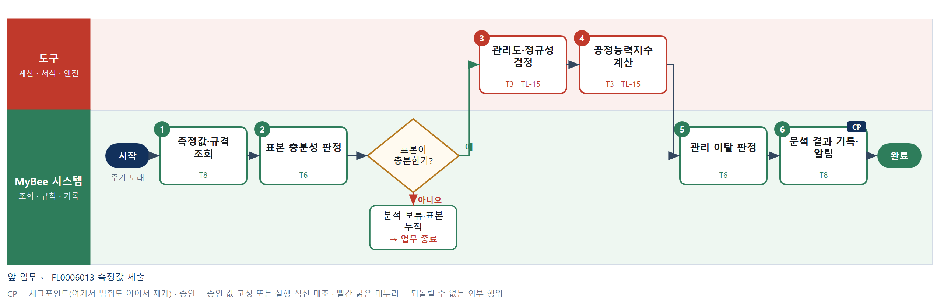

③ 단계별 설명
단계 | 누가 | 무엇을 하나 | 담당자가 할 일 | 알아 둘 점 · 막히면
1 | MyBee 시스템 | 측정값 제출로 쌓인 공정·특성별 측정값과 규격 상·하한을 불러온다 | 없음 | 규격 한계는 품질 영역 소유라 읽기만 한다
2 | MyBee 시스템(규칙) | 교정 무효·결측 값을 빼고 부분군이 25개 이상인지 규칙으로 확인한다 | 없음 | 모자라면 분석을 보류하고 다음 기간에 합친다
판단 | MyBee 시스템(규칙) | 표본이 충분한가? — 예: 다음으로 / 아니오: 분석 보류·표본 누적 → 업무 종료 | 없음 | 아니오일 때 처리 주체: 플랫폼 기본
3 | 도구 TL-15 | Xbar-R 관리도 이탈 규칙과 정규성 검정을 수행해 안정 여부와 검정 통계량을 낸다 | 없음 | 비정규면 변환 또는 백분위 방식으로 다음 단계를 돌린다
4 | 도구 TL-15 | 군내 표준편차로 Cp·Cpk 를, 전체 표준편차로 Pp·Ppk 를 계산한다 | 없음 | 관리도가 불안정하면 Cpk 에 '불안정' 표시를 붙인다
5 | MyBee 시스템(규칙) | Cpk 1.33 미만 또는 관리도 규칙 위반 공정을 이탈로 판정한다 | 없음 | 제품 합부 판정이 아니라 공정 관리 지표다
6 | MyBee 시스템 | 공정·특성별 지수와 이탈 표시를 기록하고 생산·품질 담당에게 알린다 | 이탈 공정 알림을 받으면 원인 조사를 요청한다 | 같은 공정·특성·기간으로 다시 돌리면 결과를 덮어쓴다
완료 후 | 담당 에이전트(PA) | 규칙상 원천은 아니지만 홍보 · IR 이 필요하다고 판단되면 판단 근거 문장을 붙여 홍보·IR PA 에 이벤트를 보낸다(지시문 7.7.2) | 알릴 만한 일이면 PA 에 말한다 | 외부 공개는 홍보·IR PA 만 한다

FL0006029 생산 실적 일보
업무코드 | 객체 × 전이 | 반복 | 승인 | 위험 | 표준시간 · 난이도 · 토큰 | 자동화 | 전문가 에이전트
FL0006029 | 실적 × 집계 | 정기 | 자동 | 낮음 | 0.5h · 0.8 · 1 | 완전자동 | —

산출물 | 완료 기준 | 앞 업무 | 다음 업무
일일 생산 보고 | 계획 대비 달성률이 산출되었다 | FL0006010 공정 실적 보고 | —

담당자가 꼭 알아야 할 점
① 달성률·불량률은 집계 도구가 계산하고 AI 는 특이사항 문장만 쓴다
② 미보고 라인이 있으면 일보가 나오지 않고 보고 요청이 간다
③ 같은 생산일로 다시 만들어도 일보는 한 부로 덮어쓴다

① 스킬 설계
절차(사람 말로) 생산일의 교대별 실적과 일 계획을 불러온다 → 미보고 작업지시와 설비 카운트 대비 누락을 규칙으로 확인한다 → 라인·품목별 계획 대비 달성률·불량률·공수를 계산한다 → 달성률 미달 라인의 비가동·불량 기록을 요약한다 → 일보를 만든다 → 일보를 배포한다

No | 단계 | 무엇을 하나 | 수단 | 판정 사유(결정 사다리) | 도구 | 부작용 | CP | 승인 | 수치
1 | 일 실적·계획 조회 | 생산일의 교대별 공정 실적, 불량, 비가동 기록과 일 생산 계획을 불러온다 | T8 플랫폼 기본 | ② 조회는 플랫폼 기본 | — | 없음
2 | 마감 완결성 판정 | 진행 중 작업지시의 미보고 교대와 설비 카운트 대비 실적 누락을 규칙으로 확인한다 | T6 데이터 규칙 | ③ 조건 → 결론을 표로 적을 수 있다 | — | 없음
3 | 달성률·집계 계산 | 라인·품목별 계획 대비 달성률, 불량률, 인당 생산량, 실공수를 계산한다 | T4 계산 도구 | ⑦ 정확한 수치가 산출물 · 힌트 TL-01 | TL-01 | 없음 |  |  | ●
4 | 특이사항 요약 초안 | 달성률 미달·불량률 상승 라인의 비가동·불량 기록을 읽고 특이사항 요약 초안을 쓴다 | T7 LLM 판단 | ④ 문장 요약이 본질이고 틀려도 원자료가 옆에 있다 | — | 없음
5 | 일보 생성 | 집계 표와 특이사항 요약을 서식에 채워 일보를 만든다 | T5 서식 생성 | ⑤ 서식 도구 사용 | TL-11 | 기록(중복 실행 방지) | ●
6 | 일보 배포 | 일보를 생산·계획·경영 담당에게 알림으로 배포한다 | T8 플랫폼 기본 | ② 알림은 플랫폼 기본 | — | 기록(중복 실행 방지) | ●

업무코드 칸(단계에서 도출) | 설계 결과
대표 수단 | T4 계산 도구 — 완료 기준인 달성률을 3단계 집계 계산이 만든다
사용 수단 집합 | T4 계산 도구 · T5 서식 생성 · T6 데이터 규칙 · T7 LLM 판단 · T8 플랫폼 기본
사람 결정 필요 | 아니오
중복 실행 방지 키 | 테넌트 · 사업장 · 생산일자
재개 허용 기한 | 다음 날 오전 업무 시작 전까지. 넘으면 담당자 확인
골든셋 | 필요 — 과거 일보 30일치(미달 라인 요약 사례 10건 포함)
자율 수준 상한 | L3
참고 분류와의 차이 | 같음

② 플로우차트 — FL0006029 생산 실적 일보
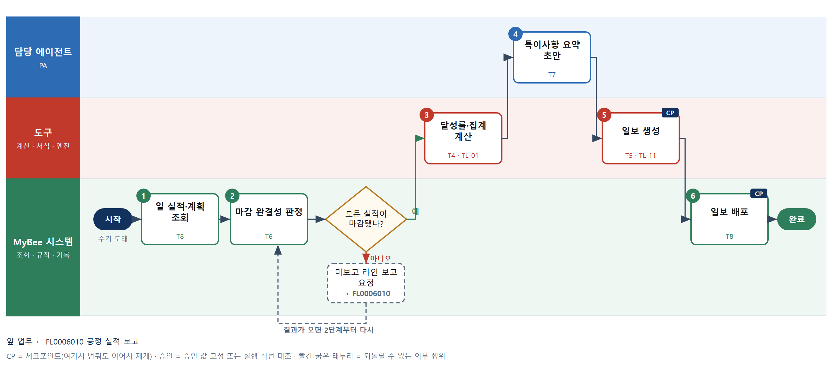

③ 단계별 설명
단계 | 누가 | 무엇을 하나 | 담당자가 할 일 | 알아 둘 점 · 막히면
1 | MyBee 시스템 | 생산일의 교대별 공정 실적, 불량, 비가동 기록과 일 생산 계획을 불러온다 | 없음 | 마지막 교대 마감 후에 돌린다
2 | MyBee 시스템(규칙) | 진행 중 작업지시의 미보고 교대와 설비 카운트 대비 실적 누락을 규칙으로 확인한다 | 없음 | 누락이 있으면 해당 라인에 보고를 요청하고 기다린다
판단 | MyBee 시스템(규칙) | 모든 실적이 마감됐나? — 예: 다음으로 / 아니오: 미보고 라인 보고 요청 → 다른 업무 FL0006010 를 먼저 요청하고 결과가 오면 2단계부터 다시 | 없음 | 아니오일 때 처리 주체: 플랫폼 기본
3 | 도구 TL-01 | 라인·품목별 계획 대비 달성률, 불량률, 인당 생산량, 실공수를 계산한다 | 없음 | 계획이 0 인 품목은 달성률 대신 '계획 외 생산'으로 표시한다
4 | 담당 에이전트 | 달성률 미달·불량률 상승 라인의 비가동·불량 기록을 읽고 특이사항 요약 초안을 쓴다 | 요약이 현장 사정과 다르면 고친다 | 수치는 3단계 결과만 인용한다
5 | 도구 TL-11 | 집계 표와 특이사항 요약을 서식에 채워 일보를 만든다 | 없음 | 다시 만들어도 같은 생산일 일보 한 부로 덮어쓴다
6 | MyBee 시스템 | 일보를 생산·계획·경영 담당에게 알림으로 배포한다 | 없음 | 같은 생산일·버전으로 다시 배포해도 알림은 한 번이다
완료 후 | 담당 에이전트(PA) | 규칙상 원천은 아니지만 홍보 · IR 이 필요하다고 판단되면 판단 근거 문장을 붙여 홍보·IR PA 에 이벤트를 보낸다(지시문 7.7.2) | 알릴 만한 일이면 PA 에 말한다 | 외부 공개는 홍보·IR PA 만 한다

FL0006030 외주 가공 의뢰
업무코드 | 객체 × 전이 | 반복 | 승인 | 위험 | 표준시간 · 난이도 · 토큰 | 자동화 | 전문가 에이전트
FL0006030 | 외주 × 실행 | 사건성 | 조건부 | 보통 | 2h · 1.0 · 5 | 반자동 | 하도급

산출물 | 완료 기준 | 앞 업무 | 다음 업무
외주 의뢰와 자재 지급 | 지급 자재가 재고에서 차감되었다 | FL0006004 작업지시 발행 | —

담당자가 꼭 알아야 할 점
① 하도급 서면은 작업 시작 전에 발송돼야 한다. 발송 전에는 자재를 내보내지 않는다
② 발송 응답이 없을 때 다시 보내지 말고 발송 상태를 조회한다
③ 가공비·지급기일은 계산 도구가 계약 단가와 법정 기한으로 계산한다

① 스킬 설계
절차(사람 말로) 작업지시의 외주 공정과 협력사 계약 단가·보유 잔량을 불러온다 → 가공 수량×BOM×(1+손실 허용)−협력사 잔량으로 지급 자재 수량을 계산한다 → 계약 단가×수량으로 가공비와 법정 기한 안의 대금 지급기일을 계산한다 → 하도급 전문가가 서면 필수 기재사항 의견을 낸다 → 승인 경로를 가르고 의뢰안을 고정한다 → 하도급 서면과 의뢰를 협력사에 보낸다 → 지급 자재를 출하 인계한다 → 인계 식별자로 라인사이드 재고에서 뺀다

No | 단계 | 무엇을 하나 | 수단 | 판정 사유(결정 사다리) | 도구 | 부작용 | CP | 승인 | 수치
1 | 외주 공정·계약 조회 | 작업지시의 외주 공정, 협력사 계약 단가·납기 조건, 협력사 보유 지급 자재 잔량을 불러온다 | T8 플랫폼 기본 | ② 조회는 플랫폼 기본 | — | 없음
2 | 지급 자재 수량 계산 | 가공 수량×BOM 소요량×(1+손실 허용) − 협력사 보유 잔량으로 자재별 지급 수량을 계산한다 | T4 계산 도구 | ⑦ 정확한 수치가 산출물 · TL-08 재사용 | TL-08 | 없음 |  |  | ●
3 | 가공비·지급기일 계산 | 계약 단가×가공 수량으로 가공비를, 목적물 수령 예정일로부터 60일 이내로 대금 지급기일을 계산한다 | T4 계산 도구 | ⑦ 금액·기한 계산 · TL-04 원가 엔진 | TL-04 | 없음 |  |  | ●
4 | 서면 요건 의견 | 하도급 서면의 필수 기재사항(목적물·납기·대금·지급 방법과 기일) 누락과 부당 조건을 하도급 전문가가 의견으로 낸다 | T7 LLM 판단 | ④ 법 해석 의견 · 확정은 규칙·사람 | — | 없음
5 | 승인 경로 판정·고정 | 신규 협력사·단가 계약 외·금액 한도 초과면 사람 승인으로 가르고 의뢰안 스냅샷을 고정한다 | T6 데이터 규칙 | ③ 조건 → 결론을 표로 적고 스냅샷 고정 | — | 기록(중복 실행 방지) | ● | ●
6 | 서면·의뢰 발송 | 발송 직전 스냅샷과 대조한 뒤 하도급 서면과 가공 의뢰를 협력사 포털로 보내고 전자서명을 받는다 | T2 외부 연동 | ⑤ 기성 협력사 포털 커넥터 | 협력사 포털·전자서명 커넥터 | 되돌릴 수 없음 | ● | ●
7 | 지급 자재 출하 인계 | 작업자가 지급 자재를 포장해 협력사 차량에 싣고 인수증 서명을 받는다 | T1 사람 작업 | ⑧ 현장 물리 작업·서명 | — | 없음
8 | 지급 자재 차감 기록 | 인계 식별자로 지급 수량을 라인사이드 재고에서 빼고 협력사 보유 잔량에 더한다 | T8 플랫폼 기본 | ② 기록은 플랫폼 기본 | — | 기록(중복 실행 방지) | ●

업무코드 칸(단계에서 도출) | 설계 결과
대표 수단 | T2 외부 연동 — 결과를 확정하는 행위가 6단계 하도급 서면·의뢰의 대외 발송이다
사용 수단 집합 | T1 사람 작업 · T2 외부 연동 · T4 계산 도구 · T6 데이터 규칙 · T7 LLM 판단 · T8 플랫폼 기본
사람 결정 필요 | 예 — 사람 작업 단계는 자율 수준 L1
중복 실행 방지 키 | 테넌트 · 작업지시번호 · 외주 의뢰차수
승인 결속 항목 | 협력사 · 가공 품목·수량 · 지급 자재 수량 · 가공비 · 납기 · 대금 지급기일
허용 오차(누적) | 없음(수량·금액 변경은 서면 재발급)
승인 유효기한 | 승인 후 7일 이내 발송
재개 허용 기한 | 승인 후 7일 이내. 넘으면 계약 단가를 다시 조회해 재판정. 발송 후 중단은 조회로 상태 확인
골든셋 | 필요 — 과거 외주 의뢰 30건(서면 필수 기재 누락 사례 8건 포함)
자율 수준 상한 | L2
참고 분류와의 차이 | 같음

② 플로우차트 — FL0006030 외주 가공 의뢰
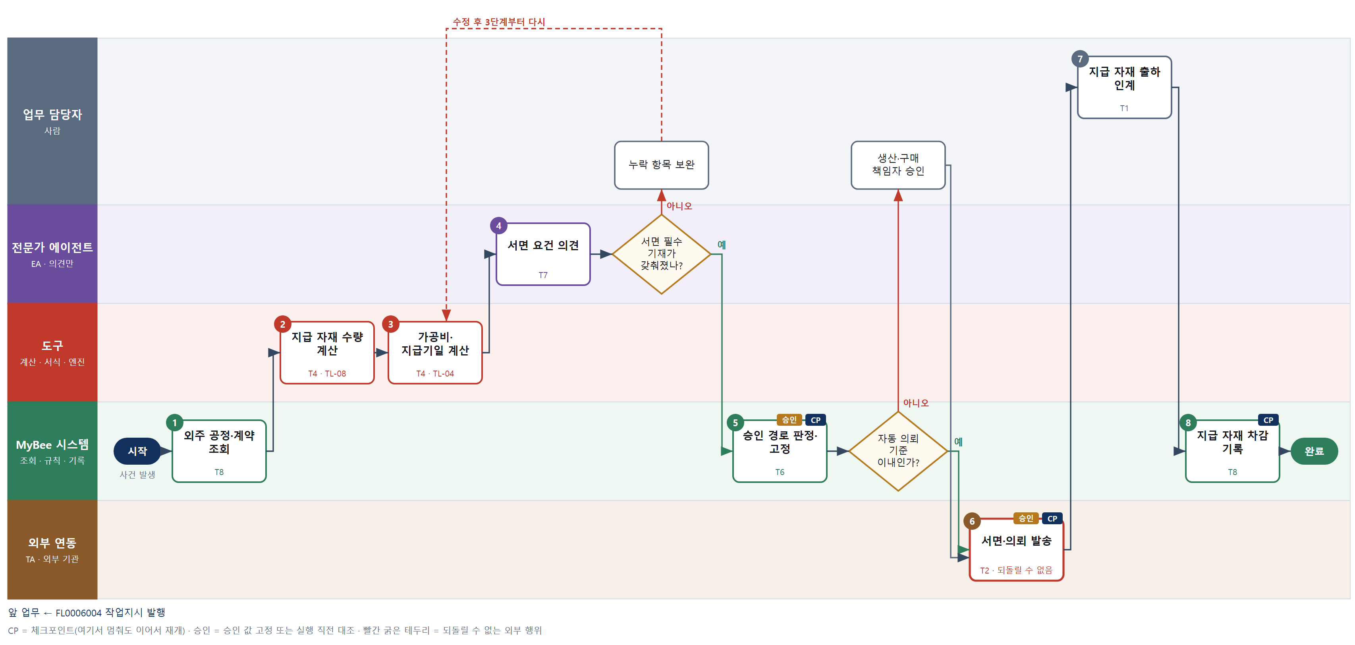

③ 단계별 설명
단계 | 누가 | 무엇을 하나 | 담당자가 할 일 | 알아 둘 점 · 막히면
1 | MyBee 시스템 | 작업지시의 외주 공정, 협력사 계약 단가·납기 조건, 협력사 보유 지급 자재 잔량을 불러온다 | 없음 | 계약이 없는 협력사로는 의뢰하지 않는다
2 | 도구 TL-08 | 가공 수량×BOM 소요량×(1+손실 허용) − 협력사 보유 잔량으로 자재별 지급 수량을 계산한다 | 없음 | 손실 허용률은 계약서 값을 쓴다
3 | 도구 TL-04 | 계약 단가×가공 수량으로 가공비를, 목적물 수령 예정일로부터 60일 이내로 대금 지급기일을 계산한다 | 없음 | 단가 변동분이 있으면 계약 개정 전 단가로 계산하지 않는다
4 | 전문가 에이전트 | 하도급 서면의 필수 기재사항(목적물·납기·대금·지급 방법과 기일) 누락과 부당 조건을 하도급 전문가가 의견으로 낸다 | 누락 지적이 있으면 서면 항목을 보완한다 | 의견은 확정이 아니다. 금액은 3단계 결과만 인용한다
판단 | 전문가 에이전트 | 서면 필수 기재가 갖춰졌나? — 예: 다음으로 / 아니오: 누락 항목 보완 → 3단계부터 다시 | 누락 항목 보완 | 아니오일 때 처리 주체: 사람 작업
5 | MyBee 시스템(규칙) | 신규 협력사·단가 계약 외·금액 한도 초과면 사람 승인으로 가르고 의뢰안 스냅샷을 고정한다 | 없음 | 고정 뒤 수량·금액이 바뀌면 다시 판정한다
판단 | MyBee 시스템(규칙) | 자동 의뢰 기준 이내인가? — 예: 다음으로 / 아니오: 생산·구매 책임자 승인 → 처리 후 다음 단계로 계속 | 생산·구매 책임자 승인 | 아니오일 때 처리 주체: 사람 작업
6 | 외부 연동(TA) | 발송 직전 스냅샷과 대조한 뒤 하도급 서면과 가공 의뢰를 협력사 포털로 보내고 전자서명을 받는다 | 없음 | 응답이 없으면 다시 보내지 않고 문서 번호로 발송 상태를 조회한다
7 | 업무 담당자 | 작업자가 지급 자재를 포장해 협력사 차량에 싣고 인수증 서명을 받는다 | 수량을 확인해 싣고 인수증에 서명을 받는다 | 서면 발송 전에는 자재를 내보내지 않는다
8 | MyBee 시스템 | 인계 식별자로 지급 수량을 라인사이드 재고에서 빼고 협력사 보유 잔량에 더한다 | 없음 | 같은 인계 식별자로 다시 들어와도 한 번만 차감된다
완료 후 | 담당 에이전트(PA) | 규칙상 원천은 아니지만 홍보 · IR 이 필요하다고 판단되면 판단 근거 문장을 붙여 홍보·IR PA 에 이벤트를 보낸다(지시문 7.7.2) | 알릴 만한 일이면 PA 에 말한다 | 외부 공개는 홍보·IR PA 만 한다

부록 A 도구 사용 목록
도구 | 이름 | 사용 단계 수 | 사용처
TL-01 | TL-01 범용 집계 · 보고 엔진 | 6 | FL0006010 S3, FL0006017 S3, FL0006019 S2, FL0006023 S3, FL0006024 S2, FL0006029 S3
TL-02 | TL-02 대사 · 매칭 엔진 | 4 | FL0006008 S4, FL0006012 S4, FL0006016 S5, FL0006018 S6
TL-04 | TL-04 원가 · 배부 엔진 | 2 | FL0006019 S3, FL0006030 S3
TL-08 | TL-08 재고 할당 | 5 | FL0006006 S2, FL0006007 S3, FL0006011 S3, FL0006016 S2, FL0006030 S2
TL-11 | TL-11 문서 서식 엔진 | 5 | FL0006011 S5, FL0006018 S3, FL0006025 S5, FL0006026 S6, FL0006029 S5
TL-14 | TL-14 MRP · 생산계획 엔진 | 6 | FL0006001 S3, FL0006002 S2, FL0006003 S2, FL0006004 S3, FL0006005 S2, FL0006015 S3
TL-15 | TL-15 통계 · 품질 분석 | 6 | FL0006024 S3, FL0006025 S2, FL0006025 S3, FL0006026 S3, FL0006028 S3, FL0006028 S4
TL-19 | TL-19 일정 계산(CPM) | 1 | FL0006021 S6

「신규」 도구는 기존 도구 계열로 해결되지 않아 새로 만들어야 하는 후보다. 등록 전에 사람이 확인한 시험 사례를 먼저 확정한다(지시문 4.9.7).

부록 B 설계 검사 결과
검사 | 결과
검사 규칙 | 단계 수 3~8 · 수단 코드 · 수치 단계 도구 필수 · 되돌릴 수 없는 단계 체크포인트 · 사람 대기 전 체크포인트 · 체크포인트 사이 되돌릴 수 없는 ≤1 · 수단 집합 = 단계 수단 · 대표 수단 ∈ 집합 · 사람 결정 = T1 유무 · 중복 실행 방지 키 필수 및 금지 요소 · 승인 결속 항목 · 위험 치명 L2 이하 · 판정/T7 골든셋 · 분기 형식
오류 | 0건
경고 | 0건

— 이상 —

